 **Centro Universitário Dinâmica das Cataratas**

**SGM – Sistema de Gestão de Mercados**

**Documento de Visão**

**Versão 1.0**

**SGM – Sistema de Gestão de Mercados**

**Haroldo Ramirez da Nóbrega**

**Foz do Iguaçu – PR**

**26/11/2015**

**HAROLDO RAMIREZ DA NÓBREGA**

**PROJETO FINAL DE PRÁTICAS PROFISSIONAIS II**

**Projeto de estágio supervisionado apresentado à UDC como um dos pré- requisitos para obtenção da aprovação na disciplina de Práticas Profissionais II.**

**Foz do Iguaçu – PR**

**26/11/2015**

**Histórico de Revisão**

|  |  |  |  |  |
| --- | --- | --- | --- | --- |
| **Data** | **Versão** | **Descrição** | **Autor** | **Revisor** |
| 10/08/2015 | 1.0 | Versão Inicial | Haroldo Ramirez |  |
| 18/11/2015 | 1.0 | Revisão e Correção | Haroldo Ramirez | Carlos Kaneko |
| 25/11/2015 | 1.0 | Revisão e Correção | Haroldo Ramirez |  |
| 30/11/2015 | 1.0 | Revisão e Correção | Haroldo Ramirez | Carlos Kaneko |
| 03/12/2015 | 1.1 | Revisão e Correção | Haroldo Ramirez |  |

Sumário

Caracterização da Empresa 18

1. Histórico 18

1.1. Unidade Operacional 18

1.2. Área de Atuação 18

2. Análise da Organização 19

2.1. Missão 19

2.2. Política 19

2.3. Setor Econômico 19

2.4. Segmento de Mercado 19

2.5. Concorrência 19

2.6. Fornecedores 20

2.7. Clientes 20

2.8. Influências Externas 20

2.9. Ambiente Interno 21

2.10. Tecnologias Empregadas 21

3. Características da Empresa 22

3.1. Organograma Geral 22

3.1.1. Proprietário 22

3.1.2. Gerente Geral 23

3.1.3. Administração 23

3.1.4. Serviços Gerais 23

3.1.5. Financeiro 23

3.1.6. Loja 23

3.1.7. Açougue 23

3.1.8. Atendimento 24

3.2. Funcionograma 24

3.2.1. Fluxograma de Vendas 24

3.2.2. Fluxograma de Compras 25

3.3. Estrutura da Empresa 26

4. Atividades Desenvolvidas 28

4.1. Efetuação de Vendas por Telefone 28

4.1.1. Finalidade 28

4.1.2. Equipamentos Manipulados 28

4.1.3. Periodicidade e quantidade de serviço/produção 28

4.1.4. Descrição detalhada da atividade 28

4.1.5. Fluxograma de Vendas por Telefone 29

4.1.6 Formulários utilizados 30

4.2. Efetuação de Vendas através do autoatendimento 30

4.2.1. Finalidade 30

4.2.2. Equipamentos Manipulados 30

4.2.3. Periodicidade e quantidade de serviço/produção 31

4.2.4. Descrição detalhada da atividade 31

4.2.5. Fluxograma de Vendas através do autoatendimento 32

4.2.6. Formulários utilizados 33

4.3. Efetuação da Compra de Produtos 33

4.3.1. Finalidade 33

4.3.2. Equipamentos Manipulados 33

4.3.3. Periodicidade e quantidade de serviço/produção 33

4.3.4. Descrição detalhada da atividade 34

4.3.5. Fluxograma de Compras 35

Documento de Visão 36

5. Introdução 36

5.1. Objetivo 36

5.2. Escopo 37

5.3. Definições, Acrônicos e Abreviações 37

6. Análise do Negócio 38

6.1. Descrição do Problema 38

6.2. Sentença de Posição do Produto 39

6.3. Envolvido 39

6.4. Usuários 40

6.5. Ambiente Atual do Usuário 40

7. Visão Geral do Sistema 41

8. Requisitos Funcionais 43

8.1. RF_001 – Manter País 43

8.2. RF_002 – Manter Estado 43

8.3. RF_003 – Manter Cidade 43

8.4. RF_004 – Manter Cliente 43

8.5. RF_005 – Manter Fornecedor 43

8.6. RF_006 – Manter Funcionário 43

8.7. RF_007 – Manter Cargo 43

8.8. RF_008 – Manter Marca 44

8.9. RF_009 – Manter Categoria 44

8.10. RF_010 – Manter Produto 44

8.11. RF_011 – Manter Compra 44

8.12. RF_012 – Manter Contas a Pagar 44

8.13. RF_013 – Manter Venda 44

8.14. RF_014 – Manter Contas a Receber 44

8.15. RF_015 – Manter Forma de Pagamento 44

8.16. RF_016 – Manter Condição de Pagamento 45

8.17. RF_017 – Manter Funcionários 45

9. Requisitos Não Funcionais 46

9.1. Usabilidade 46

9.2. Confiabilidade 46

9.3. Desempenho 46

9.4. Suportabilidade 46

9.5. Restrições 46

10. Infraestrutura 47

10.1. Infraestrutura de desenvolvimento 47

10.2. Infraestrutura de produção 47

11. Produtos a serem entregues 47

Descrição do Caso de Uso Manter País 48

1. Descrição 51

2. Atores Relacionados 51

3. Pré-Condição 51

4. Fluxo de Eventos 51

**4.1. Fluxo Básico** 51

**4.2. Fluxo Alternativo** 52

**4.2.1. Incluir País** 52

**4.2.2. Alterar País** 52

**4.2.3. Excluir País** 52

**4.3. Fluxo de Exceções** 53

**4.4. Sub-Fluxos** 53

5. Pós-Condição 53

6. Requisitos Especiais 53

7. Descrição dos Campos 54

8. Regras de Negócio 54

9. Protótipos de Telas 54

**9.1. Consultar País** 54

**9.2. Cadastrar País** 55

10. Diagrama de Classe 55

11. Diagrama de Caso de Uso Manter País 56

Descrição do Caso de Uso Manter Estado 57

1. Descrição 60

2. Atores Relacionados 60

3. Pré-Condição 60

4. Fluxo de Eventos 60

4.1. Fluxo Básico 60

4.2. Fluxo Alternativo 61

4.2.1. Incluir Estado 61

4.2.2. Alterar Estado 61

4.2.3. Excluir Estado 62

4.3. Fluxo de Exceções 62

4.4. Sub-Fluxos 62

5. Pós-Condição 62

6. Requisitos Especiais 62

7. Descrição dos Campos 63

8. Regras de Negócio 63

9. Protótipos de Telas 63

9.1. Consulta Estado 63

9.2. Cadastro Estado 64

10. Diagrama de Classe 64

11. Diagrama de Caso de Uso Manter Estado 65

Descrição do Caso de Uso Manter Cidade 66

1. Descrição 69

2. Atores Relacionados 69

3. Pré-Condição 69

4. Fluxo de Eventos 69

4.1. Fluxo Básico 69

4.2. Fluxo Alternativo 70

4.2.1. Incluir Cidade 70

4.2.2. Alterar Cidade 70

4.2.3. Excluir Cidade 71

4.3. Fluxo de Exceções 71

4.4. Sub-Fluxos 71

5. Pós-Condição 71

6. Requisitos Especiais 71

7. Descrição dos Campos 72

8. Regras de Negócio 72

9. Protótipos de Telas 72

9.1. Consulta Cidade 72

9.2. Cadastro Cidade 73

10. Diagrama de Classe 73

11. Diagrama de Caso de Uso Manter Cidade 74

Descrição do Caso de Uso Manter Cliente 75

1. Descrição 78

2. Atores Relacionados 78

3. Pré-Condição 78

4. Fluxo de Eventos 78

4.1. Fluxo Básico 78

4.2. Fluxo Alternativo 79

4.2.1. Incluir Cliente 79

4.2.2. Alterar Cliente 80

4.2.3. Excluir Cliente 80

4.3. Fluxo de Exceções 81

4.4. Sub-Fluxos 81

5. Pós-Condição 82

6. Requisitos Especiais 82

7. Descrição dos Campos 82

8. Regras de Negócio 82

9. Protótipos de Telas 83

9.1. Consulta Cliente 83

9.2. Cadastro Cliente 84

10. Diagrama de Classe 85

11. Diagrama de Caso de Uso Manter Cliente 85

Descrição do Caso de Uso Manter Fornecedor 86

1. Descrição 89

2. Atores Relacionados 89

3. Pré-Condição 89

4. Fluxo de Eventos 89

4.1. Fluxo Básico 89

4.2. Fluxo Alternativo 90

4.2.1. Incluir Fornecedor 90

4.2.2. Alterar Fornecedor 91

4.2.3. Excluir Fornecedor 92

4.3. Fluxo de Exceções 92

4.4. Sub-Fluxos 93

5. Pós-Condição 93

6. Requisitos Especiais 93

7. Descrição dos Campos 93

8. Regras de Negócio 94

9. Protótipos de Telas 94

9.1. Consultar Fornecedor 94

9.2. Cadastro Fornecedor 95

10. Diagrama de Classe 95

11. Diagrama de Caso de Uso Manter Fornecedor 96

Descrição do Caso de Uso Manter Funcionário 97

1. Descrição 100

2. Atores Relacionados 100

3. Pré-Condição 100

4. Fluxo de Eventos 100

4.1. Fluxo Básico 100

4.2. Fluxo Alternativo 101

4.2.1. Incluir Funcionário 101

4.2.2. Alterar Funcionário 102

4.2.3. Excluir Funcionário 103

4.3. Fluxo de Exceções 103

4.4. Sub-Fluxos 104

5. Pós-Condição 104

6. Requisitos Especiais 104

7. Descrição dos Campos 104

8. Regras de Negócio 105

9. Protótipos de Telas 106

9.1. Consulta Funcionário 106

9.2. Cadastro Funcionário 107

10. Diagrama de Classe 108

11. Diagrama de Caso de Uso Manter Funcionário 108

Descrição do Caso de Uso Manter Produto 109

1. Descrição 112

2. Atores Relacionados 112

3. Pré-Condição 112

4. Fluxo de Eventos 112

4.1. Fluxo Básico 112

4.2. Fluxo Alternativo 113

4.2.1. Incluir Produto 113

4.2.2. Alterar Produto 115

4.2.3. Excluir Produto 115

4.3. Fluxo de Exceções 116

4.4. Sub-Fluxos 116

5. Pós-Condição 116

6. Requisitos Especiais 116

7. Descrição dos Campos 117

8. Regras de Negócio 117

9. Protótipos de Telas 118

9.1. Consulta Produto 118

9.2. Cadastra Produto 119

9.3. Relatório dos Produtos 119

10. Diagrama de Classe 120

11. Diagrama de Caso de Uso Manter Produto 120

Descrição do Caso de Uso Manter Compra 121

1. Descrição 124

2. Atores Relacionados 124

3. Pré-Condição 124

4. Fluxo de Eventos 124

4.1. Fluxo Básico 124

4.2. Fluxo Alternativo 125

4.2.1. Incluir Compra 125

4.2.2. Visualizar Compra 126

4.2.3. Cancelar Compra 127

4.3. Fluxo de Exceções 127

4.4. Sub-Fluxos 127

5. Pós-Condição 128

6. Requisitos Especiais 128

7. Descrição dos Campos 129

7.1. Descrição dos Campos do Item Compra 129

8. Regras de Negócio 130

9. Protótipos de Telas 131

9.1. Consultar Compra 131

9.2. Cadastro Compra 131

9.3. Relatório das Compras 132

10. Diagrama de Classe 132

11. Diagrama de Caso de Uso Manter Compra 133

Descrição do Caso de Uso Manter Contas a Pagar 134

1. Descrição 137

2. Atores Relacionados 137

3. Pré-Condição 137

4. Fluxo de Eventos 137

4.1. Fluxo Básico 137

4.2. Fluxo Alternativo 138

4.2.1. Incluir Conta a Pagar 138

4.2.2. Visualizar Conta a Pagar 139

4.2.3. Cancelar Conta a Pagar 139

4.2.4. Pagar Conta a Pagar 139

4.3. Fluxo de Exceções 140

4.4. Sub-Fluxos 141

5. Pós-Condição 141

6. Requisitos Especiais 141

7. Descrição dos Campos 142

8. Regras de Negócio 142

9. Protótipos de Telas 143

9.1. Consultar Contas a Pagar 143

9.2. Cadastro Contas a Pagar 144

9.3. Relatório do Contas a Pagar 145

10. Diagrama de Classe 146

11. Diagrama de Caso de Uso Manter Contas a Pagar 146

Descrição do Caso de Uso Manter Venda 147

1. Descrição 150

2. Atores Relacionados 150

3. Pré-Condição 150

4. Fluxo de Eventos 150

4.1. Fluxo Básico 150

4.2. Fluxo Alternativo 151

4.2.1. Incluir Venda 151

4.2.2. Visualizar Venda 152

4.2.3. Cancelar Venda 152

4.3. Fluxo de Exceções 152

4.4. Sub-Fluxos 153

5. Pós-Condição 153

6. Requisitos Especiais 153

7. Descrição dos Campos 154

7.1. Descrição dos Campos do Item Venda 154

8. Regras de Negócio 155

9. Protótipos de Telas 156

9.1. Consultar Vendas 156

9.2. Cadastro Venda 157

9.3. Relatório de Vendas 157

10. Diagrama de Classe 158

11. Diagrama de Caso de Uso Manter Venda 158

Descrição do Caso de Uso Manter Contas a Receber 159

1. Descrição 162

2. Atores Relacionados 162

3. Pré-Condição 162

4. Fluxo de Eventos 162

4.1. Fluxo Básico 162

4.2. Fluxo Alternativo 163

4.2.1. Receber Contas a Receber 163

4.2.2. Visualizar Conta a Receber 164

4.3. Fluxo de Exceções 164

4.4. Sub-Fluxos 164

5. Pós-Condição 165

6. Requisitos Especiais 165

7. Descrição dos Campos 165

8. Regras de Negócio 166

9. Protótipos de Telas 166

9.1. Consultar Contas a Receber 166

9.2. Cadastro Contas a Receber 167

9.3. Relatório do Contas a Receber 167

10. Diagrama de Classe 168

11. Diagrama de Caso de Uso Manter Contas a Receber 168

Descrição do Caso de Uso Manter Usuário 169

1. Descrição 172

2. Atores Relacionados 172

3. Pré-Condição 172

4. Fluxo de Eventos 172

4.1. Fluxo Básico 172

4.2. Fluxo Alternativo 173

4.2.1. Incluir Usuário 173

4.2.2. Alterar Usuário 173

4.2.3. Bloquear Usuário 174

4.3. Fluxo de Exceções 174

4.4. Sub-Fluxos 174

5. Pós-Condição 175

6. Requisitos Especiais 175

7. Descrição dos Campos 175

8. Regras de Negócio 175

9. Protótipos de Telas 176

9.1. Consulta Usuário 176

9.2. Cadastro Usuário 176

10. Diagrama de Classe 177

11. Diagrama de Caso de Uso Manter Usuário 177

Descrição do Caso de Uso Manter Forma de Pagamento 178

1. Descrição 181

2. Atores Relacionados 181

3. Pré-Condição 181

4. Fluxo de Eventos 181

4.1. Fluxo Básico 181

4.2. Fluxo Alternativo 182

4.2.1. Incluir Forma de Pagamento 182

4.2.2. Alterar Forma de Pagamento 182

4.2.3. Excluir Forma de Pagamento 182

4.3. Fluxo de Exceções 183

4.4. Sub-Fluxos 183

5. Pós-Condição 183

6. Requisitos Especiais 183

7. Descrição dos Campos 183

8. Regras de Negócio 184

9. Protótipos de Telas 184

9.1. Consulta Forma de Pagamento 184

9.2. Cadastro Forma de Pagamento 185

10. Diagrama de Classe 185

11. Diagrama de Caso de Uso Manter Forma de Pagamento 186

Descrição do Caso de Uso Manter Cargo 187

1. Descrição 190

2. Atores Relacionados 190

3. Pré-Condição 190

4. Fluxo de Eventos 190

4.1. Fluxo Básico 190

4.2. Fluxo Alternativo 191

4.2.1. Incluir Cargo 191

4.2.2. Alterar Cargo 191

4.2.3. Excluir Cargo 191

4.3. Fluxo de Exceções 191

4.4. Sub-Fluxos 192

5. Pós-Condição 192

6. Requisitos Especiais 192

7. Descrição dos Campos 192

8. Regras de Negócio 192

9. Protótipos de Telas 193

9.1. Consulta Cargo 193

9.2. Cadastro Cargo 193

10. Diagrama de Classe 194

11. Diagrama de Caso de Uso Manter Cargo 195

Descrição do Caso de Uso Manter Marca 196

1. Descrição 199

2. Atores Relacionados 199

3. Pré-Condição 199

4. Fluxo de Eventos 199

4.1. Fluxo Básico 199

4.2. Fluxo Alternativo 200

4.2.1. Incluir Marca 200

4.2.2. Alterar Marca 200

4.2.3. Excluir Marca 200

4.3. Fluxo de Exceções 201

4.4. Sub-Fluxos 201

5. Pós-Condição 201

6. Requisitos Especiais 201

7. Descrição dos Campos 201

8. Regras de Negócio 202

9. Protótipos de Telas 202

9.1. Consulta Marca 202

9.2. Cadastro Marca 202

10. Diagrama de Classe 203

11. Diagrama de Caso de Uso Manter Marca 203

Descrição do Caso de Uso Manter Categoria 204

1. Descrição 207

2. Atores Relacionados 207

3. Pré-Condição 207

4. Fluxo de Eventos 207

4.1. Fluxo Básico 207

4.2. Fluxo Alternativo 208

4.2.1. Incluir Categoria 208

4.2.2. Alterar Categoria 208

4.2.3. Excluir Categoria 208

4.3. Fluxo de Exceções 209

4.4. Sub-Fluxos 209

5. Pós-Condição 209

6. Requisitos Especiais 209

7. Descrição dos Campos 209

8. Regras de Negócio 210

9. Protótipos de Telas 210

9.1. Consulta Categoria 210

9.2. Cadastro Categoria 210

10. Diagrama de Classe 211

11. Diagrama de Caso de Uso Manter Categoria 211

Descrição do Caso de Uso Manter NCM 212

1. Descrição 215

2. Atores Relacionados 215

3. Pré-Condição 215

4. Fluxo de Eventos 215

4.1. Fluxo Básico 215

4.2. Fluxo Alternativo 216

4.2.1. Incluir NCM 216

4.2.2. Alterar NCM 216

4.2.3. Excluir NCM 216

4.3. Fluxo de Exceções 217

4.4. Sub-Fluxos 217

5. Pós-Condição 217

6. Requisitos Especiais 217

7. Descrição dos Campos 217

8. Regras de Negócio 218

9. Protótipos de Telas 218

9.1. Consulta NCM 218

9.2. Cadastro NCM 218

10. Diagrama de Classe 219

11. Diagrama de Caso de Uso Manter NCM 219

Descrição do Caso de Uso Manter CFOP 220

1. Descrição 223

2. Atores Relacionados 223

3. Pré-Condição 223

4. Fluxo de Eventos 223

4.1. Fluxo Básico 223

4.2. Fluxo Alternativo 224

4.2.1. Incluir CFOP 224

4.2.2. Alterar CFOP 224

4.2.3. Excluir CFOP 224

4.3. Fluxo de Exceções 225

4.4. Sub-Fluxos 225

5. Pós-Condição 225

6. Requisitos Especiais 225

7. Descrição dos Campos 225

8. Regras de Negócio 226

9. Protótipos de Telas 226

9.1. Consulta CFOP 226

9.2. Cadastro CFOP 226

10. Diagrama de Classe 227

11. Diagrama de Caso de Uso Manter CFOP 227

Dicionário de Dados 231

Modelo de Entidade e Relacionamento - MER 239

1. Modelo de Entidade e Relacionamento 3

# Caracterização da Empresa

# 1. Histórico

O MINI MERCADO LUANA, teve início em 22 de março de 1995, tendo sede na Avenida Guimarães Rosa, Nº 149, Jardim América, na cidade de Foz do Iguaçu, com a representação comercial de vários produtos: Nestle, Coca-Cola, Frimesa, Perdigão e Souza Cruz.

O tempo foi passando e com isso a empresa agregou mais produtos a seus clientes, conseguindo outras representações comerciais, a fim de atingir uma parcela maior de mercado.

A quantidade de venda de produtos varia dependendo da época do ano, no inverno a procura por alimentos é mais frequente do que as bebidas. No verão bebidas e sorvetes tem mais saídas do que certos alimentos.

## 1.1. Unidade Operacional

A Empresa tem sede na Rua Guimarães Rosa, 149, Jardim América, na Cidade de Foz do Iguaçu – PR.

## 1.2. Área de Atuação

A empresa atende toda a região do bairro Jardim América e bairros vizinhos, como a Vila Paraguaia, Vila Portes e partes do Centro da cidade de Foz do Iguaçu – PR.

# 2. Análise da Organização

## 2.1. Missão

A empresa tem como missão fornecer produtos de qualidade, com um ótimo atendimento e com pagamentos flexíveis para os seus clientes.

## 2.2. Política

A empresa Mercado Luana Ltda., tem como política a obediência, organização perante a lei e trabalha com metas e objetivos definidos.

## 2.3. Setor Econômico

O nível de lucro varia com a quantidade de vendas, quanto mais produtos forem vendidos mais pedidos serão realizados e mais movimentação de caixa terá, a época de mais lucro fica para o final do ano, precisamente no mês de novembro, com um grande fluxo de caixa devido ao décimo terceiro dos clientes e os preparativos para o natal. Período de baixas nas vendas se inicia em janeiro até fevereiro, pois a maioria dos clientes está viajando devido ao período de férias escolares e o carnaval.

## 2.4. Segmento de Mercado

O forte é a comercialização de alimentos variados, como arroz, feijão, açúcar, água mineral, refrigerantes para a maioria moradores do bairro Jardim América. Trabalha-se com várias marcas e preços, mas a carne, pão, leite sempre serão os campeões em vendas.

## 2.5. Concorrência

A empresa enfrenta a concorrência com diversos mercados sendo que alguns estão no próprio bairro e em bairros vizinhos, as empresas concorrentes são de vários tamanhos falando de estrutura em geral e clientela, porém uma das qualidades do Mercado Luana é o bom atendimento ao cliente, qualidade nos produtos e formas flexíveis de pagamento.

As principais empresas concorrentes que atuam na cidade e região são: Supermercado Carbonera sede em Foz do Iguaçu - PR, Supermercado Muffato com sede em Cascavel-PR.

Em geral esses concorrentes possuem sistemas de informação para a realização de suas atividades, no caso do sistema do supermercado Carbonera engloba apenas módulos que são indispensáveis tais como controle financeiro, estoque e de vendas, no supermercado Muffato o sistema encontra-se em outro patamar, sendo robusto capaz de trocar dados com outros supermercados da mesma rede.

## 2.6. Fornecedores

A empresa trabalha com vários fornecedores como a Coca-Cola, Frimesa, Nestle, Destro, Souza Cruz, Arrojito, juntos fornecem bebidas, frios, biscoitos, produtos de limpeza, cigarros, pães, bolos, chocolates, bebidas alcoólicas, leite, iogurte, cereais, carnes e produtos de higiene pessoal como sabonetes, xampu, pasta de dente, escova de dente, fio dental, desodorantes.

## 2.7. Clientes

Pessoas que moram no próprio bairro onde está situada a sede da empresa, clientes nos bairros vizinhos e a compra dos produtos são variados, mas a maioria realiza as compras para suas próprias residências necessidades primárias que é a alimentação.

## 2.8. Influências Externas

As influências externas ocorrem principalmente com relação ao governo, pois a empresa sempre se preocupa em cumprir com suas obrigações que o mesmo lhe impõe, como o pagamento dos impostos sejam, eles estaduais, federais ou até mesmo municipais, sendo que boa tarde das receitas que a empresa acumula são destinados ao pagamento desses impostos, e isso fica mais visível no caso desta empresa devido a margem de lucro ser relativamente pequena.

Outra influência importante é a forma de comprar a mercadoria, o comprador que vai determinar o preço final dos produtos, caso o comprador compre com preço menor o preço de venda pode baixar e caso compre com preço maior vai aumentar o preço de venda dos produtos.

## 2.9. Ambiente Interno

Atualmente a empresa conta com três funcionários efetivos, distribuídos entre as funções de administração, setor de gerência e auxiliar geral.

O clima da empresa é muito tranquilo, existe uma quantidade pequena de funcionários e estão todos no mesmo setor físico, isso faz com que a comunicação seja ágil e de forma instantânea.

## 2.10. Tecnologias Empregadas

A empresa atualmente não utiliza tecnologias de informação como computadores, impressoras e conexão com a internet.

# 3. Características da Empresa

## 3.1. Organograma Geral

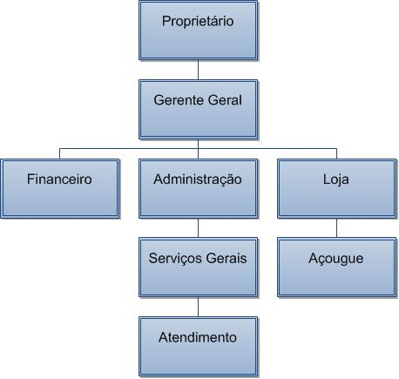

Figura 01 – Organograma Geral Mini mercado Luana

### 3.1.1. Proprietário

Responsável por toda a administração da empresa, cuidando das receitas e das despesas, responsável pela parte de contratação de funcionários, e muitas vezes também solicita pedidos de compras de seus produtos para com os fornecedores. Desempenha a principal função dentro da empresa podendo também realizar atendimento ao cliente.

### 3.1.2. Gerente Geral

Responsável pela coordenação, supervisão e delegação de funções entre os funcionários. É também responsável pela solicitação de pedido dos produtos para com os fornecedores e atendimento ao cliente.

### 3.1.3. Administração

Concentra-se toda a parte de controle e organização da empresa, o lugar do proprietário e do gerente geral é na administração que se toma as decisões de toda a empresa.

### 3.1.4. Serviços Gerais

Setor responsável por toda a parte de limpeza da empresa como um todo, responsável pela organização dos produtos e atendimento ao cliente.

### 3.1.5. Financeiro

Contas a pagar e contas a receber, este setor da empresa é administrado pelo proprietário, em uma das geladeiras encontra-se lembretes das contas a serem pagas ou das que são ser recebidas.

### 3.1.6. Loja

Onde encontra-se todos os produtos a serem vendidos, também é o estoque da empresa, o gerente geral, junto com o funcionário dos serviços gerais organizam os produtos em suas respectivas prateleiras.

### 3.1.7. Açougue

Dentro da loja encontra-se um pequeno balcão/vitrine de açougue, onde o cliente escolhe o produto desejado, esse setor é dedicado ao funcionário dos serviços gerais.

### 3.1.8. Atendimento

Setor onde se tem contato direto com o cliente, anota-se pedidos pelo telefone, onde também acontece a embalagem dos produtos, esse setor é praticamente junto com a loja e também de responsabilidade do funcionário dos serviços gerais e do gerente geral.

## 3.2. Funcionograma

### 3.2.1. Fluxograma de Vendas

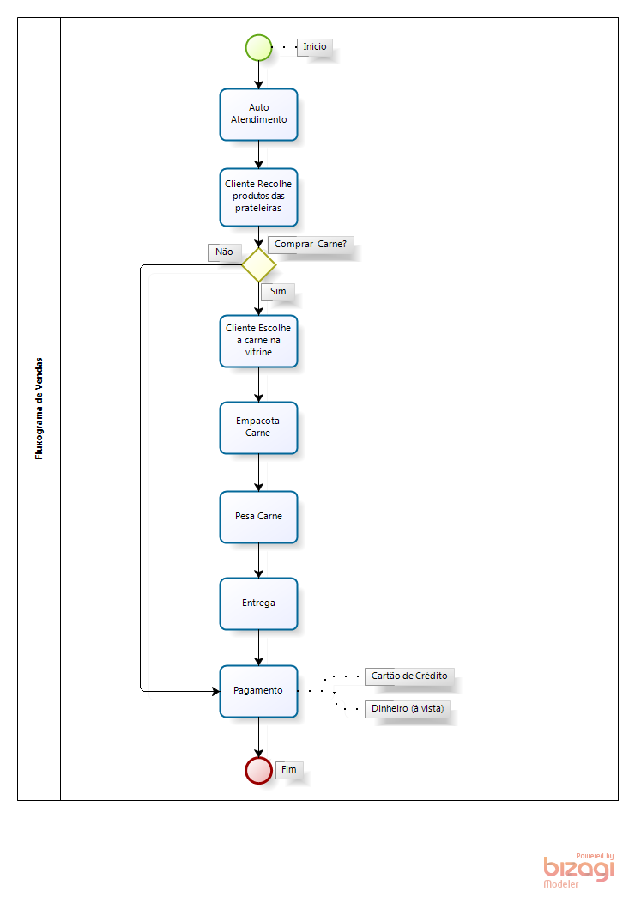

Figura 02 – Fluxograma de Vendas Mini Mercado Luana

O fluxograma acima, demonstra como funciona o fluxo de processos em uma venda que é efetuada a um cliente que foi até o estabelecimento.

É iniciado o autoatendimento onde o cliente procura e recolhe os produtos desejados que se encontra nas prateleiras. Se o cliente não deseja carnes o processo de venda será concluído, se o cliente deseja comprar carnes tem uma vitrine de frios onde se encontra uma variedade de carnes, depois de escolhido a carne desejada inicia-se o processo de empacotamento, pesagem, entrega e no final o pagamento no caixa que pode ser em dinheiro à vista ou no cartão de crédito.

### 3.2.2. Fluxograma de Compras

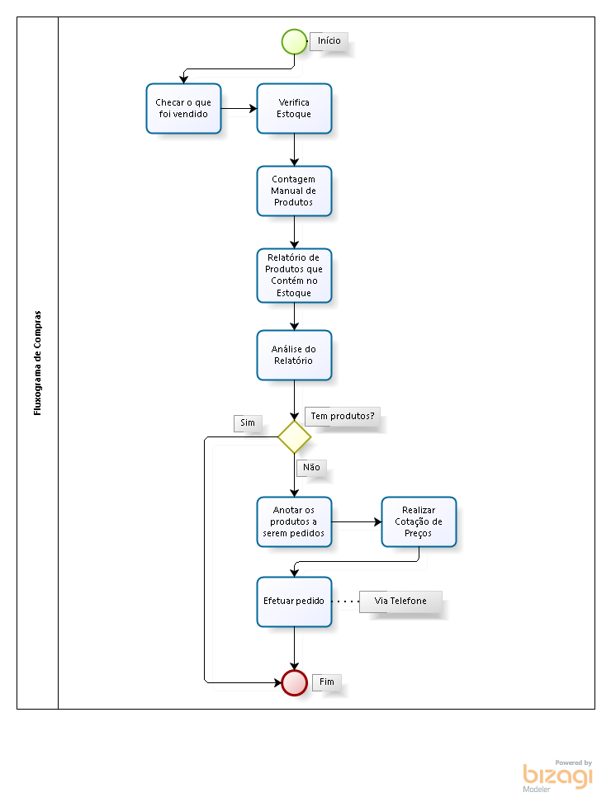

Figura 03 – Fluxograma de Compras Mini Mercado Luana

O fluxograma acima demonstra como funciona o fluxo de processos que ocorre na compra de produtos para com o seu fornecedor.

No início é feita uma verificação do estoque e consequentemente a contagem, que é feita manualmente, devido a não terem a sua disposição um software de controle para isso. Feita a contagem, os dados com a quantidade de cada produto são anotados em um relatório para saber a disposição de cada produto, depois disso é feita a análise desse relatório, ou seja, para verificar se é preciso a compra para a reposição dos produtos que indicaram que a quantidade não está ideal, se estiver na quantidade ideal, o fluxo de processos termina, mas se produto não se encontra na quantidade ideal, esses produtos são anotados com suas respectivas quantidades, e o pedido é efetuado, podendo ser transmitido tanto via Internet através da página da Ouro Fino, quanto por telefone. Normalmente todos os pedidos são passados via Internet, devido a agilidade, rapidez e economia. Os responsáveis por esse processo normalmente é o proprietário e o gerente geral.

## 3.3. Estrutura da Empresa

A estrutura da área da empresa de uma forma geral é composta por:

Sanitátios

* 1 Proprietário
* 1 Gerente Geral
* 1 Auxiliar de Serviços Gerais
* 2 Máquinas de Cartão de Crédito
* 8 Geladeiras
* 1 Televisão
* 1 Balcão para atendimento
* 55 m2 de área útil
* 1 cadeira
* 1 aparelhos telefônicos
* 1 banheiro

Logo abaixo um desenho sobre a estrutura da empresa Mini Mercado Luana:

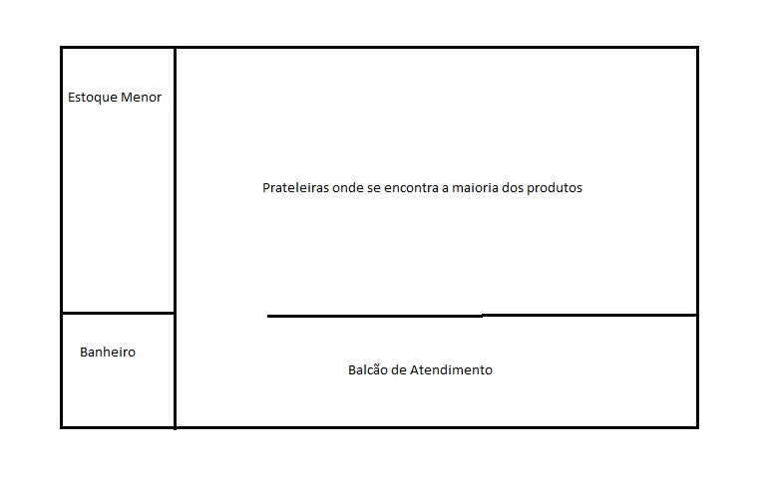

Figura 04 – Desenho da Estrutura do Mini Mercado Luana

A importância dessa área é clara, pois ela envolve toda a organização, e o funcionamento das atividades e processos ocorrem quase que um dependente do outro, ou seja, caso alguma dessas áreas não estejam correspondendo com os objetivos da empresa, consequentemente os outros processos não fluirão ou não acontecerão da maneira esperada.

# 4. Atividades Desenvolvidas

## 4.1. Efetuação de Vendas por Telefone

### 4.1.1. Finalidade

Verificar como é feito venda de um determinado produto para com o cliente via telefone.

### 4.1.2. Equipamentos Manipulados

Balança, Cortador de Frios, Faca, Afiador de Facas, Mesa, Geladeiras.

### 4.1.3. Periodicidade e quantidade de serviço/produção

Embalar em bandejas, limpar a carne, realizar a limpeza do ambiente de trabalho e limpeza dos equipamentos manipulados.

### 4.1.4. Descrição detalhada da atividade

Como foi mencionada anteriormente, essa atividade é atualmente executada somente manualmente:

* Atender a chamada do cliente;
* Anotar os dados do cliente junto com os dados do pedido (como produto, quantidade, formas de pagamento, etc.).
* Entregar os dados do pedido para o conferente já ir separando os produtos;
* Fazer a nota fiscal ou nota de controle;
* Empacotar os produtos ou apenas colocar em uma sacola;
* O cliente chega à loja e os produtos já estão separados;
* Entregar produtos para o cliente e efetuar o pagamento;

### 4.1.5. Fluxograma de Vendas por Telefone

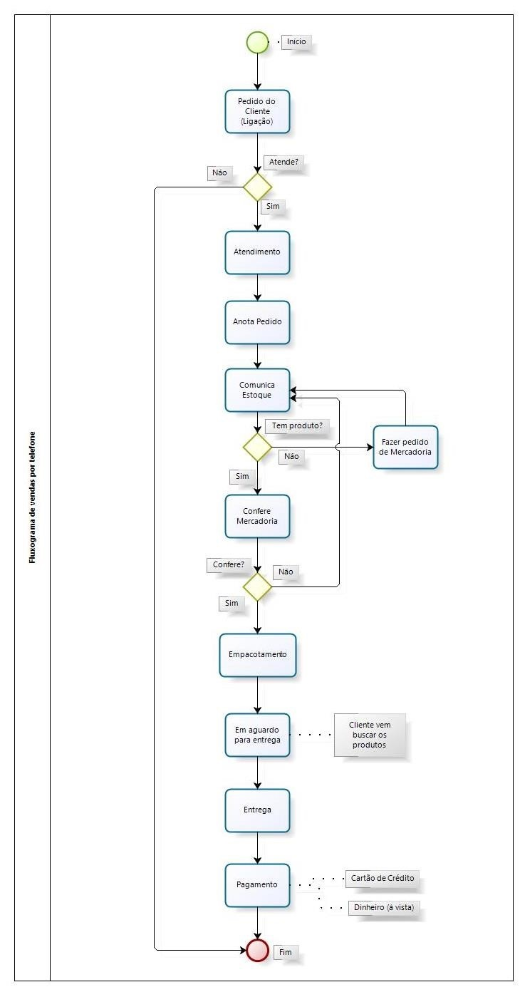

Figura 05 – Fluxograma de Vendas por Telefone do Mini Mercado Luana

### 4.1.6 Formulários utilizados

Colocar a foto da nota fiscal;

Figura 06 – Nota de Venda ao consumidor

## 4.2. Efetuação de Vendas através do autoatendimento

### 4.2.1. Finalidade

Verificar como é feita venda de um determinado produto para com o cliente pessoalmente.

### 4.2.2. Equipamentos Manipulados

Balança, Cortador de Frios, Faca, Afiador de Facas, Mesa, Geladeiras.

### 4.2.3. Periodicidade e quantidade de serviço/produção

Embalar em bandejas, embalar em sacolas, limpar a carne, realizar a limpeza do ambiente de trabalho e limpeza dos equipamentos manipulados.

### 4.2.4. Descrição detalhada da atividade

Como foi mencionada anteriormente, essa atividade é atualmente executada somente manualmente:

* Autoatendimento;
* Cliente recolhe os produtos desejados diretamente da prateleira;
* Cliente se direciona para as vitrines de açougue e escolhe a carne desejada caso contrário o processo de venda será finalizado;
* Início de empacotamento da carne e dos outros produtos;
* Entrega dos produtos ao cliente;
* Recebimento da venda através da forma de pagamento adequada.

### 4.2.5. Fluxograma de Vendas através do autoatendimento



Figura 07 – Fluxograma de Vendas por Autoatendimento do Mini Mercado Luana

### 4.2.6. Formulários utilizados

Colocar a foto da nota fiscal;

Figura 08 – Nota de Venda ao consumidor

## 4.3. Efetuação da Compra de Produtos

### 4.3.1. Finalidade

Verificar como é efetuada a compra dos produtos junto de seu fornecedor, a Empresa de Águas Ouro Fino.

### 4.3.2. Equipamentos Manipulados

Esta atividade é atualmente feita por meio automatizado, utilizando-se de computadores conectados à Internet, através do site do fornecedor, ou através do meio telefônico.

### 4.3.3. Periodicidade e quantidade de serviço/produção

A Efetuação da compra é realizada a cada semana ou mês, dependendo do produto e da demanda de saída de determinado produto.

### 4.3.4. Descrição detalhada da atividade

Esta atividade de uma maneira geral é executada de forma informatizada, porém durante esta atividade certos processos são efetuados manualmente:

* Verifica o que foi vendido;
* Verificação do Estoque;
* Contagem manual dos produtos e anotação dos mesmos;
* Fazer lista dos produtos que contém em estoque;
* Análise da lista dos produtos disponíveis;
* Verifica se têm os produtos nas quantidades desejadas;
* Anotar todos os produtos em falta no estoque e que devem ser pedidos
* Efetuar o pedido dos produtos, podendo ser tanto via Internet quanto por meio do telefone.

### 4.3.5. Fluxograma de Compras



Figura 08 – Fluxograma de Compras do Mini Mercado Luana

# Documento de Visão

# 5. Introdução

O documento tem por finalidade coletar, analisar e definir necessidades e características gerais do sistema SGM. Concentra-se nas necessidades apontadas pela cliente Luana Santana Butenas, nas razões que levam a essas necessidades e como elas serão atendidas pelo sistema.

O escopo deste documento se limita a fornecer a todos os envolvidos uma descrição compreensível das funcionalidades que serão atendidas no projeto de software. Quando necessário este documento pode ser atualizado durante todo o ciclo de desenvolvimento da solução.

## 5.1. Objetivo

O documento tem por finalidade coletar, analisar e definir necessidades e características gerais do sistema SGM. Concentra-se nas necessidades apontadas pelos usuários, nas razões que levam a essas necessidades e como elas serão atendidas pelo sistema.

O sistema visa auxiliar no gerenciamento de algumas atividades do Mini Mercado Luana, tendo como objetivos:

* Acessar informações sobre os clientes;
* Acessar informações sobre os fornecedores;
* Acessar informações sobre os produtos;
* Permitir o histórico das vendas realizadas por mês ou ano;
* Permitir o histórico das compras realizadas por mês ou ano;
* Realizar compras;
* Realizar vendas;

## 5.2. Escopo

Este documento está associado ao projeto de desenvolvimento do sistema SGM e pretende dar uma visão geral de todos os requisitos levantados e analisados no acompanhamento da rotina de trabalho no Mini Mercado Luana, para poder apresentar uma proposta e um cronograma de execução do sistema.

Também será o guia para o desenvolvimento do sistema e qualquer alteração nos seus requisitos deverá ser atualizada.

O sistema SGM disponibilizará ferramentas e funcionalidades para ter uma melhoria na parte de administrativa da empresa, pois com esse sistema o gerente terá uma visão ampla de todas as atividades efetuadas na empresa, seja, financeira, compra, venda e estoque.

## 5.3. Definições, Acrônicos e Abreviações

SGM – Sistema de Gestão de Mercados

# 6. Análise do Negócio

## 6.1. Descrição do Problema

|  |  |  |  |
| --- | --- | --- | --- |
| **O problema** | **Quem afeta** | **Impacto gerado** | **Possível solução** |
| Não há um cadastro de cliente | Operador de Caixa e Administrador | Dificuldade de entrega de algum pedido ou cobrança, esquecimento dos dados do cliente que realizou um pedido ou orçamento. | Implantar um módulo no sistema de cadastro de cliente com todos os atributos necessários para melhorar no controle de atendimento. |
| Não há um cadastro de fornecedor | Administrador | Dificuldade de realizar algum pedido ou pagamento, esquecimento dos dados do fornecedor que foi realizado uma compra ou orçamento. | Implantar um módulo no sistema de cadastro de fornecedor com todos os atributos necessários para melhorar no controle de atendimento. |
| Não tem controle de estoque | Administrador | Atraso para a produção de um pedido, deixar de atender um cliente por falta de algum produto. | Implantar um módulo no sistema de cadastro de produto com todos os atributos necessários para melhorar no controle dos produtos. |
| Na venda, pois as anotações e o cálculo do preço do produto são todos realizados manualmente. | Administrador | Pode acontecer de errar algum calculo ou preço de algum produto e lentidão no atendimento ao cliente. | Automatizar a venda, ou seja, quando o funcionário digitar o código do produto, irá mostrar o produto e o valor correspondente já com os campos para adicionar os preços e efetuar o cálculo automaticamente, além de que o sistema irá organizar em ordem as vendas. |
| Não há controle nas Contas a Receber, pois não segue um padrão de venda, ou seja, nem sempre é anotado na folha de orçamento. | Financeiro | Podem ocorrer erros na contabilização, não tem total controle com as notas podendo acontecer de perder e não ter os dados do cliente para a cobrança. | Criar um módulo no sistema para cadastrar as entradas na empresa, seja venda ou outro tipo de serviço, vinculando os dados do cliente, para facilitar uma busca futuramente. |
| Não há controle nas Contas a Pagar, pois as vezes não são anotados. | Financeiro | Esquecimento dos dados e informações necessárias para efetuar algum pagamento, pode ocorrer atraso de conta, juros e dificuldade no fechamento de caixa. | Ter um módulo de cadastro no sistema de todas as compras e obrigações de cada mês, mostrando também um total já gasto conforme os dias para ter um controle das saídas da empresa |
| Não há uma maneira rápida de pesquisa por algum produto, preço ou qualidade | Operador de Caixa | Demora no atendimento ao cliente, podem ser repassados dados desatualizados, ou até mesmo produtos que estão em falta no estoque | Implantação de uma busca seja por código ou nome, que retorne o produto solicitado com seu respectivo valor e qualidade. |

## 6.2. Sentença de Posição do Produto

|  |  |
| --- | --- |
| **Para** | Sistema de Gestão de Mercado |
| **Que** | Irá ajudar no controle e administração da empresa, sobre as necessidades decorrentes no dia-a-dia. |
| **O Sistema de Gestão de Mercados** | É um sistema que ficara localizado dentro da empresa para facilitar os processos. |
| **Que** | Irá gerenciar o controle de estoque, as entradas e saídas da empresa, controle com clientes, busca e preço de produtos cadastrados e facilidade nos cálculos, assim o sistema irá diminuir o tempo de resposta e agilizar no atendimento ao cliente. Emissão de Relatórios das Compras, Vendas, Contas a pagar, Contas a Receber cadastrados no sistema. |
| **Diferente de** | Qualquer outro produto ou sistema existente, mesmo que o Mini Mercado Luana siga um perfil de qualquer outra empresa, o sistema irá seguir um padrão especifico para a mesma. |

## 6.3. Envolvido

Existe uma série de envolvidos que se interessam pelo desenvolvimento e nem todos eles são usuários finais. A tabela abaixo apresenta uma lista resumida desses envolvidos que não são usuários.

|  |  |
| --- | --- |
| **Papel** | **Descrição e Responsabilidade** |
| **Proprietário** | Coordena a empresa buscando melhorias nos processos através de:  - Agilidade nas tomadas de decisões  - Organização e divisão das atividades dentro da empresa  - Apoio e agilidade na produção dos produtos pedidos  - Controle e armazenamento das informações. |
| **Clientes** | Procura por produtos e serviços da empresa, a fim de satisfazer suas necessidades e desejos, com isso o cliente dispõem de:  - Sugestões e ideias para uma possível melhoria na empresa. - Pagamento dos serviços que a empresa prestou, pois é através disso que ela se mantém. |
| **Fornecedores** | Fornece produtos para a empresa quando necessário sendo solicitado através de:  - Pedidos realizados por e-mail, passando as medidas corretas do produto solicitado, ou também se for produtos de rápida entrega é solicitado pelo telefone.  - Informa o valor a ser cobrado.  - Entrega do produto final para a empresa. |

# 

## 6.4. Usuários

A tabela abaixo apresenta uma lista resumida de todos os usuários identificados.

|  |  |
| --- | --- |
| ***Papel*** | ***Responsabilidade*** |
| **Operador de Caixa** | - Atende e descreve os pedidos e orçamento dos clientes;  - Organiza cadastros de clientes;  - Informa determinadas necessidades dos clientes;  - Realiza vendas. |
| **Administrador** | - Gerencia funcionários e fornecedores;  - Organiza metas a serem atingidas;  - Define as atividades para desenvolver;  - Gerencia as compras dos produtos. |

## 6.5. Ambiente Atual do Usuário

Atualmente a empresa possui apenas um notebook para efetuar pedidos aos fornecedores. Seu controle com cliente é manual feito através de um formulário de orçamento, com o nome, endereço e data, junto com o produto pedido e valor a pagar ou apenas anotadas em um rascunho caso o pedido seja menor e a tabela de preço dos produtos fica anotada em um caderno.

# 7. Visão Geral do Sistema

O Sistema de Gestão de Mercados é um sistema composto pelos seguintes módulos:

Módulo de cadastro de Países: Ficará responsável pelo armazenamento de dados referente aos países.

Módulo de cadastro de Estados: Ficará responsável pelo armazenamento de dados referente aos estados.

Módulo de cadastro de Cidades: Ficará responsável pelo armazenamento de dados referente as cidades.

Módulo de cadastro de Endereços: Ficará responsável pelo armazenamento de dados referente aos endereços.

Módulo de cadastro de Clientes: Ficará responsável pelo armazenamento de dados referente aos clientes

Módulo de cadastro de Compras: Ficará responsável pelo armazenamento de dados referente às compras.

Módulo de cadastro de Vendas: Ficará responsável pelo armazenamento de dados referente as vendas.

Módulo de cadastro de Unidade: Ficará responsável pelo armazenamento de dados referente as unidades de medidas dos produtos.

Módulo de cadastro de Cfop: Ficará responsável pelo armazenamento de dados referente aos Cfops dos produtos.

Módulo de cadastro de Categorias: Ficará responsável pelo armazenamento de dados referente as categorias dos produtos.

Módulo de cadastro de Ncm: Ficará responsável pelo armazenamento de dados referente aos Ncms dos produtos.

Módulo de cadastro de Produtos: Ficará responsável pelo armazenamento de dados referente aos produtos.

Módulo de Contas a Receber: Disponibilizará controles gerenciais, para que o sistema gere informações facilitando o planejamento de suas atividades e controle de seus resultados para tomada de decisões sobre os ativos importantes que a empresa dispõe, originários de vendas a prazo.

Módulo de Contas a Pagar: Também disponibilizará controles gerenciais, para que o sistema gere informações facilitando o planejamento de suas atividades e controle de seus resultados, porem referente às tomadas de decisões sobre todos os compromissos da empresa que representam os pagamentos de determinados recursos.

Módulo de Gerência: Cuidará das informações decorrentes na empresa para auxiliar nas tomadas de decisões tais como: controle de estoque, forma de pagamento para os clientes, além de poder manipular os cadastros de funcionários, compras, produtos e preços.

Módulo de Vendas: Ficará responsável no armazenamento de dados referente as vendas e produtos vendidos, como também a quantidade da venda de um certo produto, podendo ter um controle de qual produto tem ou teve mais saída em um determinado mês.

# 8. Requisitos Funcionais

## 8.1. RF_001 – Manter País

O sistema permitirá a inclusão, alteração, exclusão e consulta dos Países cadastrados.

## 8.2. RF_002 – Manter Estado

O sistema permitirá a inclusão, alteração, exclusão e consulta dos Estados cadastrados.

## 8.3. RF_003 – Manter Cidade

O sistema permitirá a inclusão, alteração, exclusão e consulta das Cidades cadastradas.

## 8.4. RF_004 – Manter Cliente

O sistema permitirá a inclusão, alteração, exclusão e consulta dos Clientes quando a venda não for paga à vista.

## 8.5. RF_005 – Manter Fornecedor

O sistema permitirá a inclusão, alteração, exclusão e consulta dos Fornecedores da empresa.

## 8.6. RF_006 – Manter Funcionário

O sistema permitirá a inclusão, alteração, exclusão e consulta dos Funcionários da empresa.

## 8.7. RF_007 – Manter Cargo

O sistema permitirá a inclusão, alteração, exclusão e consulta dos Cargos cadastrados.

## 8.8. RF_008 – Manter Marca

O sistema permitirá a inclusão, alteração, exclusão e consulta das Marcas cadastradas.

## 8.9. RF_009 – Manter Categoria

O sistema permitirá a inclusão, alteração, exclusão e consulta das Categorias cadastradas.

## 8.10. RF_010 – Manter Produto

O sistema permitirá a inclusão, alteração, exclusão e consulta dos Produtos cadastrados.

## 8.11. RF_011 – Manter Compra

O sistema permitirá a inclusão, cancelamento e consulta dos Pedidos de Compra.

## 8.12. RF_012 – Manter Contas a Pagar

O sistema permitirá a inclusão, alteração, cancelamento e consulta das Contas a Pagar da empresa.

## 8.13. RF_013 – Manter Venda

O sistema permitirá a inclusão, cancelamento e consulta das Vendas realizadas na empresa.

## 8.14. RF_014 – Manter Contas a Receber

O sistema permitirá a inclusão, alteração, cancelamento e consulta das Contas a Receber da empresa.

## 8.15. RF_015 – Manter Forma de Pagamento

O sistema permitirá a inclusão, alteração, exclusão e consulta das Formas de Pagamento.

## 8.16. RF_016 – Manter Condição de Pagamento

O sistema permitirá a inclusão, alteração, exclusão e consulta das Condições de Pagamento cadastradas.

## 8.17. RF_017 – Manter Funcionários

O sistema permitirá a inclusão, alteração, exclusão e consulta dos Usuários cadastrados.

# 9. Requisitos Não Funcionais

## 9.1. Usabilidade

* O idioma do sistema será em Português (Brasil);
* Interface simples e organização dos módulos, para facilitar nos processos.

## 9.2. Confiabilidade

O sistema não permitirá a exclusão de uma conta a receber ou a pagar, mas permitirá o cancelamento, porem o sistema deverá obrigar o usuário registrar uma justificativa. E qualquer outro tipo de alteração efetuado nos dados do sistema também deverá ser registrado para garantir a integridade dos dados. Deverá ser atualizando sempre que necessário o estoque dos produtos no momento de compra e de venda destes, além dos preços de venda.

## 9.3. Desempenho

Por ser um sistema simples e com apenas um usuário, o computador servidor deverá ter ao menos 1024 Mb de memória RAM e 3Ghzde processador, para um bom funcionamento.

## 9.4. Suportabilidade

O sistema será desenvolvido através da orientação a objeto, persistindo no banco de dados (PostgresSQL).

## 9.5. Restrições

O sistema será desktop, apenas para uso e controle interno, ou seja, não haverá atendimentos externos ou qualquer tipo de integração com o sistema, será apenas um sistema local, simples e de fácil acesso para o usuário. E a linguagem utilizada para o desenvolvimento será em Delphi.

# 10. Infraestrutura

## 10.1. Infraestrutura de desenvolvimento

* Delphi 10;
* PostgresSQL 9.3;
* PgAdmin III.

## 10.2. Infraestrutura de produção

* Microcomputador;
* Delphi10;
* PostgresSQL 9.3.

# 11. Produtos a serem entregues

* Sistema desenvolvido, implantado, testado e aprovado;
* Não será entregue o Código Fonte.

 **Centro Universitário Dinâmica das Cataratas**

**SGM – Sistema de Gestão de Mercados**

# Descrição do Caso de Uso Manter País

**Versão 1.0**

**Haroldo Ramirez da Nóbrega**

**Foz do Iguaçu – PR**

**26/11/2015**

**Histórico de Revisão**

|  |  |  |  |  |
| --- | --- | --- | --- | --- |
| **Data** | **Versão** | **Descrição** | **Autor** | **Revisor** |
| 10/08/2015 | 1.0 | Versão Inicial | Haroldo Ramirez |  |
| 18/11/2015 | 1.0 | Revisão e Correção | Haroldo Ramirez |  |
| 25/11/2015 | 1.0 | Revisão e Correção | Haroldo Ramirez |  |
|  |  |  |  |  |
|  |  |  |  |  |

**Sumário**

**1. Descrição 3**

**2. Atores Relacionados 3**

**3. Pré-Condição 3**

**4. Fluxo de Eventos 3**

4.1. Fluxo Básico 3

4.2. Fluxo Alternativo 4

4.2.1. Incluir País 4

4.2.2. Alterar País 4

4.2.3. Excluir País 5

4.3. Fluxo de Exceções 5

4.4. Sub-Fluxos 5

**5. Pós-Condição 5**

**6. Requisitos Especiais 5**

**7. Descrição dos Campos 6**

**8. Regras de Negócio 6**

**9. Protótipos de Telas 6**

9.1. Consultar País 6

9.2. Cadastrar País 7

**10. Diagrama de Classe 7**

**11. Diagrama de Caso de Uso Manter País 7**

**1. Descrição**

Este caso de uso tem por finalidade permitir o cadastro dos Países.

**2. Atores Relacionados**

* Administrador;
* Operador de Caixa.

**3. Pré-Condição**

Nenhum.

**4. Fluxo de Eventos**

**4.1. Fluxo Básico**

1. Este caso de uso inicia-se quando o usuário deseja consultar os Países cadastrados;
2. O sistema traz todos os Países cadastrados, o usuário poderá definir as seguintes formas de consulta:

* Código;
* Descrição;

1. O sistema apresenta os seguintes dados para consulta:

* Código;
* Descrição;
* DDI;
* Sigla;
* Data de Cadastro;
* Data de Alteração;

1. O usuário poderá incluir um novo País;
2. O usuário poderá alterar os dados de um determinado País;
3. O usuário poderá excluir um determinado País;
4. O usuário poderá sair da tela de consultar País sendo redirecionando para tela inicial do sistema;

**4.2. Fluxo Alternativo**

**4.2.1. Incluir País**

1. O usuário solicita a inclusão de um novo País;
2. O sistema apresenta os seguintes campos para a inclusão:

* Descrição;
* DDI;
* Sigla;

1. O usuário preenche os dados e confirma a inclusão [E1, E2, E3];
2. O sistema valida os dados;
3. O novo País é incluído;

**4.2.2. Alterar País**

1. O usuário solicita a alteração dos dados do País selecionado;
2. O sistema deve carregar todos os dados do País, disponibilizando os seguintes dados para alteração:

* Código; (somente leitura)
* Descrição;
* DDI;
* Sigla;
* Data Cadastro; (somente leitura)
* Data Alteração; (somente leitura mudando conforme a data alterada)

1. O usuário altera os dados desejados e confirma a alteração [E1,E2,E3];
2. O sistema valida os novos dados;
3. O País é alterado;

**4.2.3. Excluir País**

1. O usuário solicita a exclusão do País selecionado [RN1];
2. O sistema exibe todos os dados desabilitados do País selecionado;
3. O sistema solicita a confirmação da exclusão [E4];
4. O usuário confirma a exclusão;
5. O País é excluído;

**4.3. Fluxo de Exceções**

* E1 – O sistema mostrará a mensagem “**O campo ‘nome do campo’ é obrigatório.**” caso o usuário não informar um campo que seja obrigatório e confirmar a inclusão ou alteração. O usuário poderá retornar e informar o campo obrigatório ou clicar no botão sair, encerrando o caso de uso.
* E2 – O sistema mostrará a mensagem “**País salvo com sucesso.**” caso tenha sido Incluído um novo País;
* E3 – O Sistema mostrará a mensagem “**País já Cadastrado.**” caso tente cadastrar um País que já conste no banco de dados;
* E4 – O sistema mostrará a mensagem “**País não pode ser Excluído.**” Caso o usuário tente excluir um País que possua vínculos.
* E7 – O sistema mostrará a mensagem “**País excluído com sucesso.**” caso tenha clicando no botão excluir, aparecerá esta confirmação.

**4.4. Sub-Fluxos**

Nenhum.

**5. Pós-Condição**

O sistema deve persistir os dados no banco de dados.

**6. Requisitos Especiais**

Não existem requisitos especiais para este caso de uso.

**7. Descrição dos Campos**

|  |  |  |  |  |
| --- | --- | --- | --- | --- |
| **Campo** | **Tipo** | **Característica** | **Exemplo de Dados** | **Obrigatórios?** |
| Código | Integer | Chave Primária – auto Incremento | 1 | Automático |
| Descrição | String[100] | Atributo da classe | Brasil | Sim |
| DDI | String[4] | Atributo da classe | 45 | Não |
| Sigla | String[4] | Atributo da classe | BRA | Não |
| Data Cadastro | Date | Atributo da classe | 05/10/2015 | Sim |
| Data Alteração | Date | Atributo da classe | 05/10/2015 | Sim |

**8. Regras de Negócio**

**RN1** - O usuário deverá estar com o perfil adequado para executar o fluxo.

**9. Protótipos de Telas**

**9.1. Consultar País**

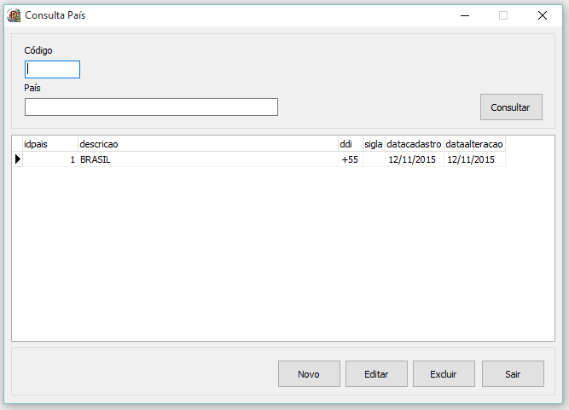

**9.2. Cadastrar País**

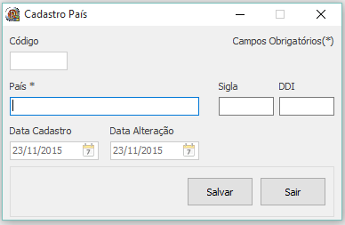

**10. Diagrama de Classe**

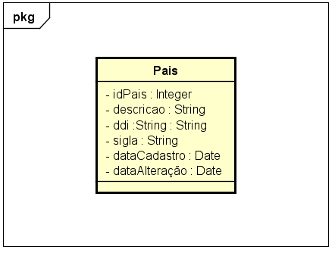

**11. Diagrama de Caso de Uso Manter País**

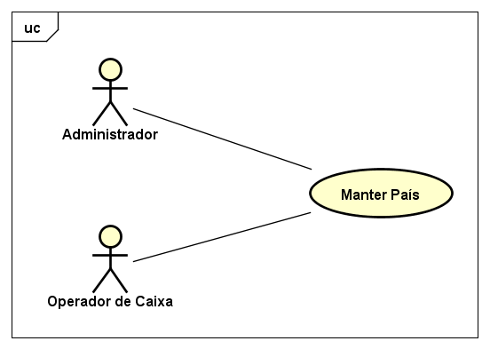

 **Centro Universitário Dinâmica das Cataratas**

**SGM – Sistema de Gestão de Mercados**

# Descrição do Caso de Uso Manter Estado

**Versão 1.0**

**Haroldo Ramirez da Nóbrega**

**Foz do Iguaçu – PR**

**26/11/2015**

**Histórico de Revisão**

|  |  |  |  |  |
| --- | --- | --- | --- | --- |
| **Data** | **Versão** | **Descrição** | **Autor** | **Revisor** |
| 10/08/2015 | 1.0 | Versão Inicial | Haroldo Ramirez |  |
| 18/11/2015 | 1.0 | Revisão e Correção | Haroldo Ramirez |  |
| 25/11/2015 | 1.0 | Revisão e Correção | Haroldo Ramirez |  |
|  |  |  |  |  |
|  |  |  |  |  |

Sumário

1. Descrição 3

2. Atores Relacionados 3

3. Pré-Condição 3

4. Fluxo de Eventos 3

4.1. Fluxo Básico 3

4.2. Fluxo Alternativo 4

4.2.1. Incluir Estado 4

4.2.2. Alterar Estado 4

4.2.3. Excluir Estado 5

4.3. Fluxo de Exceções 5

4.4. Sub-Fluxos 5

5. Pós-Condição 5

6. Requisitos Especiais 5

7. Descrição dos Campos 6

8. Regras de Negócio 6

9. Protótipos de Telas 6

9.1. Consulta Estado 6

9.2. Cadastro Estado 7

10. Diagrama de Classe 7

11. Diagrama de Caso de Uso Manter Estado 8

# 1. Descrição

Este caso de uso tem por finalidade permitir o cadastro dos Estado.

# 2. Atores Relacionados

* Administrador;
* Operador de Caixa.

# 3. Pré-Condição

Nenhum.

# 4. Fluxo de Eventos

## 4.1. Fluxo Básico

1. Este caso de uso inicia-se quando o usuário deseja consultar os Estados cadastrados;
2. O sistema traz todos os Estados cadastrados, o usuário poderá definir as seguintes formas de consulta:

* Código;
* Descrição;
* País

1. O sistema apresenta os seguintes dados para consulta:

* Código;
* Descrição;
* UF;
* País;
* Data de Cadastro;
* Data de Alteração;

1. O usuário poderá incluir um novo Estado;
2. O usuário poderá alterar os dados de um determinado Estado;
3. O usuário poderá excluir um determinado Estado;
4. O usuário poderá sair da tela de consultar Estado sendo redirecionando para tela inicial do sistema;

## 4.2. Fluxo Alternativo

### 4.2.1. Incluir Estado

1. O usuário solicita a inclusão de um novo Estado;
2. O sistema apresenta os seguintes campos para a inclusão:

* Descrição;
* UF;
* País[SF1];

1. O usuário preenche os dados e confirma a inclusão [E1, E2, E3];
2. O sistema valida os dados;
3. O novo Estado é incluído;

### 4.2.2. Alterar Estado

1. O usuário solicita a alteração dos dados do Estado selecionado;
2. O sistema deve carregar todos os dados do Estado, disponibilizando os seguintes dados para alteração:

* Código; (somente leitura)
* Descrição;
* UF;
* País[SF1];
* Data Cadastro; (somente leitura)
* Data Alteração; (somente leitura mudando conforme a data alterada)

1. O usuário altera os dados desejados e confirma a alteração [E1, E2];
2. O sistema valida os novos dados;
3. O Estado é alterado;

### 4.2.3. Excluir Estado

1. O usuário solicita a exclusão do Estado selecionado [RN1];
2. O sistema exibe todos os dados desabilitados do Estado selecionado;
3. O sistema solicita a confirmação da exclusão[E4, E5];
4. O usuário confirma a exclusão;
5. O Estado é excluído;

## 4.3. Fluxo de Exceções

* E1 – O sistema mostrará a mensagem “**O campo ‘nome do campo’ é obrigatório.**” caso o usuário não informar um campo que seja obrigatório e confirmar a inclusão ou alteração. O usuário poderá retornar e informar o campo obrigatório ou clicar no botão sair, encerrando o caso de uso.
* E2 – O sistema mostrará a mensagem “**Estado salvo com sucesso.**” caso tenha sido Incluído um novo Estado;
* E3 – O Sistema mostrará a mensagem “**Estado já Cadastrado.**” caso tente cadastrar um Estado que já conste no banco de dados;
* E4 – O sistema mostrará a mensagem “**Estado não pode ser Excluído.**” Caso o usuário tente excluir um Estado que possua vínculos.
* E7 – O sistema mostrará a mensagem “**Estado excluído com sucesso.**” caso tenha clicando no botão excluir, aparecerá esta confirmação.

## 4.4. Sub-Fluxos

SF1 - O usuário poderá consultar ou cadastrar um novo País.

# 5. Pós-Condição

O sistema deve persistir os dados no banco de dados.

# 6. Requisitos Especiais

Não existem requisitos especiais para este caso de uso.

# 7. Descrição dos Campos

|  |  |  |  |  |
| --- | --- | --- | --- | --- |
| **Campo** | **Tipo** | **Característica** | **Exemplo de Dados** | **Obrigatórios?** |
| Código | Integer | **Chave Primária – auto Incremento** | 1 | Automático |
| Descrição | String[100] | Atributo da classe | Paraná | Sim |
| UF | String[3] | Atributo da classe | PR | Não |
| Código País | Integer | Chave Estrangeira | 1 | Sim |
| Data Cadastro | Data | Atributo da classe | 05/10/2015 | Sim |
| Data Alteração | Data | Atributo da classe | 05/10/2015 | Sim |

# 8. Regras de Negócio

**RN1** - O usuário deverá estar com o perfil adequado para executar o fluxo.

# 9. Protótipos de Telas

## 9.1. Consulta Estado

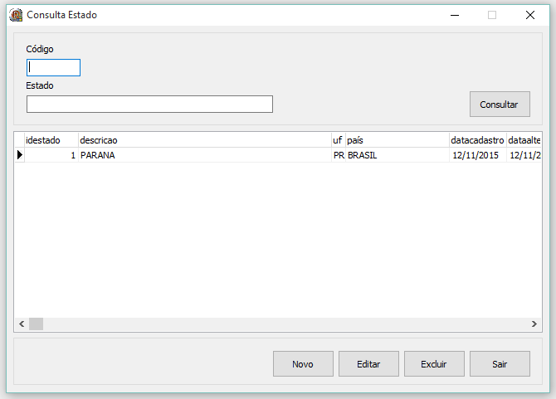

## 9.2. Cadastro Estado

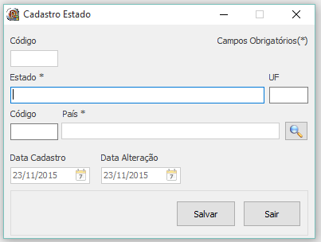

# 10. Diagrama de Classe

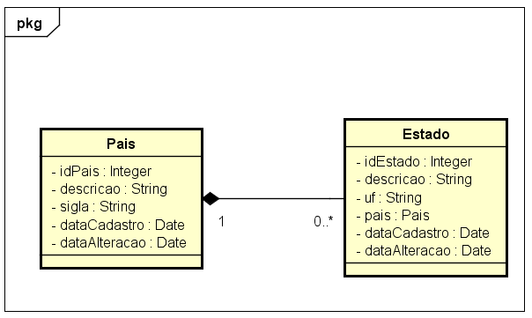

# 11. Diagrama de Caso de Uso Manter Estado

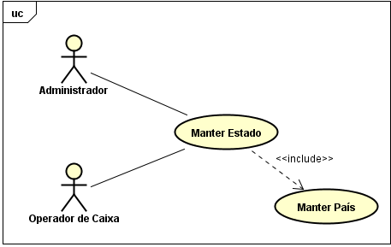

 **Centro Universitário Dinâmica das Cataratas**

**SGM – Sistema de Gestão de Mercados**

# Descrição do Caso de Uso Manter Cidade

**Versão 1.0**

**Haroldo Ramirez da Nóbrega**

**Foz do Iguaçu – PR**

**26/11/2015**

**Histórico de Revisão**

|  |  |  |  |  |
| --- | --- | --- | --- | --- |
| **Data** | **Versão** | **Descrição** | **Autor** | **Revisor** |
| 10/08/2015 | 1.0 | Versão Inicial | Haroldo Ramirez |  |
| 18/11/2015 | 1.0 | Revisão e Correção | Haroldo Ramirez |  |
| 25/11/2015 | 1.0 | Revisão e Correção | Haroldo Ramirez |  |
|  |  |  |  |  |
|  |  |  |  |  |

Sumário

1. Descrição 3

2. Atores Relacionados 3

3. Pré-Condição 3

4. Fluxo de Eventos 3

4.1. Fluxo Básico 3

4.2. Fluxo Alternativo 4

4.2.1. Incluir Cidade 4

4.2.2. Alterar Cidade 4

4.2.3. Excluir Cidade 5

4.3. Fluxo de Exceções 5

4.4. Sub-Fluxos 5

5. Pós-Condição 5

6. Requisitos Especiais 5

7. Descrição dos Campos 6

8. Regras de Negócio 6

9. Protótipos de Telas 6

9.1. Consulta Cidade 6

9.2. Cadastro Cidade 7

10. Diagrama de Classe 7

11. Diagrama de Caso de Uso Manter Cidade 8

# 1. Descrição

Este caso de uso tem por finalidade permitir o cadastro das Cidades.

# 2. Atores Relacionados

* Administrador;
* Operador de Caixa.

# 3. Pré-Condição

Nenhum.

# 4. Fluxo de Eventos

## 4.1. Fluxo Básico

1. Este caso de uso inicia-se quando o usuário deseja consultar as Cidades cadastradas;
2. O sistema traz todas as Cidades cadastradas, o usuário poderá definir as seguintes formas de consulta:

* Código;
* Descrição;
* Estado;

1. O sistema apresenta os seguintes dados para consulta:

* Código;
* Descrição;
* DDD;
* Estado;
* Data de Cadastro;
* Data de Alteração;

1. O usuário poderá incluir uma nova Cidade;
2. O usuário poderá alterar os dados de uma determinada Cidade;
3. O usuário poderá excluir uma determinada Cidade;
4. O usuário poderá sair da tela de consultar Cidade sendo redirecionando para tela inicial do sistema;

## 4.2. Fluxo Alternativo

### 4.2.1. Incluir Cidade

1. O usuário solicita a inclusão de uma nova Cidade;
2. O sistema apresenta os seguintes campos para a inclusão:

* Descrição;
* DDD;
* Estado[SF1];

1. O usuário preenche os dados e confirma a inclusão [E1, E2, E3];
2. O sistema valida os dados;
3. A nova Cidade é incluída;

### 4.2.2. Alterar Cidade

1. O usuário solicita a alteração dos dados da Cidade selecionada;
2. O sistema deve carregar todos os dados da Cidade, disponibilizando os seguintes dados para alteração:

* Código; (somente leitura)
* Descrição;
* DDD;
* Estado[SF1];
* Data Cadastro; (somente leitura)
* Data Alteração; (somente leitura mudando conforme a data alterada)

1. O usuário altera os dados desejados e confirma a alteração [E1, E2];
2. O sistema valida os novos dados;
3. A Cidade é alterada;

### 4.2.3. Excluir Cidade

1. O usuário solicita a exclusão da Cidade selecionada [RN1];
2. O sistema exibe todos os dados desabilitados da Cidade selecionada;
3. O sistema solicita a confirmação da exclusão[E4, E5];
4. O usuário confirma a exclusão;
5. A Cidade é excluída;

## 4.3. Fluxo de Exceções

* E1 – O sistema mostrará a mensagem “**O campo ‘nome do campo’ é obrigatório.** ” Caso o usuário não informar um campo que seja obrigatório e confirmar a inclusão ou alteração. O usuário poderá retornar e informar o campo obrigatório ou clicar no botão sair, encerrando o caso de uso.
* E2 – O sistema mostrará a mensagem “**Cidade salva com sucesso.**” Caso tenha sido incluído uma nova Cidade;
* E3 – O Sistema mostrará a mensagem “Cidade **já Cadastrada.**” Caso tente cadastrar uma Cidade que já conste no banco de dados;
* E4 – O sistema mostrará a mensagem “**Cidade não pode ser Excluída**” Caso o usuário tente excluir uma Cidade que possua vínculos.
* E7 – O sistema mostrará a mensagem “**Cidade excluída com sucesso.**” Caso tenha clicando no botão excluir, aparecerá esta confirmação.

## 4.4. Sub-Fluxos

SF1 - O usuário poderá consultar ou cadastrar um novo Estado.

# 5. Pós-Condição

O sistema deve persistir os dados no banco de dados.

# 6. Requisitos Especiais

Não existem requisitos especiais para este caso de uso.

# 7. Descrição dos Campos

|  |  |  |  |  |
| --- | --- | --- | --- | --- |
| **Campo** | **Tipo** | **Característica** | **Exemplo de Dados** | **Obrigatórios?** |
| Código | Integer | **Chave Primária – auto Incremento** | 1 | Automático |
| Descrição | String[100] | Atributo da classe | Foz do Iguaçu | Sim |
| DDD | String[2] | Atributo da classe | 45 | Não |
| Código Estado | Integer | Chave Estrangeira | 1 | Sim |
| Data Cadastro | Data | Atributo da classe | 05/10/2015 | Sim |
| Data Alteração | Data | Atributo da classe | 05/10/2015 | Sim |

# 8. Regras de Negócio

**RN1** - O usuário deverá estar com o perfil adequado para executar o fluxo.

# 9. Protótipos de Telas

## 9.1. Consulta Cidade

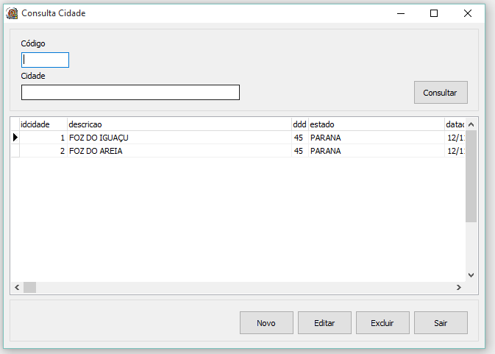

## 9.2. Cadastro Cidade

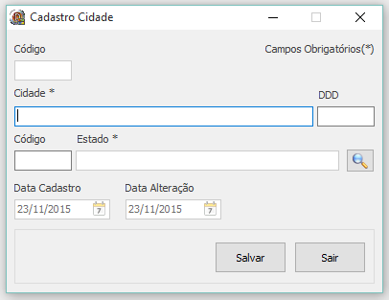

# 10. Diagrama de Classe

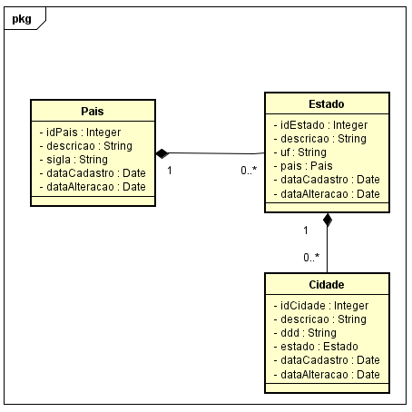

# 11. Diagrama de Caso de Uso Manter Cidade

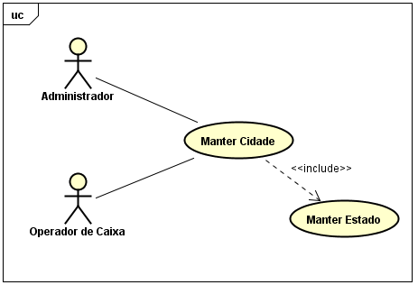

 **Centro Universitário Dinâmica das Cataratas**

**SGM – Sistema de Gestão de Mercados**

# Descrição do Caso de Uso Manter Cliente

**Versão 1.0**

**Haroldo Ramirez da Nóbrega**

**Foz do Iguaçu – PR**

**26/11/2015**

**Histórico de Revisão**

|  |  |  |  |  |
| --- | --- | --- | --- | --- |
| **Data** | **Versão** | **Descrição** | **Autor** | **Revisor** |
| 10/08/2015 | 1.0 | Versão Inicial | Haroldo Ramirez |  |
| 18/11/2015 | 1.0 | Revisão e Correção | Haroldo Ramirez |  |
| 25/11/2015 | 1.0 | Revisão e Correção | Haroldo Ramirez |  |
|  |  |  |  |  |
|  |  |  |  |  |

Sumário

1. Descrição 3

2. Atores Relacionados 3

3. Pré-Condição 3

4. Fluxo de Eventos 3

4.1. Fluxo Básico 3

4.2. Fluxo Alternativo 4

4.2.1. Incluir Cliente 4

4.2.2. Alterar Cliente 5

4.2.3. Excluir Cliente 6

4.3. Fluxo de Exceções 6

4.4. Sub-Fluxos 7

5. Pós-Condição 7

6. Requisitos Especiais 7

7. Descrição dos Campos 7

8. Regras de Negócio 7

9. Protótipos de Telas 8

9.1. Consulta Cliente 8

9.2. Cadastro Cliente 9

10. Diagrama de Classe 10

11. Diagrama de Caso de Uso Manter Cliente 10

# 1. Descrição

Este caso de uso tem por finalidade permitir o cadastro dos Clientes.

# 2. Atores Relacionados

* Administrador;
* Operador de Caixa.

# 3. Pré-Condição

Nenhum.

# 4. Fluxo de Eventos

## 4.1. Fluxo Básico

1. Este caso de uso inicia-se quando o usuário deseja consultar os Clientes cadastrados.
2. O sistema traz todos os clientes cadastrados, o usuário poderá definir formas de busca nos campos:

* Código;
* Nome;
* Telefone Residencial;

1. O sistema apresenta os seguintes dados para consulta:

* Código;
* Nome;
* Telefone Residencial;
* Telefone Celular;
* Cidade;
* Data de Cadastro;
* Data de Alteração;

1. O usuário poderá incluir um novo Cliente.
2. O usuário poderá alterar os dados de um determinado Cliente.
3. O usuário poderá excluir um determinado Cliente.
4. O usuário poderá sair da tela de consulta cliente sendo redirecionado para a tela inicial do sistema.

## 4.2. Fluxo Alternativo

### 4.2.1. Incluir Cliente

1. O usuário solicita a inclusão do cliente [RN1];
2. O sistema disponibiliza os seguintes campos para a inclusão:

* Tipo de Pessoa; [E5, E6]
* Nome/Razão Social;
* Logradouro;
* Número;
* CEP;
* Bairro;
* Complemento;
* Cidade [SF1];
* UF;
* Pais;
* E-mail;
* Telefone;
* Celular;
* RG/IE;
* CPF/CNPJ; [E2, RN1]
* Data Nascimento/Fundação; [E8]
* Condição de Pagamento; [SF2]
* Data Cadastro; (Somente Leitura)
* Data Alteração; (Somente Leitura, muda conforme a data alterada)
* Observação

1. O usuário preenche os dados desejados e confirma a inclusão;
2. O sistema deve validar as informações. (E1, E3, E9)
3. O sistema inclui o Cliente.

### 4.2.2. Alterar Cliente

1. O usuário solicita a alteração dos dados da Cliente selecionado;
2. O sistema deve carregar todos os dados do Cliente, disponibilizando os seguintes dados para alteração:

* Código (Somente Leitura)
* Tipo de Pessoa; [E5, E6]
* Nome/Razão Social;
* Logradouro;
* Número;
* CEP;
* Bairro;
* Complemento;
* Cidade [SF1];
* UF;
* Pais;
* E-mail;
* Telefone;
* Celular;
* RG/IE;
* CPF/CNPJ; [E2, RN1]
* Data Nascimento/Fundação; [E8]
* Condição de Pagamento; [SF2]
* Data Cadastro; (Somente Leitura)
* Data Alteração; (Somente Leitura, muda conforme a data alterada)
* Observação

1. O usuário altera os dados desejados e confirma a alteração;
2. O sistema deve validar as informações. (E1, E3, E9)
3. Os dados do cliente são alterados.

### 4.2.3. Excluir Cliente

1. O usuário solicita a exclusão do Cliente selecionado;
2. O sistema exibe todos os dados desabilitados do Cliente selecionado;
3. O sistema solicita a confirmação da exclusão [E4, E7];
4. O usuário confirma a exclusão;
5. O Cliente é excluído;
6. O sistema retorna para a tela de Consultar Cliente.

## 4.3. Fluxo de Exceções

* E1 - O sistema mostrará a mensagem “**O campo <nome do campo> é obrigatório.**” caso o usuário não informar um campo que seja obrigatório e confirmar a inclusão ou alteração. O usuário poderá retornar e informar o campo obrigatório ou clicar no botão voltar, encerrando o caso de uso.
* E2 - O sistema deverá mostrar uma mensagem de alerta, caso seja inserido um CPF ou CNPJ inválido.
* E3 - O sistema não permitirá a inclusão de um Cliente cujo CPF ou CNPJ já esteja cadastrado, apresentando uma mensagem de alerta.
* E4 - O sistema apresentará a mensagem “**O Cliente não pode ser excluído**” caso o usuário tentar excluir um cliente que já tenha vínculos, ordens de serviço ou vendas cadastradas. O usuário poderá retornar ou cancelar, encerrando o caso de uso.
* E5 - O sistema deve mostrar os campos Nome, RG, CPF e Data de Nascimento quando selecionado pessoa física.
* E6 - O sistema deve mostrar os campos Razão Social, IE, CNPJ e Data de Fundação quando selecionado pessoa jurídica.
* E7 – O sistema mostrará a mensagem "**Cliente excluído com sucesso."** Caso tenha clicado no botão excluir, aparecerá esta confirmação.
* E8 - O sistema deve validar se a idade é maior ou igual há 16 anos. A seguinte mensagem deve ser apresentada **"Idade menor que 16 anos".**
* E9 - O sistema mostrará a mensagem "**Cliente salvo com sucesso."** Caso tenha incluído um novo ou alterado os dados do Cliente.

## 4.4. Sub-Fluxos

* SF1 – O usuário poderá consultar ou cadastrar uma nova cidade;
* SF2 – O usuário poderá consultar ou cadastrar uma nova condição de pagamento.

# 5. Pós-Condição

O sistema deve persistir os dados no banco de dados.

# 6. Requisitos Especiais

Não existem requisitos especiais para este caso de uso.

# 7. Descrição dos Campos

|  |  |  |  |  |
| --- | --- | --- | --- | --- |
| **Campo** | **Tipo** | **Característica** | **Exemplo de Dados** | **Obrigatórios?** |
| Código | Integer | **Chave Primária – auto Incremento** | 1 | Sim |
| Tipo Pessoa | String[8] | Atributo da classe | Física | Sim |
| Nome/Razão Social | String[100] | Atributo da classe | Fulano | Sim |
| Logradouro | String[100] | Atributo da classe | Rua Floriano | Sim |
| Número | String[10] | Atributo da classe | 12345 | Sim |
| CEP | String[9] | Atributo da classe | 8754-000 | Não |
| Bairro | String[50] | Atributo da classe | Centro | Sim |
| Código Cidade | Integer | Chave Estrangeira | 1 | Sim |
| Complemento | String[50] | Atributo da classe | Casa | Não |
| Email | String[100] | Atributo da classe | fulano@teste.com | Não |
| Telefone | String[20] | Atributo da classe | 3524-2233 | Não |
| Celular | String[20] | Atributo da classe | 99001122 | Não |
| CPF_CNPJ | String[18] | Atributo da classe | 234.353.724-00 | Não |
| RG_IE | String[10] | Atributo da classe | 9.223.445.9 | Não |
| Data Nasc/Fund. | Date | Atributo da classe | 01/03/1999 | Não |
| Código Condição Pagto | Integer | Chave Estrangeira | 1 | Sim |
| Data Cadastro | Date | Atributo da classe | 05/10/2015 | Sim |
| Data Alteração | Date | Atributo da classe | 05/10/2015 | Sim |
| Observação | String[255] | Atributo da classe | Texto | Não |

# 8. Regras de Negócio

**RN1 -** Não deve ser obrigatório preencher os campos CPF e CNPJ quando o cliente for de outro país.

# 9. Protótipos de Telas

## 9.1. Consulta Cliente

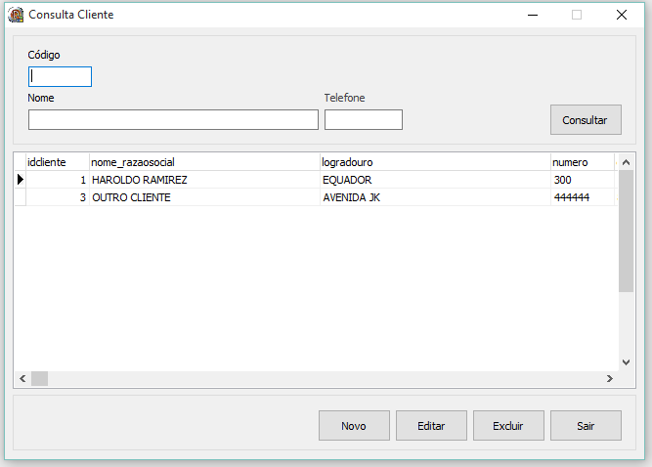

## 9.2. Cadastro Cliente

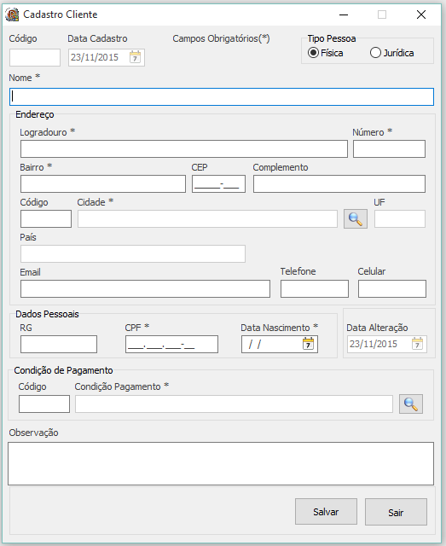

# 10. Diagrama de Classe

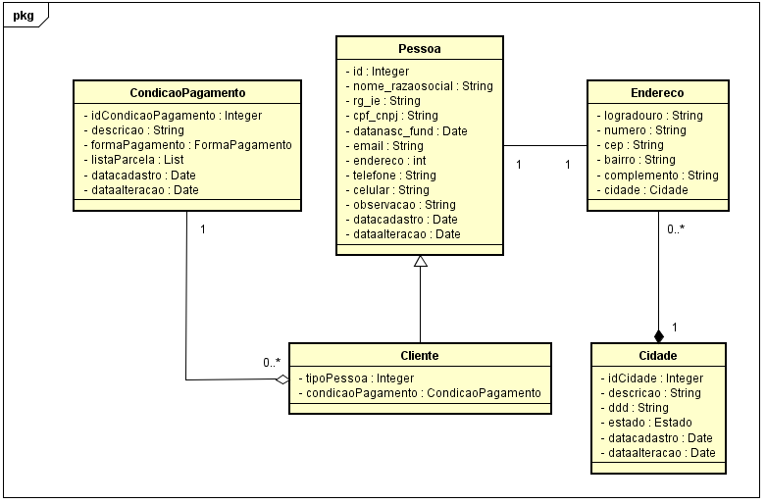

# 11. Diagrama de Caso de Uso Manter Cliente

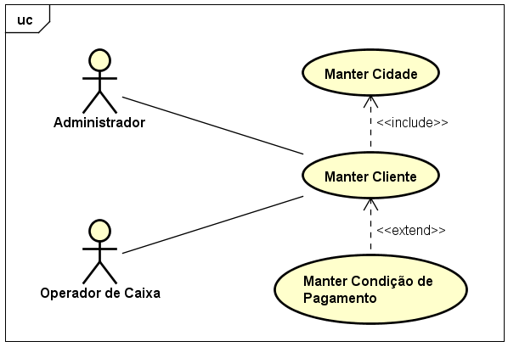

 **Centro Universitário Dinâmica das Cataratas**

**SGM – Sistema de Gestão de Mercados**

# Descrição do Caso de Uso Manter Fornecedor

**Versão 1.0**

**Haroldo Ramirez da Nóbrega**

**Foz do Iguaçu – PR**

**26/11/2015**

**Histórico de Revisão**

|  |  |  |  |  |
| --- | --- | --- | --- | --- |
| **Data** | **Versão** | **Descrição** | **Autor** | **Revisor** |
| 10/08/2015 | 1.0 | Versão Inicial | Haroldo Ramirez |  |
| 18/11/2015 | 1.0 | Revisão e Correção | Haroldo Ramirez |  |
| 25/11/2015 | 1.0 | Revisão e Correção | Haroldo Ramirez |  |
|  |  |  |  |  |
|  |  |  |  |  |

Sumário

1. Descrição 3

2. Atores Relacionados 3

3. Pré-Condição 3

4. Fluxo de Eventos 3

4.1. Fluxo Básico 3

4.2. Fluxo Alternativo 4

4.2.1. Incluir Fornecedor 4

4.2.2. Alterar Fornecedor 5

4.2.3. Excluir Fornecedor 6

4.3. Fluxo de Exceções 6

4.4. Sub-Fluxos 7

5. Pós-Condição 7

6. Requisitos Especiais 7

7. Descrição dos Campos 7

8. Regras de Negócio 7

9. Protótipos de Telas 8

9.1. Consultar Fornecedor 8

9.2. Cadastro Fornecedor 9

10. Diagrama de Classe 9

11. Diagrama de Caso de Uso 10

# 1. Descrição

Este caso de uso tem por finalidade permitir o cadastro dos Fornecedores.

# 2. Atores Relacionados

* Administrador;

# 3. Pré-Condição

Nenhum.

# 4. Fluxo de Eventos

## 4.1. Fluxo Básico

1. Este caso de uso inicia-se quando o usuário deseja consultar os Fornecedores cadastrados.
2. O sistema traz todos os fornecedores cadastrados, o usuário poderá definir formas de busca nos campos:

* Código;
* Nome;
* Telefone;

1. O sistema apresenta os seguintes dados para consulta:

* Código;
* Nome;
* Telefone;
* Telefone Celular;
* Cidade;
* Logradouro;
* Número;
* CEP;
* Bairro;
* Tipo Pessoa;
* Complemento;
* Cidade;
* Email;
* CPF ou CNPJ;
* Data de Nascimento ou Data de Fundação;
* Condição de Pagamento;
* Data de Cadastro;
* Data de Alteração;
* Observação;

1. O usuário poderá incluir um novo Fornecedor.
2. O usuário poderá alterar os dados de um determinado Fornecedor.
3. O usuário poderá excluir um determinado Fornecedor.
4. O usuário poderá sair da tela de consulta fornecedor sendo redirecionado para a tela inicial do sistema.

## 4.2. Fluxo Alternativo

### 4.2.1. Incluir Fornecedor

1. O usuário solicita a inclusão do fornecedor [RN1];
2. O sistema disponibiliza os seguintes campos para a inclusão:

* Tipo de Pessoa; [E5, E6]
* Nome/Razão Social;
* Logradouro;
* Número;
* CEP;
* Bairro;
* Complemento;
* Cidade [SF1];
* UF;
* Pais;
* E-mail;
* Telefone;
* Celular;
* RG/IE;
* CPF/CNPJ; [E2, RN1]
* Data Nascimento/Fundação; [E8]
* Condição de Pagamento; [SF2]
* Data Cadastro; (Somente Leitura)
* Data Alteração; (Somente Leitura, muda conforme a data alterada)
* Observação

1. O usuário preenche os dados desejados e confirma a inclusão;
2. O sistema deve validar as informações. (E1, E3, E9)
3. O sistema inclui o Fornecedor.

### 4.2.2. Alterar Fornecedor

1. O usuário solicita a alteração dos dados do Fornecedor selecionado;
2. O sistema deve carregar todos os dados do Fornecedor, disponibilizando os seguintes dados para alteração:

* Código (Somente Leitura)
* Tipo de Pessoa; [E5, E6]
* Nome/Razão Social;
* Logradouro;
* Número;
* CEP;
* Bairro;
* Complemento;
* Cidade [SF1];
* UF;
* Pais;
* E-mail;
* Telefone;
* Celular;
* RG/IE;
* CPF/CNPJ; [E2, RN1]
* Data Nascimento/Fundação; [E8]
* Condição de Pagamento; [SF2]
* Data Cadastro; (Somente Leitura)
* Data Alteração; (Somente Leitura, muda conforme a data alterada)
* Observação

1. O usuário altera os dados desejados e confirma a alteração;
2. O sistema deve validar as informações. (E1, E3, E9)
3. Os dados do Fornecedor são alterados.

### 4.2.3. Excluir Fornecedor

1. O usuário solicita a exclusão do Fornecedor selecionado;
2. O sistema exibe todos os dados Fornecedor selecionado;
3. O sistema solicita a confirmação da exclusão [E4, E7];
4. O usuário confirma a exclusão;
5. O Fornecedor é excluído;
6. O sistema retorna para a tela de Consulta Fornecedor.

## 4.3. Fluxo de Exceções

* E1 - O sistema mostrará a mensagem “**O campo <nome do campo> é obrigatório.**” caso o usuário não informar um campo que seja obrigatório e confirmar a inclusão ou alteração. O usuário poderá retornar e informar o campo obrigatório ou clicar no botão voltar, encerrando o caso de uso.
* E2 - O sistema deverá mostrar uma mensagem de alerta, caso seja inserido um CPF ou CNPJ inválido.
* E3 - O sistema não permitirá a inclusão de um Fornecedor cujo CPF ou CNPJ já esteja cadastrado, apresentando uma mensagem de alerta.
* E4 - O sistema apresentará a mensagem “**O Fornecedor não pode ser excluído**” caso o usuário tentar excluir um Fornecedor que já tenha vínculos com compras cadastradas. O usuário poderá retornar ou cancelar, encerrando o caso de uso.
* E5 - O sistema deve mostrar os campos Nome, RG, CPF e Data de Nascimento quando selecionado pessoa física.
* E6 - O sistema deve mostrar os campos Razão Social, IE, CNPJ e Data de Fundação quando selecionado pessoa jurídica.
* E7 – O sistema mostrará a mensagem "**Fornecedor excluído com sucesso."** caso tenha clicando no botão excluir, aparecerá esta confirmação.
* E8 - O sistema deve validar se a idade é maior ou igual há 16 anos. A seguinte mensagem deve ser apresentada **"Idade menor que 16 anos".**
* E10 – O sistema mostrará a mensagem “**Fornecedor salvo com sucesso.**" caso tenha Incluído um novo ou alterado os dados do Fornecedor;

## 4.4. Sub-Fluxos

* SF1 – O usuário poderá consultar ou cadastrar uma nova cidade;
* SF2 – O usuário poderá consultar ou cadastrar uma nova condição de pagamento.

# 5. Pós-Condição

Manter Compras.

# 6. Requisitos Especiais

Não existem requisitos especiais para este caso de uso.

# 7. Descrição dos Campos

|  |  |  |  |  |
| --- | --- | --- | --- | --- |
| **Campo** | **Tipo** | **Característica** | **Exemplo de Dados** | **Obrigatórios?** |
| Código | Integer | **Chave Primária – auto Incremento** | 1 | Sim |
| Tipo Pessoa | String[8] | Atributo da classe | Jurídica | Sim |
| Nome/Razão Social | String[100] | Atributo da classe | Fulano | Sim |
| Logradouro | String[100] | Atributo da classe | Rua Marechal | Sim |
| Número | String[10] | Atributo da classe | 12345 | Sim |
| CEP | String[9] | Atributo da classe | 8754-000 | Não |
| Bairro | String[50] | Atributo da classe | Centro | Sim |
| Código Cidade | Integer | Chave Estrangeira | 1 | Sim |
| Complemento | String[50] | Atributo da classe | Prédio | Não |
| Email | String[100] | Atributo da classe | fulano@teste.com | Não |
| Telefone | String[20] | Atributo da classe | 3524-2233 | Não |
| Celular | String[20] | Atributo da classe | 99001122 | Não |
| CPF_CNPJ | String[18] | Atributo da classe | 70.102.532/0001-15 | Não |
| RG_IE | String[10] | Atributo da classe | 9.223.445.9 | Não |
| Data Nasc_Fundação | Date | Atributo da classe | 01/03/1999 | Não |
| Código Condição Pgto | Integer | Chave Estrangeira | 1 | Sim |
| Data Cadastro | Date | Atributo da classe | 05/10/2015 | Sim |
| Data Alteração | Date | Atributo da classe | 05/10/2015 | Sim |
| Observação | String[255] | Atributo da classe | Texto | Não |

# 8. Regras de Negócio

**RN1 -** Não deve ser obrigatório preencher os campos CPF e CNPJ quando o cliente for de outro país.

# 9. Protótipos de Telas

## 9.1. Consultar Fornecedor

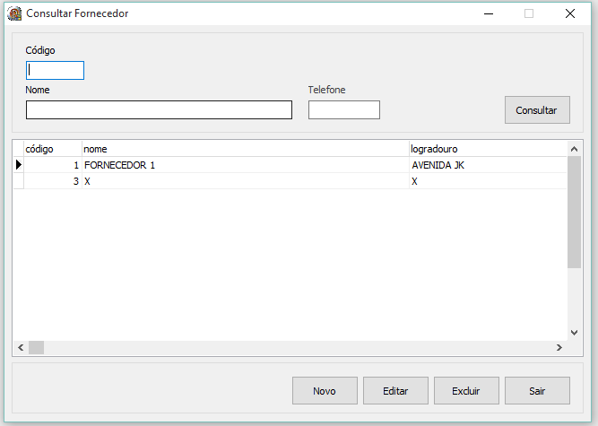

## 9.2. Cadastro Fornecedor

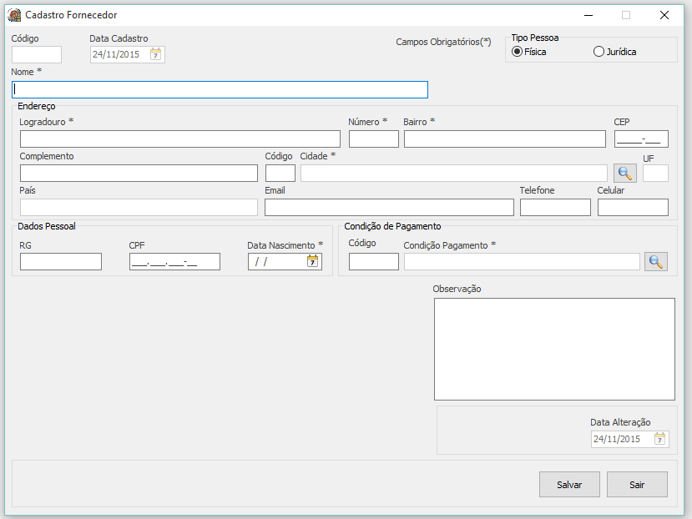

# 10. Diagrama de Classe

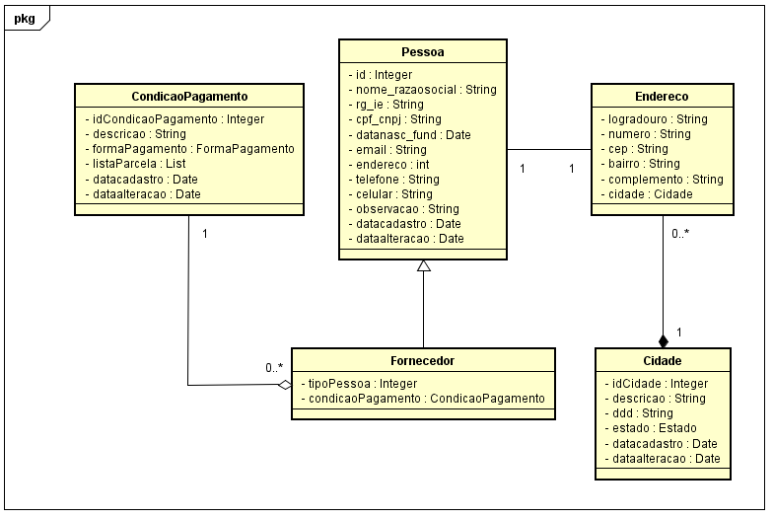

# 11. Diagrama de Caso de Uso Manter Fornecedor

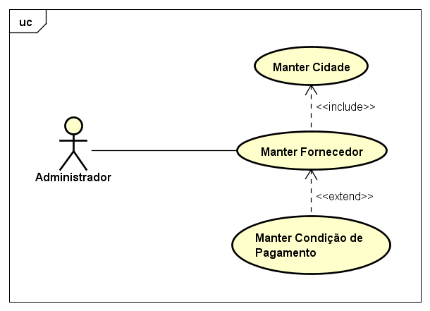

 **Centro Universitário Dinâmica das Cataratas**

**SGM – Sistema de Gestão de Mercados**

# Descrição do Caso de Uso Manter Funcionário

**Versão 1.0**

**Haroldo Ramirez da Nóbrega**

**Foz do Iguaçu – PR**

**26/11/2015**

**Histórico de Revisão**

|  |  |  |  |  |
| --- | --- | --- | --- | --- |
| **Data** | **Versão** | **Descrição** | **Autor** | **Revisor** |
| 10/08/2015 | 1.0 | Versão Inicial | Haroldo Ramirez |  |
| 18/11/2015 | 1.0 | Revisão e Correção | Haroldo Ramirez |  |
| 25/11/2015 | 1.0 | Revisão e Correção | Haroldo Ramirez |  |
|  |  |  |  |  |
|  |  |  |  |  |

Sumário

1. Descrição 3

2. Atores Relacionados 3

3. Pré-Condição 3

4. Fluxo de Eventos 3

4.1. Fluxo Básico 3

4.2. Fluxo Alternativo 4

4.2.1. Incluir Funcionário 4

4.2.2. Alterar Funcionário 5

4.2.3. Excluir Funcionário 6

4.3. Fluxo de Exceções 6

4.4. Sub-Fluxos 7

5. Pós-Condição 7

6. Requisitos Especiais 7

7. Descrição dos Campos 7

8. Regras de Negócio 8

9. Protótipos de Telas 8

9.1. Consulta Funcionário 8

9.2. Cadastro Funcionário 9

10. Diagrama de Classe 10

11. Diagrama de Caso de Uso Manter Funcionário 10

# 1. Descrição

Este caso de uso tem por finalidade permitir o cadastro dos Funcionários.

# 2. Atores Relacionados

* Administrador;

# 3. Pré-Condição

Nenhum.

# 4. Fluxo de Eventos

## 4.1. Fluxo Básico

1. Este caso de uso inicia-se quando o usuário deseja consultar os Funcionários cadastrados.
2. O sistema traz todos os Funcionários cadastrados, o usuário poderá definir formas de busca nos campos:

* Código;
* Nome;
* Telefone;

1. O sistema apresenta os seguintes dados para consulta:

* Código;
* Nome;
* Cargo;
* Logradouro;
* CPF;
* RG;
* Data de Nascimento;
* Número de Carteira de Trabalho;
* Número da Carteira de Habilitação;
* Data de Vencimento da Carteira de Habilitação;
* Data de Admissão;
* Data e Demissão;
* Telefone;
* Telefone Celular;
* Cidade;
* Cargo;
* Data de Cadastro;
* Data de Alteração;

1. O usuário poderá incluir um novo Funcionário.
2. O usuário poderá alterar os dados de um determinado Funcionário.
3. O usuário poderá excluir um determinado Funcionário.
4. O usuário poderá sair da tela de consulta Funcionário sendo redirecionado para a tela inicial do sistema.

## 4.2. Fluxo Alternativo

### 4.2.1. Incluir Funcionário

1. O usuário solicita a inclusão do Funcionário [RN1];
2. O sistema disponibiliza os seguintes campos para a inclusão:

* Nome;
* Cargo [SF2];
* Logradouro;
* Número;
* CEP;
* Bairro;
* Complemento;
* Cidade [SF1];
* UF;
* Pais;
* E-mail;
* Telefone;
* Celular;
* RG;
* CPF; [E2, RN1]
* Data Nascimento; [E8]
* CTPS;
* CNH;
* Data Vencimento;
* Data Admissão;
* Data Demissão;
* Data Cadastro;
* Data Alteração; (Somente Leitura, muda conforme a data alterada)
* Observação;

1. O usuário preenche os dados desejados e confirma a inclusão;
2. O sistema deve validar as informações. (E1, E7)
3. O sistema inclui o Funcionário.

### 4.2.2. Alterar Funcionário

1. O usuário solicita a alteração dos dados do Fornecedor selecionado;
2. O sistema deve carregar todos os dados do Fornecedor, disponibilizando os seguintes dados para alteração:

* Código (Somente Leitura)
* Nome;
* Cargo [SF2];
* Logradouro;
* Número;
* CEP;
* Bairro;
* Complemento;
* Cidade [SF1];
* UF;
* Pais;
* E-mail;
* Telefone;
* Celular;
* RG;
* CPF; [E2, RN1]
* Data Nascimento; [E5, RN2]
* CTPS;
* CNH;
* Data Vencimento; [E6]
* Data Admissão;
* Data Demissão;
* Data Cadastro; (Somente Leitura)
* Data Alteração; (Somente Leitura, muda conforme a data alterada)
* Observação;

1. O usuário altera os dados desejados e confirma a alteração;
2. O sistema deve validar as informações. [E1, E7]
3. Os dados do Funcionário são alterados.

### 4.2.3. Excluir Funcionário

1. O usuário solicita a exclusão do Funcionário selecionado;
2. O sistema exibe todos os dados desabilitados do Funcionário selecionado;
3. O sistema solicita a confirmação da exclusão [E3, E4];
4. O usuário confirma a exclusão;
5. O Funcionário é excluído;
6. O sistema retorna para a tela de Consulta Funcionário.

## 4.3. Fluxo de Exceções

* E1 - O sistema mostrará a mensagem “**O campo <nome do campo> é obrigatório.**” caso o usuário não informar um campo que seja obrigatório e confirmar a inclusão ou alteração. O usuário poderá retornar e informar o campo obrigatório ou clicar no botão voltar, encerrando o caso de uso.
* E2 - O sistema deverá mostrar uma mensagem de alerta, caso seja inserido um CPF inválido.
* E3 - O sistema apresentará a mensagem “**O Funcionário não pode ser excluído**” caso o usuário tentar excluir um Funcionário que já tenha vínculos, compras ou vendas cadastradas. O usuário poderá retornar ou cancelar, encerrando o caso de uso.
* E4 – O sistema mostrará a mensagem "**Funcionário excluído com sucesso.**" caso tenha clicando no botão excluir, aparecerá esta confirmação.
* E5 - O sistema deve apresentar a seguinte mensagem **"Idade menor que 16 anos".**
* E6 - O sistema deve informar que **"Deve ser adicionada a data de Vencimento",** caso seja colocado o número da CNH.
* E7 – O sistema mostrará a mensagem “**Funcionário salvo com sucesso.**" caso tenha Incluído um novo ou alterado os dados do Fornecedor;

## 4.4. Sub-Fluxos

* SF1 – O usuário poderá consultar ou cadastrar uma nova cidade;
* SF2 – O usuário poderá consultar ou cadastrar um novo cargo;

# 5. Pós-Condição

O sistema vai persistir os dados no banco de dados;

# 6. Requisitos Especiais

Não existem requisitos especiais para este caso de uso.

# 7. Descrição dos Campos

|  |  |  |  |  |
| --- | --- | --- | --- | --- |
| **Campo** | **Tipo** | **Característica** | **Exemplo de Dados** | **Obrigatórios?** |
| Código | Integer | **Chave Primária – auto Incremento** | 1 | Sim |
| Cargo | Integer | Chave Estrangeira | 1 | Sim |
| Nome | String[100] | Atributo da classe | Cicrano | Sim |
| Logradouro | String[100] | Atributo da classe | Rua Floriano | Sim |
| Número | String[10] | Atributo da classe | 12345 | Sim |
| CEP | String[9] | Atributo da classe | 8754-000 | Não |
| Bairro | String[50] | Atributo da classe | Centro | Sim |
| Código Cidade | Integer | Chave Estrangeira | 1 | Sim |
| Complemento | String[50] | Atributo da classe | Casa | Não |
| Email | String[100] | Atributo da classe | cicrano@teste.com | Não |
| Telefone | String[20] | Atributo da classe | 3524-2233 | Sim |
| Celular | String[20] | Atributo da classe | 99001122 | Não |
| CPF | String[14] | Atributo da classe | 234.353.724-00 | Sim |
| RG | String[100 | Atributo da classe | 9.223.445.9 | Não |
| Data Nascimento | Date | Atributo da classe | 01/03/1978 | Não |
| CTPS | String[8] | Atributo da classe | 1678564 | Sim |
| CNH | String[11] | Atributo da classe | 00976512100 | Não |
| Data Vencimento | Date | Atributo da classe | 05/10/2015 | Não |
| Data Admissão | Date | Atributo da classe | 01/04/2015 | Não |
| Data Demissão | Date | Atributo da classe | 01/04/2015 |  |
| Data Cadastro | Date | Atributo da classe | 20/03/2015 | Sim |
| Data Alteração | Date | Atributo da classe | 20/03/2015 | Sim |
| Observação | String[255] | Atributo da classe | Texto | Não |

# 

# 8. Regras de Negócio

**RN1 -** O sistema deve permitir a inserção de um mesmo CPF já cadastrado.

**RN2 -** O sistema não deve permitir cadastrar um funcionário cujo data de nascimento seja menor que 16 anos.

# 9. Protótipos de Telas

## 9.1. Consulta Funcionário

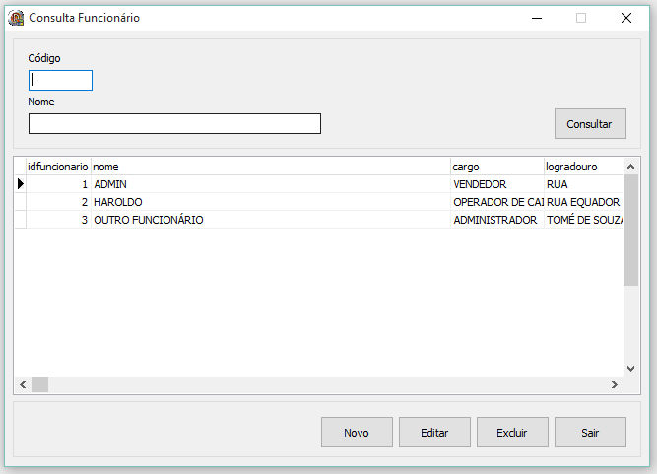

## 9.2. Cadastro Funcionário

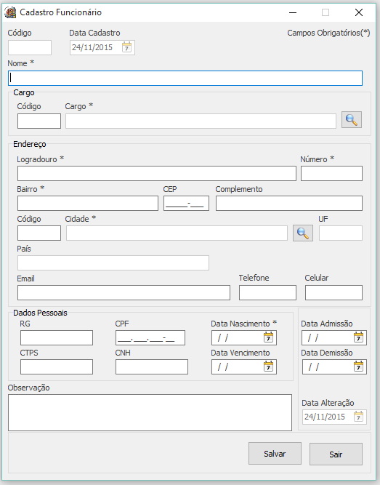

# 10. Diagrama de Classe

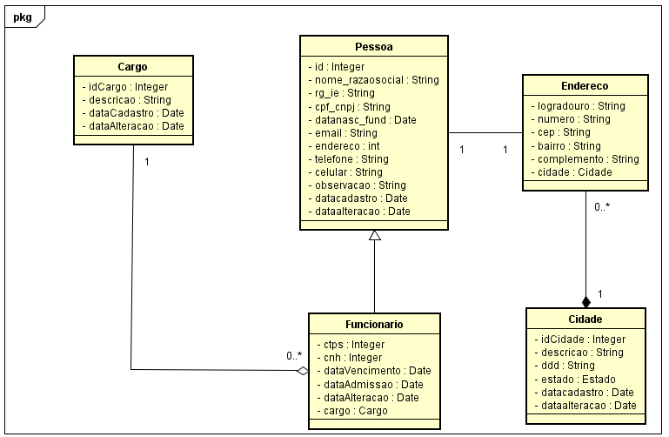

# 11. Diagrama de Caso de Uso Manter Funcionário

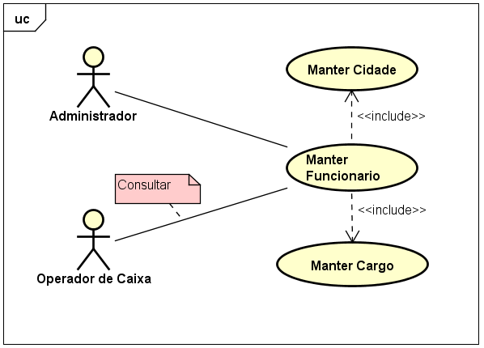

 **Centro Universitário Dinâmica das Cataratas**

**SGM – Sistema de Gestão de Mercados**

# Descrição do Caso de Uso Manter Produto

**Versão 1.1**

**Haroldo Ramirez da Nóbrega**

**Foz do Iguaçu – PR**

**26/11/2015**

**Histórico de Revisão**

|  |  |  |  |  |
| --- | --- | --- | --- | --- |
| **Data** | **Versão** | **Descrição** | **Autor** | **Revisor** |
| 10/08/2015 | 1.0 | Versão Inicial | Haroldo Ramirez |  |
| 18/11/2015 | 1.0 | Revisão e Correção | Haroldo Ramirez |  |
| 25/11/2015 | 1.0 | Revisão e Correção | Haroldo Ramirez |  |
| 30/11/2015 | 1.1 | Revisão e Correção | Haroldo Ramirez | Carlos Kaneko |
|  |  |  |  |  |

Sumário

1. Descrição 3

2. Atores Relacionados 3

3. Pré-Condição 3

4. Fluxo de Eventos 3

4.1. Fluxo Básico 3

4.2. Fluxo Alternativo 4

4.2.1. Incluir Produto 4

4.2.2. Alterar Produto 5

4.2.3. Excluir Produto 5

4.3. Fluxo de Exceções 6

4.4. Sub-Fluxos 6

5. Pós-Condição 6

6. Requisitos Especiais 6

7. Descrição dos Campos 7

8. Regras de Negócio 8

9. Protótipos de Telas 8

9.1. Consulta Produto 8

9.2. Cadastra Produto 9

9.3. Relatório dos Produtos 9

10. Diagrama de Classe 10

11. Diagrama de Caso de Uso Manter Produto 10

# 1. Descrição

Este caso de uso tem por finalidade permitir o cadastro dos Produto.

# 2. Atores Relacionados

* Administrador;

# 3. Pré-Condição

Nenhum.

# 4. Fluxo de Eventos

## 4.1. Fluxo Básico

1. Este caso de uso inicia-se quando o usuário deseja consultar os Produtos cadastrados.
2. O sistema traz todos os Produtos cadastrados, o usuário poderá definir formas de busca nos campos:

* Código;
* Descrição;

1. O sistema apresenta os seguintes dados para consulta:

* Código;
* Descrição;
* NCM;
* CST;
* Marca;
* Unidade;
* Categoria;
* Quantidade;
* Média da Compra;
* Preço de Venda
* Data de Cadastro;
* Data de Alteração;

1. O usuário poderá incluir um novo Produto.
2. O usuário poderá alterar os dados de um determinado Produto.
3. O usuário poderá excluir um determinado Produto.
4. O usuário poderá gerar um Relatório;
5. O usuário poderá sair da tela de consulta Produto sendo redirecionado para a tela inicial do sistema.

## 4.2. Fluxo Alternativo

### 4.2.1. Incluir Produto

1. O usuário solicita a inclusão de um novo Produto;
2. O sistema disponibiliza os seguintes campos para a inclusão:

* CST;
* Unidade;
* Descrição;
* NCM [SF1];
* Marca [SF2];
* Categoria [SF3];
* Quantidade (Somente Leitura) [RN2];
* Último V. Compra (Somente Leitura) [RN2];
* Média V. Compra (Somente Leitura) [RN2];
* ICMS % (Somente Leitura);
* IPI %;
* Valor Venda;
* Data Cadastro;
* Data Alteração; (Somente Leitura, muda conforme a data alterada)
* Observação;

1. O usuário preenche os dados desejados e confirma a inclusão [E1, E2];
2. O sistema deve validar as informações;
3. O sistema inclui o Produto.

### 4.2.2. Alterar Produto

1. O usuário solicita a alteração dos dados do Fornecedor selecionado;
2. O sistema deve carregar todos os dados do Fornecedor, disponibilizando os seguintes dados para alteração:

* Código (Somente Leitura)
* CST;
* Unidade;
* Descrição;
* NCM [SF1];
* Marca [SF2];
* Categoria [SF3];
* Quantidade (Somente Leitura) [RN2];
* Último V. Compra (Somente Leitura) [RN2];
* Média V. Compra (Somente Leitura) [RN2];
* ICMS % (Somente Leitura);
* IPI %;
* Valor Venda;
* Data Cadastro;
* Data Alteração; (Somente Leitura, muda conforme a data alterada)
* Observação;

1. O usuário altera os dados desejados e confirma a alteração [E1, E2];
2. O sistema deve validar as informações.
3. Os dados do Produto são alterados.

### 4.2.3. Excluir Produto

1. O usuário solicita a exclusão do Produto selecionado [RN1];
2. O sistema exibe todos os dados do Produto selecionado;
3. O sistema solicita a confirmação da exclusão [E3, E4];
4. O usuário confirma a exclusão;
5. O Produto é excluído;
6. O sistema retorna para a tela de Consulta Produto.

## 4.3. Fluxo de Exceções

* E1 – O sistema mostrará a mensagem “**O campo <nome do campo> é obrigatório.**” caso o usuário não informar um campo que seja obrigatório e confirmar a inclusão ou alteração. O usuário poderá retornar e informar o campo obrigatório ou clicar no botão sair, encerrando o caso de uso.
* E2 – O sistema mostrará a mensagem “**Produto salvo com sucesso.**” caso tenha sido Incluído um novo Produto;
* E3 – O sistema mostrará a mensagem “**Produto não pode ser Excluído.**” Caso o usuário tente excluir um Produto que possua vínculos.
* E4 – O sistema mostrará a mensagem "**Produto excluído com sucesso.**" caso tenha clicando no botão excluir, aparecerá esta confirmação.

## 4.4. Sub-Fluxos

* SF1 - O usuário poderá consultar ou cadastrar um novo NCM.
* SF2 - O usuário poderá consultar ou cadastrar uma nova Marca.
* SF3 - O usuário poderá consultar ou cadastrar uma nova Categoria.

# 5. Pós-Condição

1. O sistema deve persistir os dados no banco de dados.

# 6. Requisitos Especiais

Não existem requisitos especiais para este caso de uso.

# 7. Descrição dos Campos

|  |  |  |  |  |
| --- | --- | --- | --- | --- |
| **Campo** | **Tipo** | **Característica** | **Exemplo de Dados** | **Obrigatórios?** |
| Código | Integer | **Chave Primária – auto Incremento** | 1 | Automático |
| Descrição | String[60] | Atributo da classe | Refrigerante | Sim |
| CST | String[4] | Atributo da classe | 1234 | Sim |
| Código Ncm | Integer | Chave Estrangeira | 1 | Sim |
| Código Marca | Integer | Chave Estrangeira | 1 | Sim |
| Código Categoria | Integer | Chave Estrangeira | 1 | Sim |
| Quantidade | Real | Atributo da classe | 20 | Não |
| Último V. Compra | Real | Atributo da classe | 10 | Não |
| Média V. Compra | Real | Atributo da classe | 10 | Não |
| ICMS % | Real | Atributo da classe | 0 | Não |
| IPI % | Real | Atributo da classe | 0 | Não |
| Preço de Venda | Real | Atributo da classe | 11 | Sim |
| Data Cadastro | Date | Atributo da classe | 06/10/2015 | Sim |
| Data Alteração | Date | Atributo da classe | 06/10/2015 | Sim |
| Observação | String[255] | Atributo da classe | Texto | Não |

# 8. Regras de Negócio

**RN2** - Este campo será calculado pelo sistema ou adicionado no momento em que se cadastra uma compra.

# 9. Protótipos de Telas

## 9.1. Consulta Produto

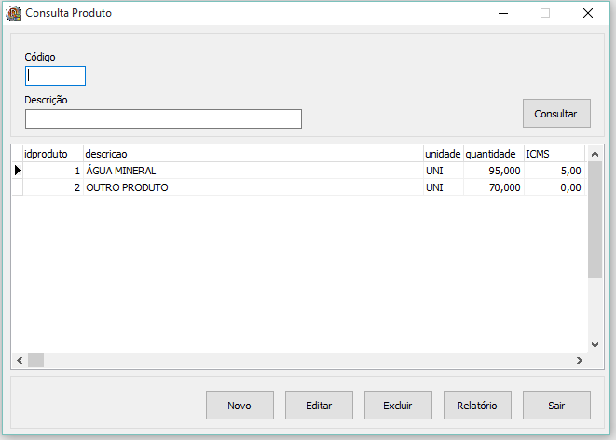

## 9.2. Cadastra Produto

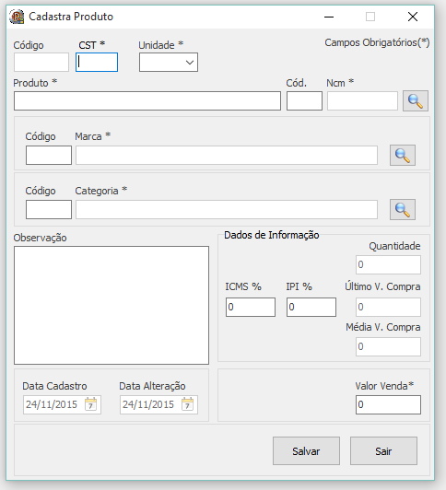

## 9.3. Relatório dos Produtos

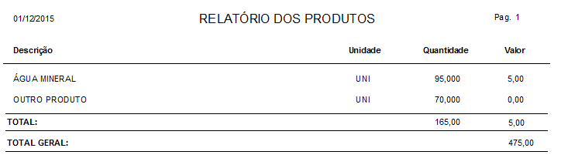

# 10. Diagrama de Classe

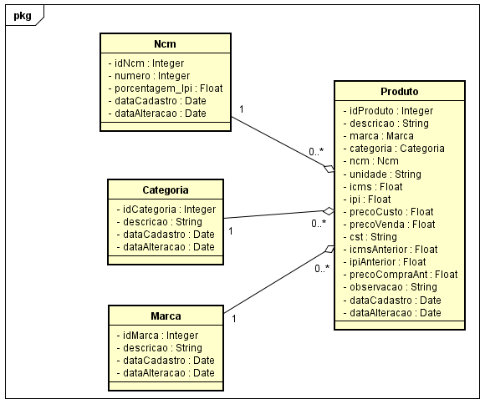

# 11. Diagrama de Caso de Uso Manter Produto

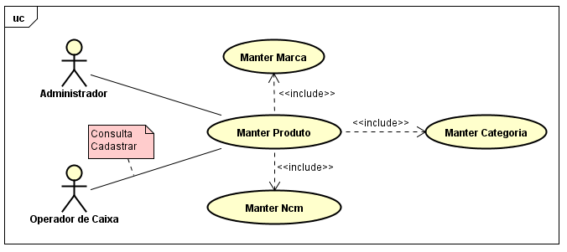

 **Centro Universitário Dinâmica das Cataratas**

**SGM – Sistema de Gestão de Mercados**

# Descrição do Caso de Uso Manter Compra

**Versão 1.1**

**Haroldo Ramirez da Nóbrega**

**Foz do Iguaçu – PR**

**26/11/2015**

**Histórico de Revisão**

|  |  |  |  |  |
| --- | --- | --- | --- | --- |
| **Data** | **Versão** | **Descrição** | **Autor** | **Revisor** |
| 10/08/2015 | 1.0 | Versão Inicial | Haroldo Ramirez |  |
| 18/11/2015 | 1.0 | Revisão e Correção | Haroldo Ramirez |  |
| 25/11/2015 | 1.0 | Revisão e Correção | Haroldo Ramirez |  |
| 30/11/2015 | 1.1 | Revisão e Correção | Haroldo Ramirez | Carlos Kaneko |
|  |  |  |  |  |

Sumário

1. Descrição 3

2. Atores Relacionados 3

3. Pré-Condição 3

4. Fluxo de Eventos 3

4.1. Fluxo Básico 3

4.2. Fluxo Alternativo 4

4.2.1. Incluir Compra 4

4.2.2. Visualizar Compra 5

4.2.3. Cancelar Compra 5

4.3. Fluxo de Exceções 6

4.4. Sub-Fluxos 6

5. Pós-Condição 7

6. Requisitos Especiais 7

7. Descrição dos Campos 8

7.1. Descrição dos Campos do Item Compra 8

8. Regras de Negócio 9

9. Protótipos de Telas 10

9.1. Consultar Compra 10

9.2. Cadastro Compra 10

9.3. Relatório 11

10. Diagrama de Classe 11

11. Diagrama de Caso de Uso Manter Compra 12

# 1. Descrição

Este caso de uso tem por finalidade permitir o cadastro das Compras.

# 2. Atores Relacionados

* Administrador;

# 3. Pré-Condição

Nenhum.

# 4. Fluxo de Eventos

## 4.1. Fluxo Básico

1. Este caso de uso inicia-se quando o usuário deseja consultar as Compras cadastradas.
2. O sistema traz todas as Compras cadastradas, o usuário poderá definir as seguintes formas de consulta:

* Compra Finalizada;
* Compra Cancelada;
* Todas as Compras;
* Fornecedor;
* Data Início e Data Fim;

1. O sistema apresenta os seguintes dados da consulta:

* Número da Nota;
* Serie da Nota;
* Id Fornecedor;
* Fornecedor;
* Condição de Pagamento;
* Status;
* Base ICMS;
* Valor Frente;
* Total ICMS;
* Total IPI;
* Valor Desconto
* Total Produto;
* Funcionário;
* Total Nota;
* Transportadora;
* Tipo Frete;
* Data Compra;
* Data Emissão;
* Data Cadastro;
* Data Alteração;
* Observação;

1. O usuário poderá incluir uma nova Compra; [FA – Incluir Compra]
2. O usuário poderá visualizar uma determinada Compra;
3. O usuário poderá cancelar uma determinada Compra;
4. O usuário poderá gerar um Relatório;
5. O usuário poderá sair da tela de consultar Compra sendo redirecionando para tela inicial do sistema.

## 4.2. Fluxo Alternativo

### 4.2.1. Incluir Compra

1. O usuário solicita a inclusão de uma nova Compra;
2. O sistema apresenta os seguintes campos para a inclusão:

* Número da Nota; [RN1, E3]
* Serie da Nota; [RN1, E3]
* Fornecedor [SF1, RN1, E3];

1. O sistema deve validar os dados da nota [E3];
2. Após a validação o sistema disponibiliza os seguintes dados para a inclusão;

* Transportadora; [SF4]
* Lista de Produtos; [SF2, RN3]
* NCM;
* CST;
* CFOP; [SF5]
* Unidade; (valor não pode ser negativo)
* Quantidade; (valor não pode ser negativo)
* V. Unitário; (valor não pode ser negativo)
* V. Desconto; [RN9]
* V. Total; (valor não pode ser negativo)
* % ICMS; (valor não pode ser negativo)
* % IPI; (valor não pode ser negativo)
* Base de cálculo ICMS (somente leitura) [RN4];
* Valor total do ICMS (somente leitura)
* Valor total IPI (somente leitura) [RN4];
* Total Nota (somente leitura) [RN4];
* Condição de Pagamento [SF3][RN5];

1. O sistema não deve permitir incluir um produto na lista caso não tenha adicionado o produto [E2];
2. O usuário poderá excluir um item da Compra.
3. O usuário deverá calcular as parcelas de acordo com a condição de pagamento acionada [RN6];
4. O sistema deve validar as informações [E1][RN7];
5. O sistema inclui a Compra.

### 4.2.2. Visualizar Compra

1. O usuário solicita a visualização da compra;

### 4.2.3. Cancelar Compra

1. O usuário solicita o cancelamento da compra [E6];
2. O sistema exibe todos os dados da Compra selecionada;
3. O usuário confirma o cancelamento;
4. O sistema deve validar o cancelamento [E5, RN8]
5. A Compra é Cancelada.

## 4.3. Fluxo de Exceções

* E1 – O sistema mostrará a mensagem “**O campo ‘nome do campo’ é obrigatório.** ” Caso o usuário não informar um campo que seja obrigatório e confirmar a inclusão ou alteração. O usuário poderá retornar e informar o campo obrigatório ou clicar no botão sair, encerrando o caso de uso.
* E2 – O sistema mostrará a mensagem **"Favor adicionar um produto para ser incluso na lista".**
* E3 – O sistema mostrará a mensagem "**Já existe uma compra com estes dados**" caso o usuário tente cadastrar uma compra com mesmo número de nota, serie e fornecedor;
* E4 - O sistema mostrará a mensagem **"Essa compra não pode ser cancelada, pois ela já foi Finalizada"**, essa condição vale para quando for uma compra A Vista ou quando uma parcela já foi paga.
* E5 - O sistema mostrará a mensagem **"Você deve informar o motivo do cancelamento no campo Observação!"**.
* E6 - O sistema mostrará a mensagem **"Compra já Cancelada"**, caso o usuário tente cancelar uma conta já Cancelada.

## 4.4. Sub-Fluxos

* SF1 - O usuário poderá consultar Fornecedor.
* SF2 - O usuário poderá consultar Produto.
* SF3 - O usuário poderá consultar Condição de Pagamento.
* SF4 – O usuário poderá consulta Transportadora.
* SF5 – O usuário poderá consultar CFOP.

# 5. Pós-Condição

1. O sistema deve gerar uma conta a pagar, baseando-se na forma e condição de pagamento.
2. Deve ser atualizado o estoque e o custo dos produtos;
3. Devem ser atualizados os produtos do fornecedor;

# 6. Requisitos Especiais

Não existem requisitos especiais para este caso de uso.

# 7. Descrição dos Campos

|  |  |  |  |  |
| --- | --- | --- | --- | --- |
| **Campo** | **Tipo** | **Característica** | **Exemplo de Dados** | **Obrigatórios?** |
| Codigo Compra | Integer | Chave Primaria - Auto Incremento | 1 | Sim |
| Numero Nota | Integer | Chave Primaria | 00111 | Sim |
| Serie Nota | String[2] | Chave Primária | A2 | Sim |
| Código Fornecedor. | Integer | Chave Primaria | 1 | Sim |
| Código CondiçãoPgto | Integer | Chave Estrangeira | 2 | Sim |
| Código Funcionário | Integer | Chave Estrangeira | 2 | Sim |
| Código Transportadora | Integer | Chave Estrangeira | 3 | Não |
| Tipo Frete | Integer | Atributo da classe | 0 | Não |
| Base_icms | Real | Atributo da classe | 300,00 | Sim |
| Valor_frete | Real | Atributo da classe | 20,00 | Não |
| Total_icms | Real | Atributo da classe | 10,00 | Não |
| Total _ipi | Real | Atributo da classe | 0 | Não |
| Valor_desconto | Real | Atributo da classe | 0 | Não |
| Total_produto | Real | Atributo da classe | 300,00 | Sim |
| Total_nota | Real | Atributo da classe | 300,00 | Sim |
| Status | String[15] | Atributo da classe | FINALIZADA | Sim |
| Data Compra. | Date | Atributo da classe | 11/10/2012 | Sim |
| Data Emissão | Date | Atributo da classe | 11/10/2012 | Sim |
| Data Cadastro | Date | Atributo da classe | 11/10/2012 | Sim |
| Data Alteração. | Date | Atributo da classe | 11/10/2012 | Sim |
| Observação | String[255] | Atributo da classe | Texto | Não |

## 7.1. Descrição dos Campos do Item Compra

|  |  |  |  |  |
| --- | --- | --- | --- | --- |
| **Campo** | **Tipo** | **Característica** | **Exemplo de Dados** | **Obrigatórios?** |
| Codigo Compra | Integer | Chave Primaria - Auto Incremento | 1 | Sim |
| Numero Nota | Integer | Chave Primaria | 00111 | Sim |
| Serie Nota | String[2] | Chave Primária | A2 | Sim |
| Código Fornecedor | Integer | Chave Primaria | 1 | Sim |
| Código Produto | Integer | Chave Primaria | 2 | Sim |
| Ncm_sh | String[8] | Atributo da classe | 700522100 | Sim |
| Cst | String[3] | Atributo da classe | 000 | Sim |
| Código Cfop | Integer | Atributo da classe | 2102 | Sim |
| Unidade | String[20] | Atributo da classe | M2 | Sim |
| Quantidade | Real | Atributo da classe | 14,12 | Sim |
| Valor Unitario | Real | Atributo da classe | 24,98 | Sim |
| Desconto | Real | Atributo da classe | 0 | Não |
| Valor Total | Real | Atributo da classe | 352,71 | Sim |
| Base ICMS | Real | Atributo da classe | 352,71 | Sim |
| Valor ICMS | Real | Atributo da classe | 42,34 | Sim |
| Valor IPI | Real | Atributo da classe | 0 | Não |
| ICMS | Real | Atributo da classe | 18,00 | Sim |
| IPI | Real | Atributo da classe | 0 | Não |

# 8. Regras de Negócio

**RN1 -** O sistema só permitirá a inclusão dos produtos e seus respectivos campos e a condição de pagamento logo após selecionado um fornecedor.

**RN2 -** O sistema deverá trazer automaticamente o funcionário autenticado.

**RN3** - Não será possível adicionar um produto que já esteja na lista de produtos.

**RN4 -** Estes campos serão calculados de acordo com os produtos adicionados.

**RN5 -** O sistema deverá trazer a condição de pagamento automaticamente cadastrada quando escolhido o fornecedor.

**RN6** - As parcelas da condição de pagamento serão possíveis ser calculadas logo após ter os produtos da compra junto com o valor total já definido;

**RN7 -** O usuário devera adicionar pelo menos um produto e uma condição de pagamento para a compra.

**RN8 -** O sistema deve permitir o cancelamento caso seja informado o motivo no campo observação, porém se existir uma conta a pagar baixada não será possível.

**RN9** – O desconto não pode ser maior que o valor de produto.

**RN10** – Quando gerar as parcelas não pode mais alterar ou incluir novos produtos.

# 9. Protótipos de Telas

## 9.1. Consultar Compra

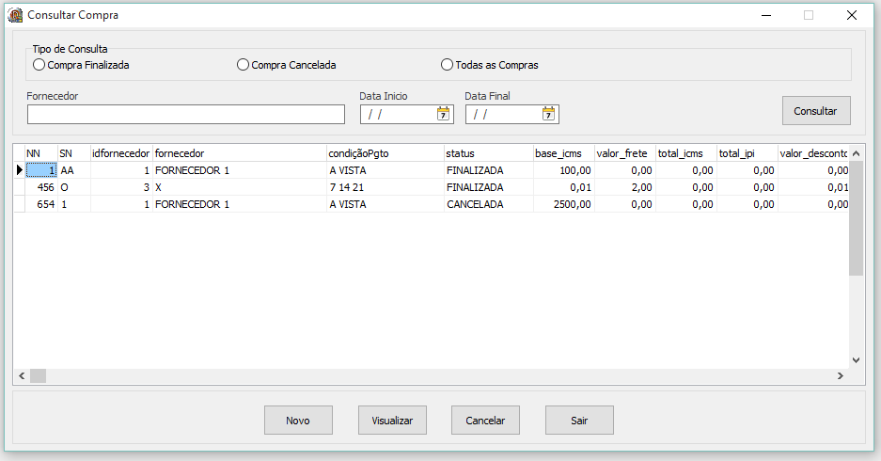

## 9.2. Cadastro Compra

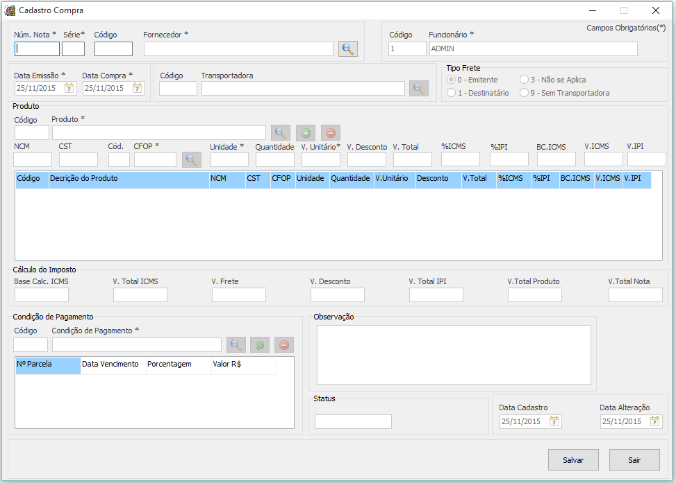

## 9.3. Relatório das Compras

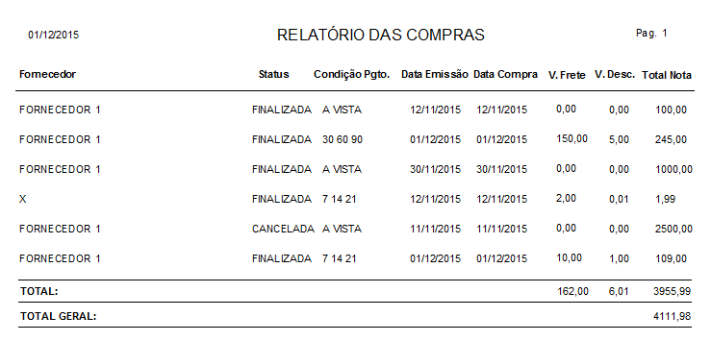

# 10. Diagrama de Classe

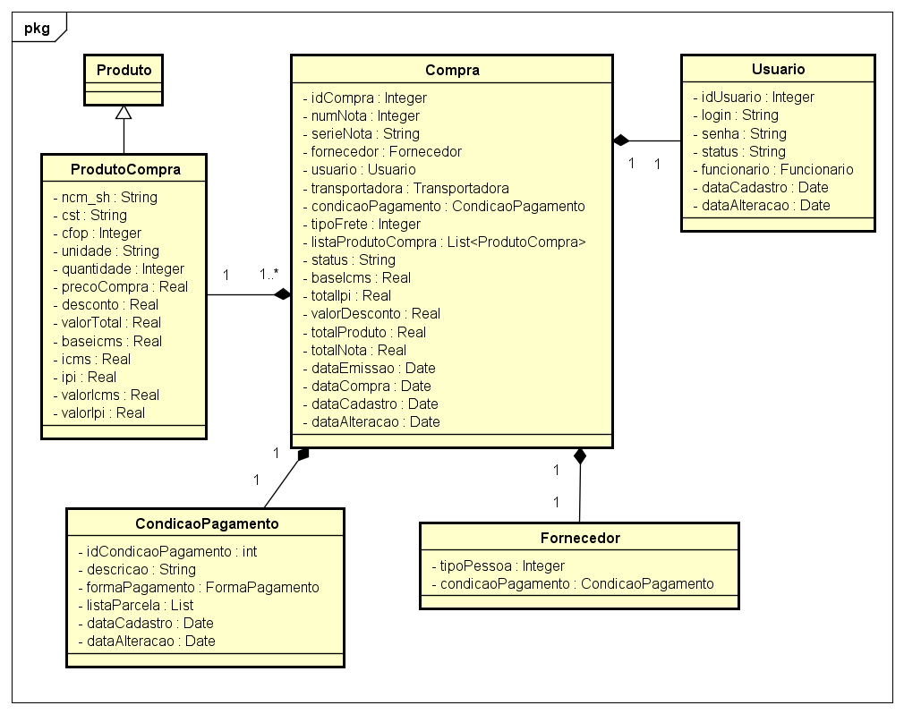

# 11. Diagrama de Caso de Uso Manter Compra

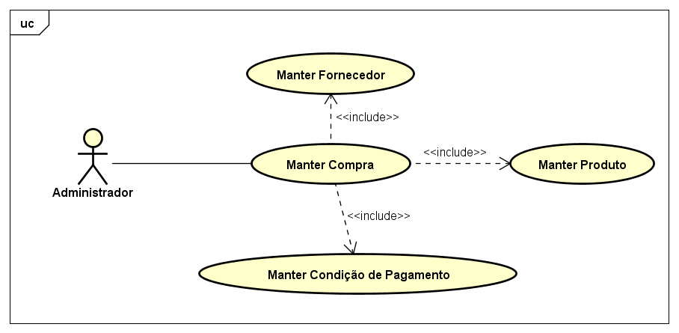

 **Centro Universitário Dinâmica das Cataratas**

**SGM – Sistema de Gestão de Mercados**

# Descrição do Caso de Uso Manter Contas a Pagar

**Versão 1.1**

**Haroldo Ramirez da Nóbrega**

**Foz do Iguaçu – PR**

**26/11/2015**

**Histórico de Revisão**

|  |  |  |  |  |
| --- | --- | --- | --- | --- |
| **Data** | **Versão** | **Descrição** | **Autor** | **Revisor** |
| 10/08/2015 | 1.0 | Versão Inicial | Haroldo Ramirez |  |
| 18/11/2015 | 1.0 | Revisão e Correção | Haroldo Ramirez |  |
| 25/11/2015 | 1.0 | Revisão e Correção | Haroldo Ramirez |  |
| 30/11/2015 | 1.1 | Revisão e Correção | Haroldo Ramirez | Carlos Kaneko |
|  |  |  |  |  |

Sumário

1. Descrição 3

2. Atores Relacionados 3

3. Pré-Condição 3

4. Fluxo de Eventos 3

4.1. Fluxo Básico 3

4.2. Fluxo Alternativo 4

4.2.1. Incluir Conta a Pagar 4

4.2.2. Visualizar Conta a Pagar 5

4.2.3. Cancelar Conta a Pagar 5

4.2.4. Pagar Conta a Pagar 5

4.3. Fluxo de Exceções 6

4.4. Sub-Fluxos 7

5. Pós-Condição 7

6. Requisitos Especiais 7

7. Descrição dos Campos 8

8. Regras de Negócio 8

9. Protótipos de Telas 9

9.1. Consultar Contas a Pagar 9

9.2. Cadastro Contas a Pagar 10

9.3. Relatório do Contas a Pagar 11

10. Diagrama de Classe 12

11. Diagrama de Caso de Uso Manter Contas a Pagar 12

# 1. Descrição

Este caso de uso tem por finalidade permitir o cadastro das Contas a Pagar.

# 2. Atores Relacionados

* Administrador;

# 3. Pré-Condição

Nenhum.

# 4. Fluxo de Eventos

## 4.1. Fluxo Básico

1. Este caso de uso inicia-se quando o usuário deseja consultar as Contas a Pagar cadastradas.
2. O sistema traz todas as Contas a Pagar cadastradas, o usuário poderá definir as seguintes formas de consulta:

* Conta Pendente;
* Conta Paga;
* Conta Cancelada;
* Todas as Contas;
* Fornecedor;
* Período Data Início a Data Final;

1. O sistema apresenta os seguintes dados da consulta:

* Número da Nota;
* Serie da Nota;
* Número da Parcela;
* Fornecedor;
* Forma de Pagamento;
* Valor;
* Status;
* Multa;
* Juros;
* Desconto;
* Funcionário;
* Data Pagamento;
* Data Cadastro;
* Data Alteração
* Data Vencimento;
* Data Emissão;
* Observação

1. O usuário poderá incluir uma nova Conta a Pagar;
2. O usuário poderá visualizar uma determinada Conta a Pagar;
3. O usuário poderá cancelar uma determinada Conta a Pagar;
4. O usuário poderá pagar uma determinada Conta a Pagar;
5. O usuário poderá gerar um Relatório;
6. O usuário poderá sair da tela de consultar Conta a Pagar sendo redirecionando para tela inicial do sistema.

## 4.2. Fluxo Alternativo

### 4.2.1. Incluir Conta a Pagar

1. O usuário solicita a inclusão de uma nova Conta a Pagar [RN1];
2. O sistema apresenta os seguintes campos a inclusão:

* Número da Nota; [RN1]
* Serie da Nota; [RN1]
* Fornecedor [SF1, RN1];
* Forma de Pagamento [SF2];
* Condição de Pagamento [SF3, RN4];
* Valor; (não pode ser negativo)
* Data Vencimento;
* Data Pagamento;
* Multa; (não pode ser negativo)
* Juros; (não pode ser negativo)
* Desconto; (não pode ser negativo)
* Valor Total [RN2];
* Data de Emissão
* Observações;

1. O usuário poderá adicionar os valores para o campo Multa, Juros ou Descontos se forem o caso.
2. O usuário preenche os dados e confirma a inclusão;
3. O sistema deve validar as informações [E4, E7][RN5];
4. A nova conta a pagar é incluída.

### 4.2.2. Visualizar Conta a Pagar

1. O usuário solicita a visualização da Conta a Pagar

### 4.2.3. Cancelar Conta a Pagar

1. O usuário solicita o cancelamento da Conta a Pagar [E1, E2];
2. O sistema exibe todos os dados da Conta a Pagar selecionada;
3. O usuário confirma o cancelamento;
4. O sistema deve validar o cancelamento; [E3, E6][RN3,RN6]
5. A Conta a Pagar é Cancelada.

### 4.2.4. Pagar Conta a Pagar

1. O usuário solicita o pagamento de uma nova Conta a Pagar [E1, E2] [RN1];
2. O sistema apresenta os seguintes campos carregados com os dados da Conta a Pagar para o pagamento:

* Número da Nota (somente leitura);
* Serie da Nota (somente leitura);
* Data Emissão (somente leitura);
* Status (somente leitura);
* Cliente [SF1];
* Forma de Pagamento [SF2];
* Número da Parcela (somente leitura);
* Valor (somente leitura);
* Data Vencimento (somente leitura);
* Data Pagamento;
* Multa;
* Juros;
* Desconto;
* Valor Total (somente leitura) [RN2];
* Observações;

1. O usuário poderá adicionar os valores para o campo Multa, Juros ou Descontos se forem o caso.
2. O usuário confirma o pagamento;
3. O sistema deve validar as informações [E5];
4. A Conta a Pagar é paga.

## 4.3. Fluxo de Exceções

* E1 – O Sistema mostrará a mensagem “**Essa conta já foi Paga!**” caso o usuário tente receber uma conta com situação PAGA.
* E2 – O Sistema mostrará a mensagem “**Essa Conta está Cancelada!**” caso o usuário tente receber uma conta com situação cancelada.
* E3 - O sistema mostrará a mensagem **"Você deve informar o motivo do cancelamento no campo Observação!"** caso o campo estar vazio.
* E4 - O sistema mostrará a mensagem "**O campo <nome do campo> é obrigatório.**" caso o usuário não informar um campo que seja obrigatório e confirmar a inclusão. O usuário poderá retornar e informar o campo obrigatório ou clicar no botão voltar, encerrando o caso de uso.
* E5 - O sistema mostrará a mensagem "**Conta Paga com sucesso!**" caso não ocorra nenhum erro.
* E6 - O sistema mostrará a mensagem "**Conta Cancelada com sucesso!**" caso não ocorra nenhum erro.
* E7 - O sistema mostrará a mensagem "**Conta salva com sucesso!**" caso não ocorra nenhum erro.

## 4.4. Sub-Fluxos

* SF1 - O usuário poderá consultar Fornecedor.
* SF2 - O usuário poderá Forma de Pagamento.
* SF3 - O usuário poderá Condição de Pagamento.

# 5. Pós-Condição

1. O sistema deve persistir os dados no banco de dados.

# 6. Requisitos Especiais

Não existem requisitos especiais para este caso de uso.

# 7. Descrição dos Campos

|  |  |  |  |  |
| --- | --- | --- | --- | --- |
| **Campo** | **Tipo** | **Característica** | **Exemplo de Dados** | **Obrigatórios?** |
| Código ContaPagar | Integer | Chave Primaria - Auto Incremento | 1 | Sim |
| Numero Nota | Integer | Chave Primária | 000111 | Sim |
| Serie Nota | String[2] | Chave Primária | A2 | Sim |
| Numero Parcela | Integer | Chave Primária | 1 | Sim |
| Código Fornecedor. | Integer | Chave Primaria | 1 | Sim |
| Código Forma Pgto | Integer | Chave Estrangeira | 4 | Sim |
| Código Funcionário | Integer | Chave Estrangeira | 2 | Sim |
| Status | String[15] | Atributo da classe | PENDENTE | Sim |
| Valor | Real | Atributo da classe | 50,00 | Sim |
| Multa | Real | Atributo da classe | 0 | Não |
| Juros | Real | Atributo da classe | 0 | Não |
| Desconto | Real | Atributo da classe | 0 | Não |
| Data Emissão | Date | Atributo da classe | 11/10/2015 | Sim |
| Data Vencimento | Date | Atributo da classe | 11/10/2015 | Sim |
| Data Pagamento | Date | Atributo da classe | 11/10/2015 | Sim |
| Observação | String[255] | Atributo da classe | Texto | Não |

# 8. Regras de Negócio

**RN1 –** O Sistema só permitirá a inclusão da condição de pagamento e os campos de valor, multa, juros, descontos e valor total, logo após ser preenchido o número da nota, série da nota e o Fornecedor;

**RN2 -** Este campo será calculado automaticamente de acordo com os valores adicionado nos campos Multa, Juros ou Desconto.

**RN3 -** O sistema deve permitir o cancelamento caso seja informado o motivo no campo observação.

**RN4 -** Ao selecionar a condição de pagamento o sistema deve gerar as contas a pagar, calculando a data de vencimento, número da parcela e valor da conta, de acordo com o cadastro de parcelas da condição de pagamento selecionada.

**RN5 -** Deve ter no mínimo uma condição de pagamento para poder incluir uma conta a pagar.

**RN6 -** O sistema deve permitir o cancelamento se a conta foi gerada através das contas a pagar, caso ao contrário a conta deve ser cancelada através da compra.

# 9. Protótipos de Telas

## 9.1. Consultar Contas a Pagar

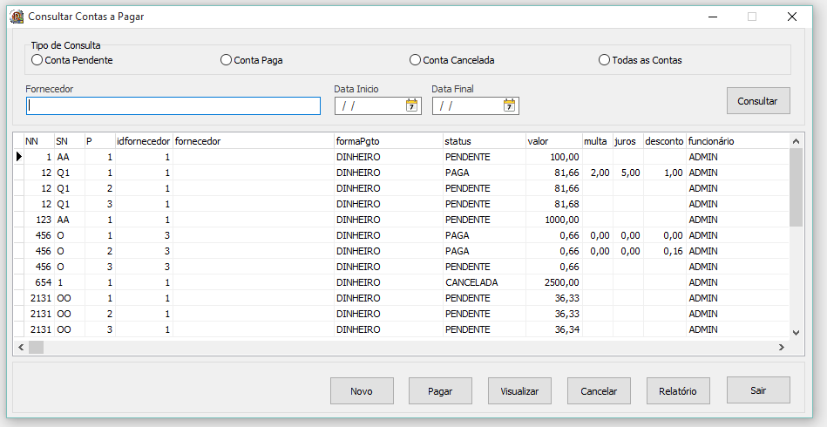

## 9.2. Cadastro Contas a Pagar

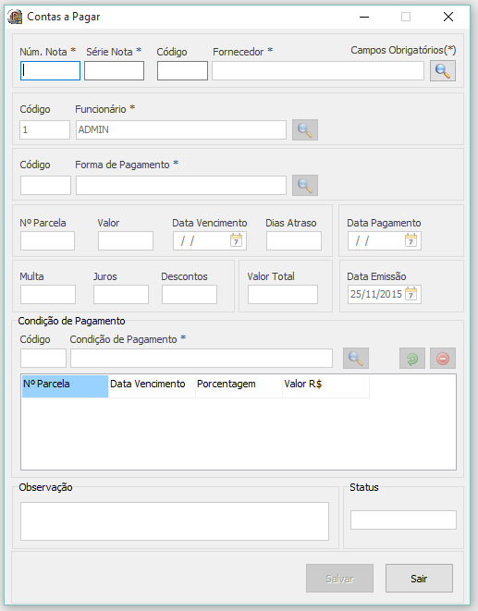

## 9.3. Relatório do Contas a Pagar

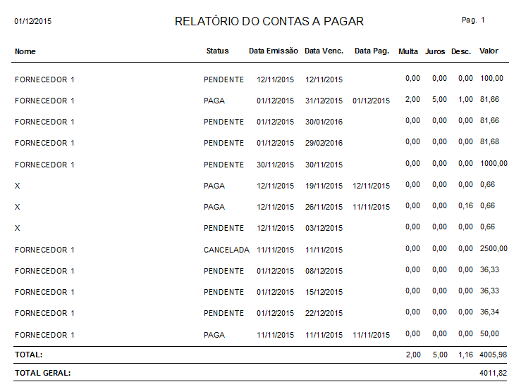

# 10. Diagrama de Classe

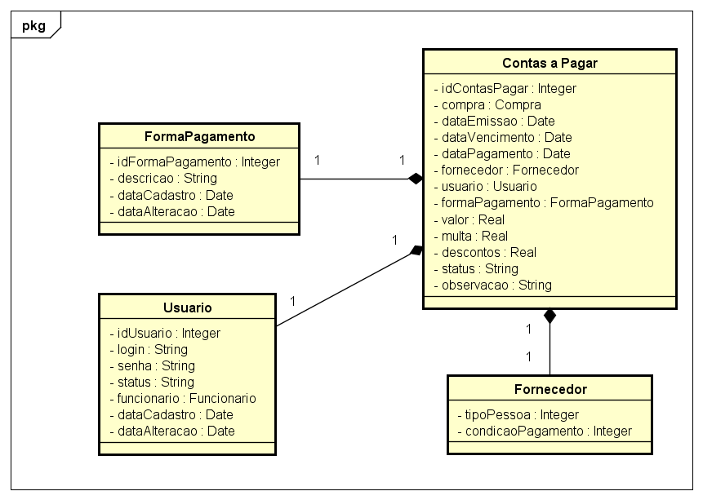

# 11. Diagrama de Caso de Uso Manter Contas a Pagar

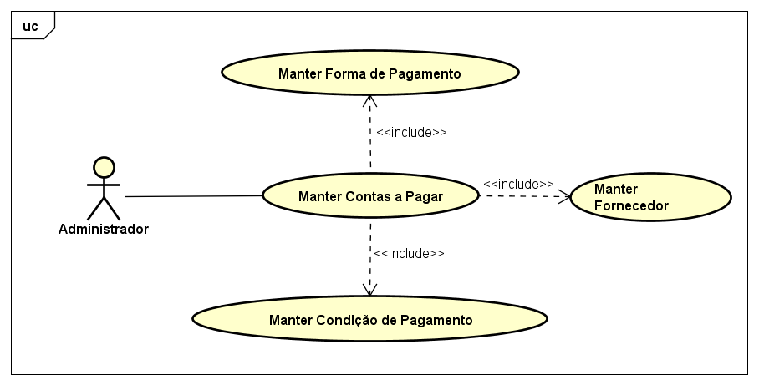

 **Centro Universitário Dinâmica das Cataratas**

**SGM – Sistema de Gestão de Mercados**

# Descrição do Caso de Uso Manter Venda

**Versão 1.0**

**Haroldo Ramirez da Nóbrega**

**Foz do Iguaçu – PR**

**26/11/2015**

**Histórico de Revisão**

|  |  |  |  |  |
| --- | --- | --- | --- | --- |
| **Data** | **Versão** | **Descrição** | **Autor** | **Revisor** |
| 10/08/2015 | 1.0 | Versão Inicial | Haroldo Ramirez |  |
| 18/11/2015 | 1.0 | Revisão e Correção | Haroldo Ramirez |  |
| 25/11/2015 | 1.0 | Revisão e Correção | Haroldo Ramirez |  |
|  |  |  |  |  |
|  |  |  |  |  |

Sumário

1. Descrição 3

2. Atores Relacionados 3

3. Pré-Condição 3

4. Fluxo de Eventos 3

4.1. Fluxo Básico 3

4.2. Fluxo Alternativo 4

4.2.1. Incluir Venda 4

4.2.2. Visualizar Venda 5

4.2.3. Cancelar Venda 5

4.3. Fluxo de Exceções 5

4.4. Sub-Fluxos 6

5. Pós-Condição 6

6. Requisitos Especiais 6

7. Descrição dos Campos 7

7.1. Descrição dos Campos do Item Venda 7

8. Regras de Negócio 8

9. Protótipos de Telas 9

9.1. Consultar Vendas 9

9.2. Cadastro Venda 10

10. Diagrama de Classe 11

11. Diagrama de Caso de Uso Manter Venda 11

# 1. Descrição

Este caso de uso tem por finalidade permitir o cadastro das Vendas.

# 2. Atores Relacionados

* Administrador;
* Operador de Caixa.

# 3. Pré-Condição

Nenhum.

# 4. Fluxo de Eventos

## 4.1. Fluxo Básico

1. Este caso de uso inicia-se quando o usuário deseja consultar as Vendas cadastradas.
2. O sistema traz todas as Vendas cadastradas, o usuário poderá definir as seguintes formas de consulta:

* Venda Finalizada;
* Venda Cancelada;
* Todas as Vendas;
* Cliente;
* Data Início e Data Fim;

1. O sistema apresenta os seguintes dados da consulta:

* Número da Nota;
* Serie da Nota;
* Cliente;
* Condição de Pagamento;
* Funcionário;
* Status;
* Data Venda
* Data Emissão;
* Observação;

1. O usuário poderá incluir uma nova Venda.
2. O usuário poderá visualizar uma determinada Venda;
3. O usuário poderá cancelar uma determinada Venda.
4. O usuário poderá gerar um Relatório;
5. O usuário poderá sair da tela de consultar Venda sendo redirecionando para tela inicial do sistema.

## 4.2. Fluxo Alternativo

### 4.2.1. Incluir Venda

1. O usuário solicita a inclusão de uma nova Venda [RN1];
2. O sistema apresenta os seguintes campos para a inclusão:

* Serie da Nota;
* Cliente [SF1, RN1];
* Funcionário [RN2];
* Lista dos Produtos [SF2][RN3];
* Quantidade;
* Preço Venda;
* Desconto;
* Total [RN4];
* Condição de Pagamento [SF3][RN5];

1. O sistema não deve permitir incluir um produto na lista caso não tenha buscado um produto [E2];
2. O usuário poderá excluir um item da Venda.
3. O usuário deverá calcular as parcelas de acordo com a condição de pagamento acionada [RN6];
4. O sistema deve validar as informações [E1][RN7];
5. O sistema inclui o Venda.

### 4.2.2. Visualizar Venda

1. O usuário solicita a visualização da Venda;
2. O sistema exibe todos os dados desabilitados da Venda selecionada.

### 4.2.3. Cancelar Venda

1. O usuário solicita o cancelamento da Venda [E6];
2. O sistema exibe todos os dados desabilitados da Venda selecionada.
3. O usuário confirma o cancelamento
4. O sistema deve validar o cancelamento [E5, RN8]
5. A Venda é Cancelada.

## 4.3. Fluxo de Exceções

* E1 – O sistema mostrará a mensagem “**O campo ‘nome do campo’ é obrigatório.**” caso o usuário não informar um campo que seja obrigatório e confirmar a inclusão ou alteração. O usuário poderá retornar e informar o campo obrigatório ou clicar no botão sair, encerrando o caso de uso.
* E2 – O sistema mostrará a mensagem **"Favor adicionar um produto para ser incluso na lista".**
* E3 – O sistema mostrará a mensagem "**Já existe uma Venda com estes dados**" caso o usuário tente cadastrar um Venda com mesmo número de nota, serie e Cliente;
* E4 - O sistema mostrará a mensagem **"Essa conta não pode ser cancelada, pois ela já foi Finalizada"**, essa condição vale para quando for uma Venda A Vista ou quando uma parcela já foi paga.
* E5 - O sistema mostrará a mensagem **"Você deve informar o motivo do cancelamento no campo Observação!"** caso o campo esteja vazio.
* E6 - O sistema mostrará a mensagem **"Venda já Cancelada"**, caso o usuário tente cancelar uma conta já cancelada.

## 4.4. Sub-Fluxos

* SF1 - O usuário poderá consultar ou cadastrar um novo Cliente.
* SF2 - O usuário poderá consultar ou cadastrar um novo Produto.
* SF3 - O usuário poderá consultar ou cadastrar uma nova Condição de Pagamento.

# 5. Pós-Condição

1. O sistema deve gerar uma conta a receber, baseando-se na forma e condição de pagamento.
2. Deve ser atualizado o estoque, tanto para a venda (Diminuir) quanto para o cancelamento (Voltar o valor do produto cancelado);

# 6. Requisitos Especiais

Não existem requisitos especiais para este caso de uso.

# 7. Descrição dos Campos

|  |  |  |  |  |
| --- | --- | --- | --- | --- |
| **Campo** | **Tipo** | **Característica** | **Exemplo de Dados** | **Obrigatórios?** |
| Numero Nota | Integer | Chave Primaria - Auto Incremento | 1 | Sim |
| Serie Nota | String[2] | Chave Primária | A | Sim |
| Data Emissão | Date | Atributo da classe | 11/11/2015 | Sim |
| Data Venda. | Date | Atributo da classe | 11/11/2015 | Sim |
| Código Cliente | Integer | Chave Estrangeira | 1 | Sim |
| Código Funcionário | Integer | Chave Estrangeira | 2 | Sim |
| Código Condição Pgto | Integer | Chave Estrangeira | 1 | Sim |
| Status | String[15] | Atributo da classe | FINALIZADA | Sim |
| Observações | String[255] | Atributo da classe | Texto | Não |

## 7.1. Descrição dos Campos do Item Venda

|  |  |  |  |  |
| --- | --- | --- | --- | --- |
| **Campo** | **Tipo** | **Característica** | **Exemplo de Dados** | **Obrigatórios?** |
| Codigo Produto Venda | Integer | Chave Primaria - Auto Incremento | 5 | Sim |
| Numero Nota | Integer | Chave Primária | 1 |  |
| Serie Nota | String[2] | Chave Primária | A | Sim |
| Codigo Produto | Integer | Chave Primária | 3 | Sim |
| Valor Unitario | Real | Atributo da classe | 20,00 | Sim |
| Quantidade | Real | Atributo da classe | 1 | Sim |
| Desconto | Real | Atributo da classe | 0 | Não |

# 8. Regras de Negócio

**RN1 -** O sistema só permitirá a inclusão dos produtos e seus respectivos campos e a condição de pagamento logo depois de selecionado um Cliente.

**RN2 -** O sistema deverá trazer automaticamente o funcionário autenticado.

**RN3** - Não será possível adicionar um produto que já esteja na lista de produtos.

**RN4 -** Este campo será calculado de acordo com os produtos adicionados.

**RN5 -** O sistema deverá trazer a condição de pagamento automaticamente cadastrada quando escolhido o Cliente.

**RN6** - As parcelas da condição de pagamento serão possíveis ser calculadas logo após ter os produtos da Venda junto com o valor total já definido;

**RN7 -** O usuário devera adicionar pelo menos um produto e uma condição de pagamento para a Venda.

**RN8 -** O sistema deve permitir o cancelamento caso seja informado o motivo no campo observação.

# 9. Protótipos de Telas

## 9.1. Consultar Vendas

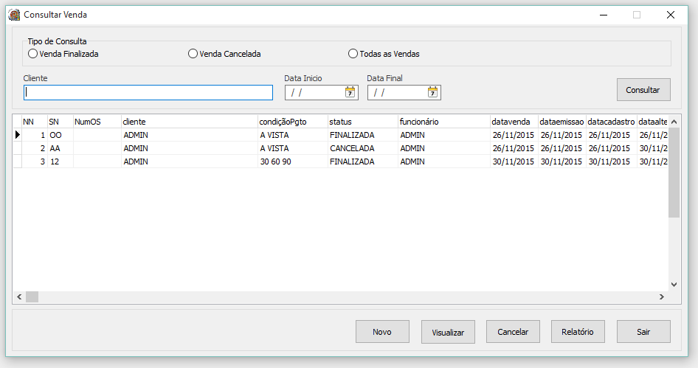

## 9.2. Cadastro Venda

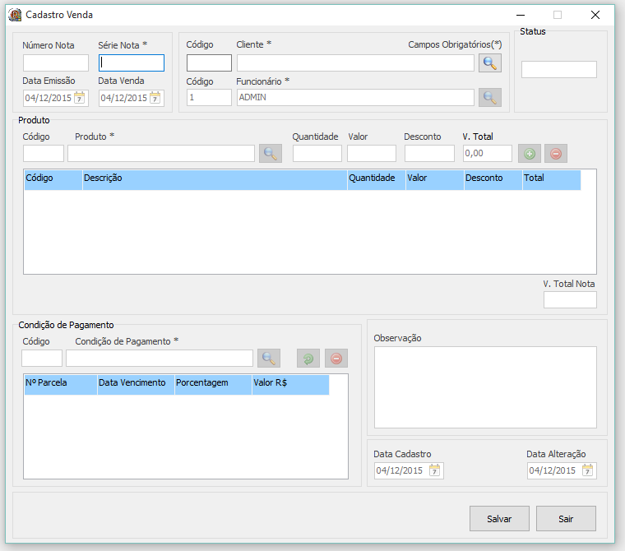

## 9.3. Relatório de Vendas

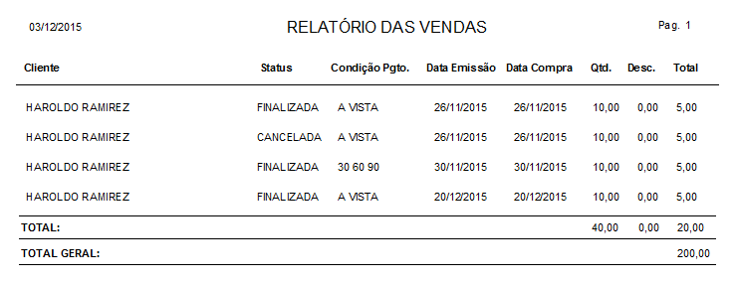

# 10. Diagrama de Classe

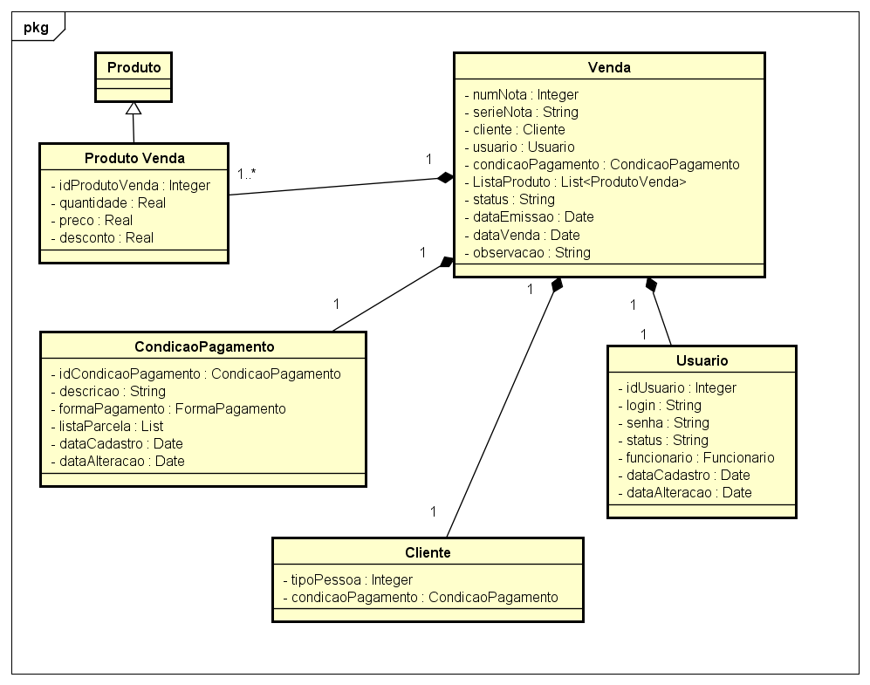

# 11. Diagrama de Caso de Uso Manter Venda

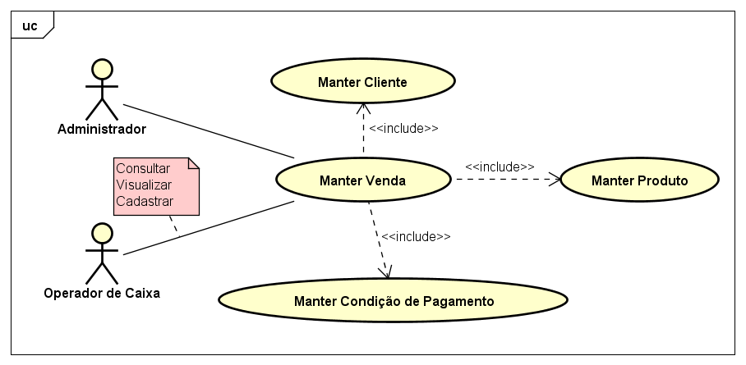

 **Centro Universitário Dinâmica das Cataratas**

**SGM – Sistema de Gestão de Mercados**

# Descrição do Caso de Uso Manter Contas a Receber

**Versão 1.0**

**Haroldo Ramirez da Nóbrega**

**Foz do Iguaçu – PR**

**26/11/2015**

**Histórico de Revisão**

|  |  |  |  |  |
| --- | --- | --- | --- | --- |
| **Data** | **Versão** | **Descrição** | **Autor** | **Revisor** |
| 10/08/2015 | 1.0 | Versão Inicial | Haroldo Ramirez |  |
| 18/11/2015 | 1.0 | Revisão e Correção | Haroldo Ramirez |  |
| 25/11/2015 | 1.0 | Revisão e Correção | Haroldo Ramirez |  |
| 30/11/2015 | 1.1 | Revisão e Correção | Haroldo Ramirez | Carlos Kaneko |
|  |  |  |  |  |

Sumário

1. Descrição 3

2. Atores Relacionados 3

3. Pré-Condição 3

4. Fluxo de Eventos 3

4.1. Fluxo Básico 3

4.2. Fluxo Alternativo 4

4.2.1. Receber Contas a Receber 4

4.2.2. Visualizar Conta a Receber 5

4.3. Fluxo de Exceções 5

4.4. Sub-Fluxos 5

5. Pós-Condição 6

6. Requisitos Especiais 6

7. Descrição dos Campos 6

8. Regras de Negócio 7

9. Protótipos de Telas 7

9.1. Consultar Contas a Receber 7

9.2. Cadastro Contas a Receber 8

10. Diagrama de Classe 9

11. Diagrama de Caso de Uso Manter Contas a Receber 9

# 1. Descrição

Este caso de uso tem por finalidade permitir o cadastro das Contas a Receber.

# 2. Atores Relacionados

* Administrador;

# 3. Pré-Condição

Nenhum;

# 4. Fluxo de Eventos

## 4.1. Fluxo Básico

1. Este caso de uso inicia-se quando o usuário deseja consultar as Contas a Receber cadastradas.
2. O sistema traz todas as Contas a Receber cadastradas, o usuário poderá definir as seguintes formas de consulta:

* Conta Pendente;
* Conta Recebida
* Conta Cancelada;
* Todas as Contas;
* Cliente;
* Data Início e Data Fim;

1. O sistema apresenta os seguintes dados da consulta:

* Número da Nota;
* Serie da Nota;
* Número da Parcela;
* Cliente;
* Forma de Pagamento;
* Valor;
* Status;
* Data Vencimento;
* Data Emissão;

1. O usuário poderá receber uma nova Conta a Receber;
2. O usuário poderá visualizar uma determinada Conta a Receber;
3. O usuário poderá cancelar uma determinada Conta a Receber;
4. O usuário poderá sair da tela de consultar Conta a Receber sendo redirecionando para tela inicial do sistema.

## 4.2. Fluxo Alternativo

### 4.2.1. Receber Contas a Receber

1. O usuário solicita o recebimento de uma nova Conta a Receber [E1, E2] [RN1];
2. O sistema apresenta os seguintes campos carregados com os dados da Conta a Receber para o recebimento:

* Número da Nota (somente leitura);
* Serie da Nota (somente leitura);
* Data Emissão (somente leitura);
* Status (somente leitura);
* Cliente [SF1];
* Forma de Pagamento [SF2];
* Número da Parcela (somente leitura);
* Valor (somente leitura);
* Data Vencimento (somente leitura);
* Data Pagamento;
* Multa %;
* Juros %;
* Desconto %;
* Valor Total (somente leitura) [RN2];
* Observações;

1. O usuário poderá adicionar os valores para o campo Multa, Juros ou Descontos se forem o caso.
2. O usuário confirma o recebimento;
3. O sistema deve validar as informações [E4];
4. A Conta a Receber é recebida.

### 4.2.2. Visualizar Conta a Receber

1. O usuário solicita a visualização da Conta a Receber
2. O sistema exibe todos os dados desabilitados da Conta a Receber selecionada.

## 4.3. Fluxo de Exceções

* E1 – O Sistema mostrará a mensagem “**Essa conta já foi Recebida!**” caso o usuário tente receber uma conta com situação RECEBIDA.
* E2 – O Sistema mostrará a mensagem “**Essa Conta está Cancelada!**” caso o usuário tente receber uma conta com situação cancelada.
* E3 - O sistema mostrará a mensagem **"Você deve informar o motivo do cancelamento no campo Observação!"** caso o campo estar vazio.
* E4 - O sistema mostrará a mensagem "**Conta Recebida com sucesso!**" caso não ocorra nenhum erro.
* E5 - O sistema mostrará a mensagem "**Conta Cancelada com sucesso!**" caso não ocorra nenhum erro.

## 4.4. Sub-Fluxos

* SF1 - O usuário poderá consultar ou cadastrar um novo Cliente.
* SF2 - O usuário poderá consultar ou cadastrar uma nova Forma de Pagamento.

# 5. Pós-Condição

1. O sistema deve persistir os dados no banco de dados.

# 6. Requisitos Especiais

Não existem requisitos especiais para este caso de uso.

# 7. Descrição dos Campos

|  |  |  |  |  |
| --- | --- | --- | --- | --- |
| **Campo** | **Tipo** | **Característica** | **Exemplo de Dados** | **Obrigatórios?** |
| Numero Nota | Integer | Chave Primaria - Auto Incremento | 1 | Sim |
| Serie Nota | String[2] | Chave Primária | A | Sim |
| Numero Parcela | Integer | Chave Primaria | 1 | Sim |
| Código Cliente. | Integer | Chave Estrangeira | 2 | Sim |
| Código Forma Pgto | Integer | Chave Estrangeira | 1 | Sim |
| Código Funcionário | Integer | Chave Estrangeira | 2 | Sim |
| Status | String[15] | Atributo da classe | PENDENTE | Sim |
| Valor | Real | Atributo da classe | 50,00 | Sim |
| Multa | Real | Atributo da classe | 0 | Não |
| Juros | Real | Atributo da classe | 0 | Não |
| Desconto | Real | Atributo da classe | 0 | Não |
| Data Emissão | Date | Atributo da classe | 11/10/2015 | Sim |
| Data Vencimento | Date | Atributo da classe | 11/10/2015 | Sim |
| Data Pagamento | Date | Atributo da classe | 11/10/2015 | Sim |
| Observação | String[255] | Atributo da classe | Texto | Não |

# 8. Regras de Negócio

**RN2 -** Este campo será calculado automaticamente de acordo com os valores adicionado nos campos Multa, Juros ou Desconto.

**RN3 -** O sistema deve permitir o cancelamento caso seja informado o motivo no campo observação.

# 9. Protótipos de Telas

## 9.1. Consultar Contas a Receber

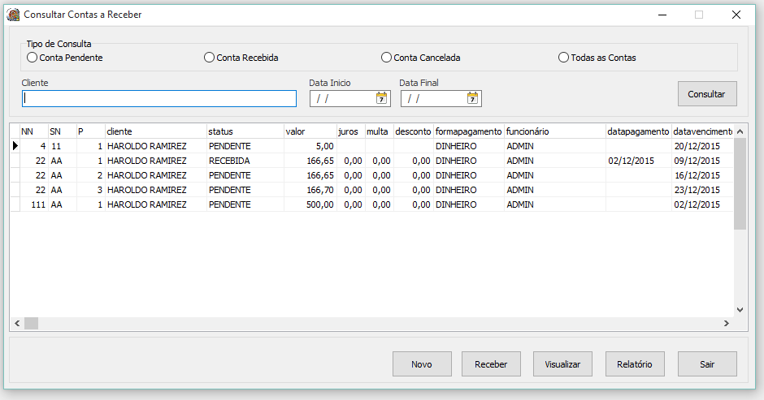

## 9.2. Contas a Receber

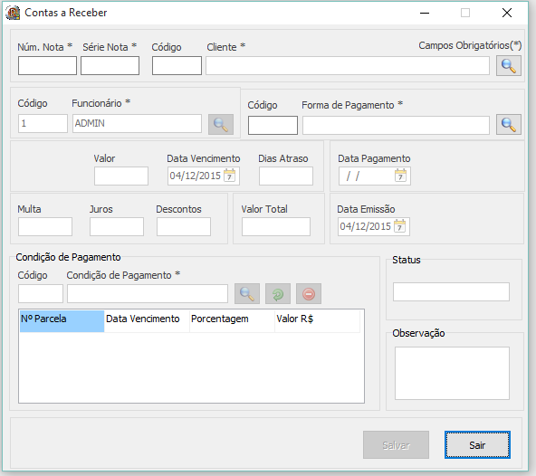

## 9.3. Relatório do Contas a Receber

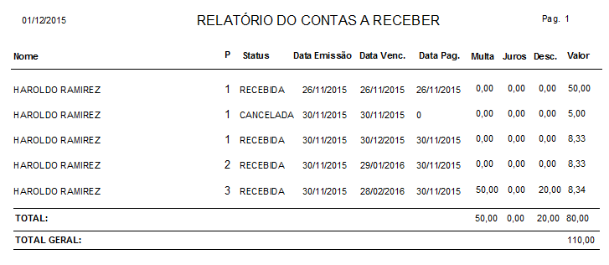

# 10. Diagrama de Classe

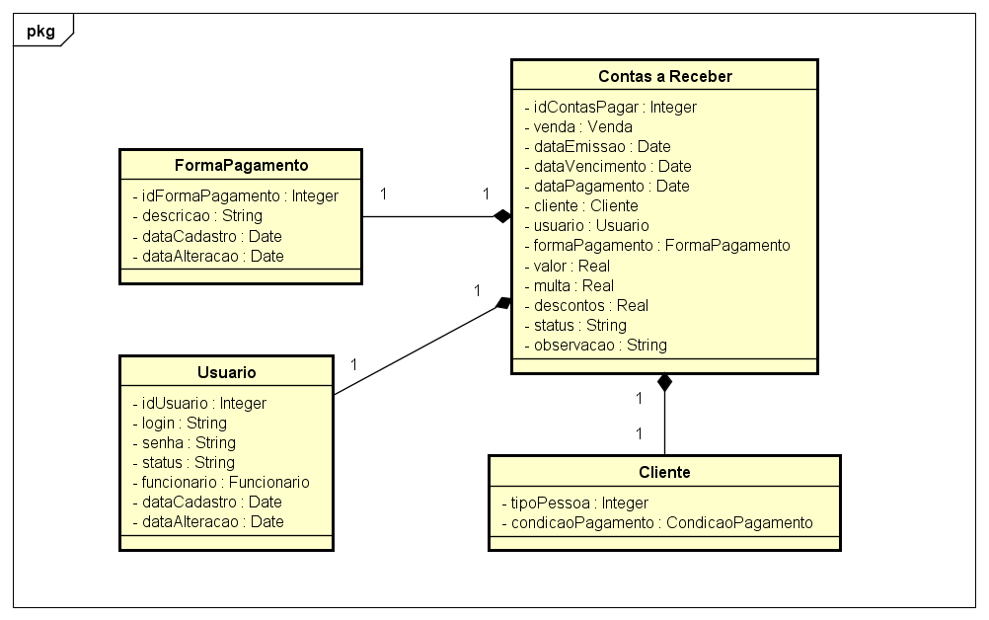

# 11. Diagrama de Caso de Uso Manter Contas a Receber

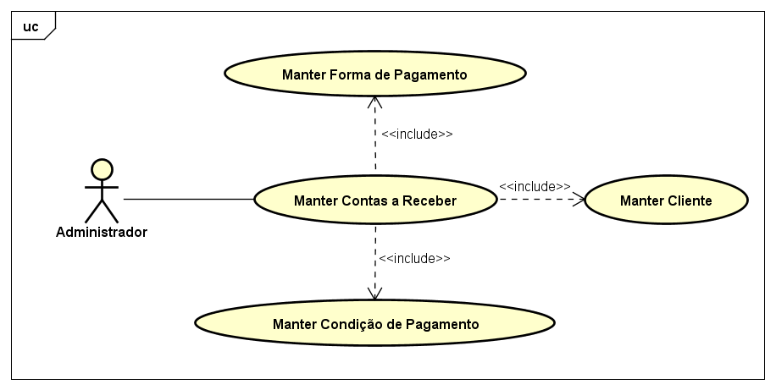

 **Centro Universitário Dinâmica das Cataratas**

**SGM – Sistema de Gestão de Mercados**

# Descrição do Caso de Uso Manter Usuário

**Versão 1.0**

**Haroldo Ramirez da Nóbrega**

**Foz do Iguaçu – PR**

**26/11/2015**

**Histórico de Revisão**

|  |  |  |  |  |
| --- | --- | --- | --- | --- |
| **Data** | **Versão** | **Descrição** | **Autor** | **Revisor** |
| 10/08/2015 | 1.0 | Versão Inicial | Haroldo Ramirez |  |
| 18/11/2015 | 1.0 | Revisão e Correção | Haroldo Ramirez |  |
| 25/11/2015 | 1.0 | Revisão e Correção | Haroldo Ramirez |  |
|  |  |  |  |  |
|  |  |  |  |  |

Sumário

1. Descrição 3

2. Atores Relacionados 3

3. Pré-Condição 3

4. Fluxo de Eventos 3

4.1. Fluxo Básico 3

4.2. Fluxo Alternativo 4

4.2.1. Incluir Usuário 4

4.2.2. Alterar Usuário 4

4.2.3. Bloquear Usuário 5

4.3. Fluxo de Exceções 5

4.4. Sub-Fluxos 6

5. Pós-Condição 6

6. Requisitos Especiais 6

7. Descrição dos Campos 6

8. Regras de Negócio 7

9. Protótipos de Telas 7

9.1. Consultar Contas a Receber 7

9.2. Cadastro Usuário 8

10. Diagrama de Classe 8

11. Diagrama de Caso de Uso Manter Usuário 9

# 1. Descrição

Este caso de uso tem por finalidade permitir o cadastro dos Usuários.

# 2. Atores Relacionados

* Administrador;

# 3. Pré-Condição

Nenhum;

# 4. Fluxo de Eventos

## 4.1. Fluxo Básico

1. Este caso de uso inicia-se quando o usuário deseja consultar os Usuários cadastrados;
2. O sistema traz todos os Usuários cadastrados, o usuário poderá definir as seguintes formas de consulta:

* Código;
* Login;

1. O sistema apresenta os seguintes dados para consulta:

* Código;
* Login;
* Status;
* Funcionário;
* Data de Cadastro;
* Data de Alteração;

1. O usuário poderá incluir um novo Usuário;
2. O usuário poderá alterar os dados de um determinado Usuário;
3. O usuário poderá bloquear um determinado Usuário;
4. O usuário poderá sair da tela de consultar Usuário sendo redirecionando para tela inicial do sistema;

## 4.2. Fluxo Alternativo

### 4.2.1. Incluir Usuário

1. O usuário solicita a inclusão de um novo Usuário;
2. O sistema apresenta os seguintes campos para a inclusão:

* Login;
* Senha;
* Status [RN2][E6];
* Funcionário [SF1];

1. O usuário preenche os dados e confirma a inclusão [E1, E2, E3];
2. O sistema valida os dados;
3. O novo Usuário é incluído;

### 4.2.2. Alterar Usuário

1. O usuário solicita a alteração dos dados do Usuário selecionado [E7][RN3];
2. O sistema deve carregar todos os dados do Usuário, disponibilizando os seguintes dados para alteração:

* Código; (somente leitura)
* Login;
* Senha;
* Status (somente leitura)[E6];
* Funcionário [SF1];
* Data Cadastro; (somente leitura)
* Data Alteração; (somente leitura mudando conforme a data alterada)

1. O usuário altera os dados desejados e confirma a alteração [E1, E2];
2. O sistema valida os novos dados;
3. O Usuário é alterado;

### 4.2.3. Bloquear Usuário

1. O usuário solicita o bloqueio do Usuário selecionado [RN1][E7];
2. O sistema exibe todos os dados do Usuário selecionado [E5];
3. O sistema solicita a confirmação do bloqueio [E4];
4. O usuário confirma o bloqueio;
5. O Usuário é bloqueado;

## 4.3. Fluxo de Exceções

* E1 – O sistema mostrará a mensagem “**O campo <nome do campo> é obrigatório.**” caso o usuário não informar um campo que seja obrigatório e confirmar a inclusão ou alteração. O usuário poderá retornar e informar o campo obrigatório ou clicar no botão sair, encerrando o caso de uso.
* E2 – O sistema mostrará a mensagem “**Usuário salvo com sucesso.**” caso tenha sido Incluído um novo Usuário;
* E3 – O Sistema mostrará a mensagem “**Usuário já Cadastrado.**” caso tente cadastrar um Usuário que já conste no banco de dados;
* E4 – O sistema mostrará a mensagem "**Tem certeza que deseja bloquear este registro?**" caso tenha clicando no botão Bloquear, aparecerá esta confirmação.
* E5 - O sistema deve adicionar automaticamente a palavra "BLOQUEADO" no campo status.
* E6 - O sistema deve adicionar automaticamente a palavra "ATIVO" no campo status.
* E7 - O sistema mostrará a mensagem "**Usuário Bloqueado!**" caso o usuário tentar editar ou bloquear o cadastro correspondente.

## 4.4. Sub-Fluxos

* SF1 - O usuário poderá consultar ou cadastrar um novo Funcionário.

# 5. Pós-Condição

O Sistema vai persistir os dados no banco de dados;

# 6. Requisitos Especiais

Não existem requisitos especiais para este caso de uso.

# 7. Descrição dos Campos

|  |  |  |  |  |
| --- | --- | --- | --- | --- |
| **Campo** | **Tipo** | **Característica** | **Exemplo de Dados** | **Obrigatórios?** |
| Código | Integer | **Chave Primária – auto Incremento** | 1 | Sim |
| Login | String[30] | Atributo da classe | Fulano | Sim |
| Senha | String[10] | Atributo da classe | 123456 | Sim |
| Status | String[15] | Atributo da classe | ATIVO | Sim |
| Código Funcionário | Integer | Chave Estrangeira | 1 | Sim |
| Data Cadastro | Data | Atributo da classe | 11/10/2015 | Sim |
| Data Alteração | Data | Atributo da classe | 11/10/2015 | Sim |

# 8. Regras de Negócio

**RN1** - O usuário deverá estar com o perfil adequado para executar o fluxo.

**RN2** - O status deve ser preenchido automaticamente de acordo com que o usuário solicitar.

**RN3** - O sistema não deve permitir alterar usuário já bloqueado.

# 9. Protótipos de Telas

## 9.1. Consulta Usuário

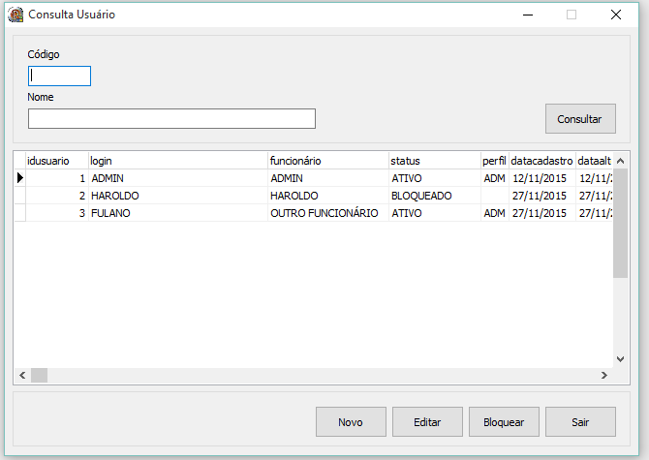

## 9.2. Cadastro Usuário

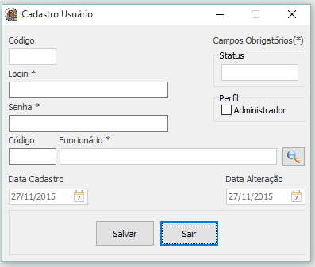

# 10. Diagrama de Classe

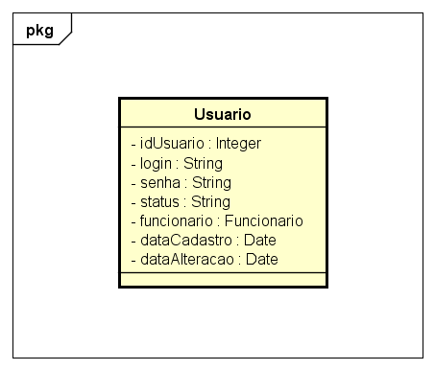

# 11. Diagrama de Caso de Uso Manter Usuário

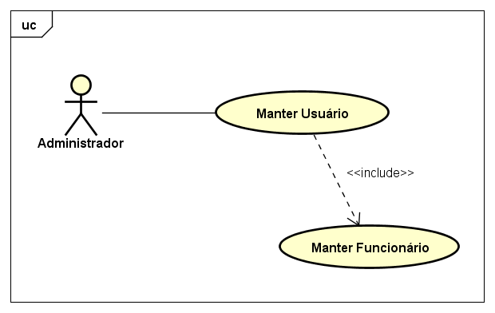

 **Centro Universitário Dinâmica das Cataratas**

**SGM – Sistema de Gestão de Mercados**

# Descrição do Caso de Uso Manter Forma de Pagamento

**Versão 1.0**

**Haroldo Ramirez da Nóbrega**

**Foz do Iguaçu – PR**

**26/11/2015**

**Histórico de Revisão**

|  |  |  |  |  |
| --- | --- | --- | --- | --- |
| **Data** | **Versão** | **Descrição** | **Autor** | **Revisor** |
| 10/08/2015 | 1.0 | Versão Inicial | Haroldo Ramirez |  |
| 18/11/2015 | 1.0 | Revisão e Correção | Haroldo Ramirez |  |
| 25/11/2015 | 1.0 | Revisão e Correção | Haroldo Ramirez |  |
|  |  |  |  |  |
|  |  |  |  |  |

Sumário

1. Descrição 3

2. Atores Relacionados 3

3. Pré-Condição 3

4. Fluxo de Eventos 3

4.1. Fluxo Básico 3

4.2. Fluxo Alternativo 4

4.2.1. Incluir Forma de Pagamento 4

4.2.2. Alterar Forma de Pagamento 4

4.2.3. Excluir Forma de Pagamento 4

4.3. Fluxo de Exceções 5

4.4. Sub-Fluxos 5

5. Pós-Condição 5

6. Requisitos Especiais 5

7. Descrição dos Campos 6

8. Regras de Negócio 6

9. Protótipos de Telas 6

9.1. Consulta Forma de Pagamento 6

9.2. Cadastro Forma de Pagamento 7

10. Diagrama de Classe 7

11. Diagrama de Caso de Uso Manter Forma de Pagamento 8

# 1. Descrição

Este caso de uso tem por finalidade permitir o cadastro das Formas de Pagamentos.

# 2. Atores Relacionados

* Administrador;

# 3. Pré-Condição

Nenhum.

# 4. Fluxo de Eventos

## 4.1. Fluxo Básico

1. Este caso de uso inicia-se quando o usuário deseja consultar as Formas de Pagamentos cadastradas;
2. O sistema traz todas as Formas de Pagamento cadastradas, o usuário poderá definir as seguintes formas de consulta:

* Código;
* Descrição;

1. O sistema apresenta os seguintes dados para consulta:

* Código;
* Descrição;
* Data de Cadastro;
* Data de Alteração;

1. O usuário poderá incluir uma nova Forma de Pagamento;
2. O usuário poderá altear os dados de uma determinada Forma de Pagamento;
3. O usuário poderá excluir uma determinada Forma de Pagamento;
4. O usuário poderá sair da tela de consultar Forma de Pagamento sendo redirecionando para tela inicial do sistema;

## 4.2. Fluxo Alternativo

### 4.2.1. Incluir Forma de Pagamento

1. O usuário solicita a inclusão de uma nova Forma de Pagamento;
2. O sistema apresenta os seguintes campos para a inclusão:

* Descrição;

1. O usuário preenche os dados e confirma a inclusão;
2. O sistema valida os dados [E1, E2, E3];
3. A nova Forma de Pagamento é incluída;

### 4.2.2. Alterar Forma de Pagamento

1. O usuário solicita a alteração dos dados da Forma de Pagamento selecionada;
2. O sistema deve carregar todos os dados da Forma de Pagamento, disponibilizando os seguintes dados para alteração:

* Código; (somente leitura)
* Descrição;
* Data Cadastro; (somente leitura)
* Data Alteração; (Somente leitura muda conforme a data alterada)

1. O usuário altera os dados desejados e confirma a alteração;
2. O sistema valida os novos dados [E1, E3];
3. A Forma de Pagamento é alterada;

### 4.2.3. Excluir Forma de Pagamento

1. O usuário solicita a exclusão da Forma de Pagamento selecionada [RN1];
2. O sistema exibe todos os dados desabilitados da Forma de Pagamento selecionado;
3. O sistema solicita a confirmação da exclusão [E4, E5];
4. O usuário confirma a exclusão;
5. A Forma de Pagamento é excluída;

## 4.3. Fluxo de Exceções

* E1 – O sistema mostrará a mensagem “**O campo ‘nome do campo’ é obrigatório.**” caso o usuário não informar um campo que seja obrigatório e confirmar a inclusão ou alteração. O usuário poderá retornar e informar o campo obrigatório ou clicar no botão sair, encerrando o caso de uso.
* E2 – O sistema mostrará a mensagem “**Forma de Pagamento salvo com sucesso.**” caso tenha sido Incluído um novo Forma de Pagamento;
* E3 – O Sistema mostrará a mensagem “**Forma de Pagamento já Cadastrado.**” caso tente cadastrar um Forma de Pagamento que já conste no banco de dados;
* E4 – O sistema mostrará a mensagem “**Forma de Pagamento não pode ser Excluído.**” Caso o usuário tente excluir uma Forma de Pagamento que possua vínculos.
* E5 – O sistema mostrará a mensagem "**Forma de Pagamento excluído com sucesso.**" caso tenha clicando no botão excluir, aparecerá esta confirmação.

## 4.4. Sub-Fluxos

Nenhum.

# 5. Pós-Condição

O sistema deve persistir os dados no banco de dados.

# 6. Requisitos Especiais

Não existem requisitos especiais para este caso de uso.

# 7. Descrição dos Campos

|  |  |  |  |  |
| --- | --- | --- | --- | --- |
| **Campo** | **Tipo** | **Característica** | **Exemplo de Dados** | **Obrigatórios?** |
| Código | Integer | **Chave Primária – auto Incremento** | 1 | Sim |
| Descrição | String[100] | Atributo da classe | Cartão | Sim |
| Data Cadastro | Date | Atributo da classe | 11/10/2012 | Sim |
| Data Alteração | Date | Atributo da classe | 11/10/2012 | Sim |

# 8. Regras de Negócio

**RN1** - O usuário deverá estar com o perfil adequado para executar o fluxo.

# 9. Protótipos de Telas

## 9.1. Consulta Forma de Pagamento

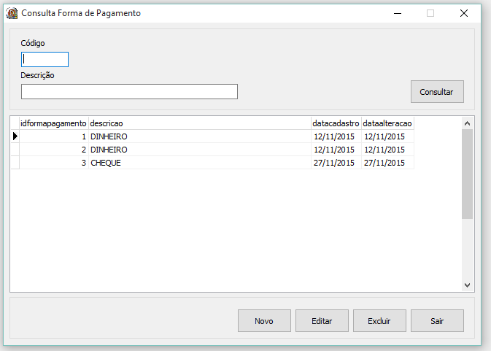

## 9.2. Cadastro Forma de Pagamento

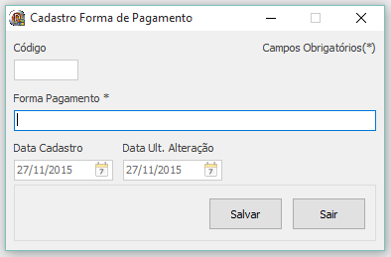

# 10. Diagrama de Classe

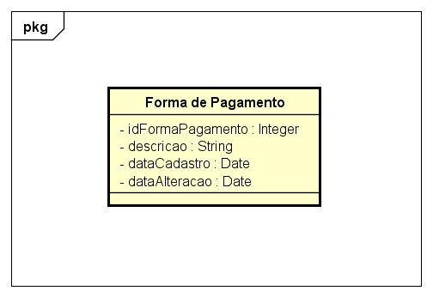

# 11. Diagrama de Caso de Uso Manter Forma de Pagamento

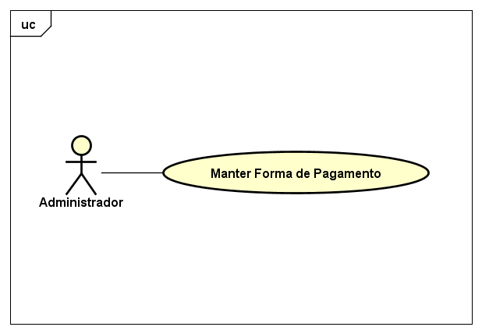

 **Centro Universitário Dinâmica das Cataratas**

**SGM – Sistema de Gestão de Mercados**

# Descrição do Caso de Uso Manter Cargo

**Versão 1.0**

**Haroldo Ramirez da Nóbrega**

**Foz do Iguaçu – PR**

**26/11/2015**

**Histórico de Revisão**

|  |  |  |  |  |
| --- | --- | --- | --- | --- |
| **Data** | **Versão** | **Descrição** | **Autor** | **Revisor** |
| 10/08/2015 | 1.0 | Versão Inicial | Haroldo Ramirez |  |
| 18/11/2015 | 1.0 | Revisão e Correção | Haroldo Ramirez |  |
| 25/11/2015 | 1.0 | Revisão e Correção | Haroldo Ramirez |  |
|  |  |  |  |  |
|  |  |  |  |  |

Sumário

1. Descrição 3

2. Atores Relacionados 3

3. Pré-Condição 3

4. Fluxo de Eventos 3

4.1. Fluxo Básico 3

4.2. Fluxo Alternativo 4

4.2.1. Incluir Cargo 4

4.2.2. Alterar Cargo 4

4.2.3. Excluir Cargo 4

4.3. Fluxo de Exceções 4

4.4. Sub-Fluxos 5

5. Pós-Condição 5

6. Requisitos Especiais 5

7. Descrição dos Campos 5

8. Regras de Negócio 5

9. Protótipos de Telas 6

9.1. Consulta Cargo 6

9.2. Cadastro Cargo 6

10. Diagrama de Classe 7

11. Diagrama de Caso de Uso Manter Cargo 8

# 1. Descrição

Este caso de uso tem por finalidade permitir o cadastro dos Cargos.

# 2. Atores Relacionados

* Administrador;

# 3. Pré-Condição

Nenhum.

# 4. Fluxo de Eventos

## 4.1. Fluxo Básico

1. Este caso de uso inicia-se quando o usuário deseja consultar os Cargos cadastrados;
2. O sistema traz todos os Cargos cadastrados, o usuário poderá definir as seguintes formas de consulta:

* Código;
* Descrição;

1. O sistema apresenta os seguintes dados para consulta:

* Código;
* Descrição;
* Data de Cadastro;
* Data de Alteração;

1. O usuário poderá incluir um novo Cargo;
2. O usuário poderá alterar os dados de um determinado Cargo;
3. O usuário poderá excluir um determinado Cargo;
4. O usuário poderá sair da tela de consultar Cargo sendo redirecionando para tela inicial do sistema;

## 4.2. Fluxo Alternativo

### 4.2.1. Incluir Cargo

1. O usuário solicita a inclusão de um novo Cargo;
2. O sistema apresenta os seguintes campos para a inclusão:

* Descrição;

1. O usuário preenche os dados e confirma a inclusão;
2. O sistema valida os dados [E1, E2, E3];
3. O novo Cargo é incluído;

### 4.2.2. Alterar Cargo

1. O usuário solicita a alteração dos dados do Cargo selecionado;
2. O sistema deve carregar todos os dados do Cargo, disponibilizando os seguintes dados para alteração:

* Código; (somente leitura)
* Descrição;
* Data Cadastro (somente leitura);
* Data Alteração (Somente leitura muda conforme a data alterada)

1. O usuário altera os dados desejados e confirma a alteração;
2. O sistema valida os novos dados [E1, E3];
3. O Cargo é alterado;

### 4.2.3. Excluir Cargo

1. O usuário solicita a exclusão do Cargo selecionado [RN1];
2. O sistema exibe todos os dados desabilitados do Cargo selecionado;
3. O sistema solicita a confirmação da exclusão [E4, E5];
4. O usuário confirma a exclusão;
5. O Cargo é excluído;

## 4.3. Fluxo de Exceções

* E1 – O sistema mostrará a mensagem “**O campo ‘nome do campo’ é obrigatório.**” caso o usuário não informar um campo que seja obrigatório e confirmar a inclusão ou alteração. O usuário poderá retornar e informar o campo obrigatório ou clicar no botão sair, encerrando o caso de uso.
* E2 – O sistema mostrará a mensagem “**Cargo salvo com sucesso.**” caso tenha sido Incluído um novo Cargo;
* E3 – O Sistema mostrará a mensagem “**Cargo já Cadastrado.**” caso tente cadastrar um Cargo que já conste no banco de dados;
* E4 – O sistema mostrará a mensagem “**Cargo não pode ser Excluído.**” Caso o usuário tente excluir um Pais que possua vínculos.
* E5 – O sistema mostrará a mensagem "**Cargo excluído com sucesso.**" caso tenha clicando no botão excluir, aparecerá esta confirmação.

## 4.4. Sub-Fluxos

Nenhum.

# 5. Pós-Condição

O sistema deve persistir os dados no banco de dados.

# 6. Requisitos Especiais

Não existem requisitos especiais para este caso de uso.

# 7. Descrição dos Campos

|  |  |  |  |  |
| --- | --- | --- | --- | --- |
| **Campo** | **Tipo** | **Característica** | **Exemplo de Dados** | **Obrigatórios?** |
| Código | Integer | **Chave Primária – auto Incremento** | 1 | Automático |
| Descrição | String[100] | Atributo da classe | Cartão | Sim |
| Data Cadastro | Date | Atributo da classe | 11/10/2015 | Sim |
| Data Alteração | Date | Atributo da classe | 11/10/2015 | Sim |

# 8. Regras de Negócio

**RN1** - O usuário deverá estar com o perfil adequado para executar o fluxo.

# 9. Protótipos de Telas

## 9.1. Consulta Cargo

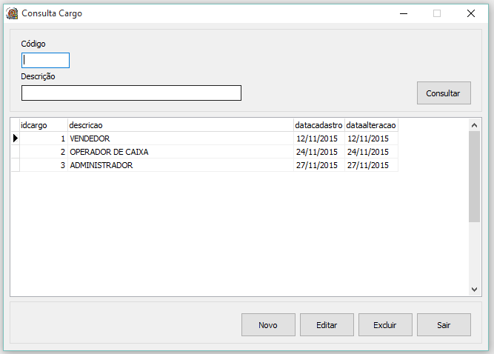

## 9.2. Cadastro Cargo

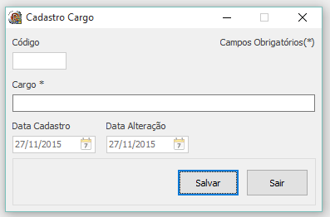

# 10. Diagrama de Classe

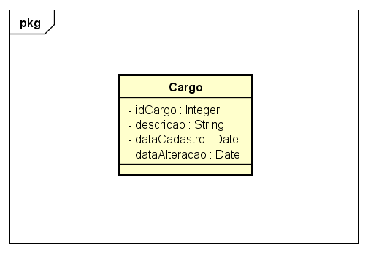

# 11. Diagrama de Caso de Uso Manter Cargo

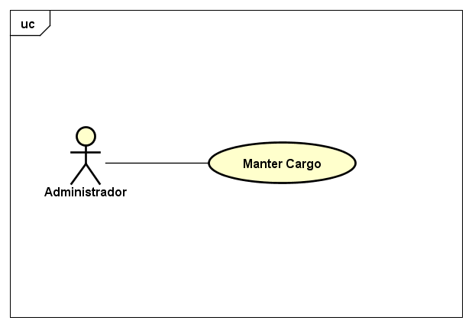

 **Centro Universitário Dinâmica das Cataratas**

**SGM – Sistema de Gestão de Mercados**

# Descrição do Caso de Uso Manter Marca

**Versão 1.0**

**Haroldo Ramirez da Nóbrega**

**Foz do Iguaçu – PR**

**26/11/2015**

**Histórico de Revisão**

|  |  |  |  |  |
| --- | --- | --- | --- | --- |
| **Data** | **Versão** | **Descrição** | **Autor** | **Revisor** |
| 10/08/2015 | 1.0 | Versão Inicial | Haroldo Ramirez |  |
| 18/11/2015 | 1.0 | Revisão e Correção | Haroldo Ramirez |  |
| 25/11/2015 | 1.0 | Revisão e Correção | Haroldo Ramirez |  |
|  |  |  |  |  |
|  |  |  |  |  |

Sumário

1. Descrição 3

2. Atores Relacionados 3

3. Pré-Condição 3

4. Fluxo de Eventos 3

4.1. Fluxo Básico 3

4.2. Fluxo Alternativo 4

4.2.1. Incluir Marca 4

4.2.2. Alterar Marca 4

4.2.3. Excluir Marca 4

4.3. Fluxo de Exceções 5

4.4. Sub-Fluxos 5

5. Pós-Condição 5

6. Requisitos Especiais 5

7. Descrição dos Campos 5

8. Regras de Negócio 6

9. Protótipos de Telas 6

9.1. Consulta Marca 6

9.2. Cadastro Marca 6

10. Diagrama de Classe 7

11. Diagrama de Caso de Uso Manter Marca 8

# 1. Descrição

Este caso de uso tem por finalidade permitir o cadastro das Marcas.

# 2. Atores Relacionados

* Administrador;
* Operador de Caixa.

# 3. Pré-Condição

Nenhum.

# 4. Fluxo de Eventos

## 4.1. Fluxo Básico

1. Este caso de uso inicia-se quando o usuário deseja consultar as Marcas cadastradas;
2. O sistema traz todas as Marcas cadastradas, o usuário poderá definir as seguintes formas de consulta:

* Código;
* Descrição;

1. O sistema apresenta os seguintes dados para consulta:

* Código;
* Descrição;
* Data de Cadastro;
* Data de Alteração;

1. O usuário poderá incluir uma nova Marca;
2. O usuário poderá alterar os dados de uma determinada Marca;
3. O usuário poderá excluir uma determinada Marca;
4. O usuário poderá sair da tela de consultar Marca sendo redirecionando para tela inicial do sistema;

## 4.2. Fluxo Alternativo

### 4.2.1. Incluir Marca

1. O usuário solicita a inclusão de uma nova Marca;
2. O sistema apresenta os seguintes campos para a inclusão:

* Descrição;

1. O usuário preenche os dados e confirma a inclusão;
2. O sistema valida os dados [E1, E2, E3];
3. A nova Marca é incluída;

### 4.2.2. Alterar Marca

1. O usuário solicita a alteração dos dados da Marca selecionada;
2. O sistema deve carregar todos os dados da Marca, disponibilizando os seguintes dados para alteração:

* Código; (somente leitura)
* Descrição;
* Data Cadastro; (somente leitura)
* Data Alteração;(Somente leitura muda conforme a data alterada).

1. O usuário altera os dados desejados e confirma a alteração;
2. O sistema valida os novos dados [E1, E3];
3. A Marca é alterada;

### 4.2.3. Excluir Marca

1. O usuário solicita a exclusão da Marca selecionada [RN1];
2. O sistema exibe todos os dados desabilitados da Marca selecionada;
3. O sistema solicita a confirmação da exclusão [E4, E5];
4. O usuário confirma a exclusão;
5. A Marca é excluída;

## 4.3. Fluxo de Exceções

* E1 – O sistema mostrará a mensagem “**O campo ‘nome do campo’ é obrigatório.**” caso o usuário não informar um campo que seja obrigatório e confirmar a inclusão ou alteração. O usuário poderá retornar e informar o campo obrigatório ou clicar no botão sair, encerrando o caso de uso.
* E2 – O sistema mostrará a mensagem “**Marca salva com sucesso.**” caso tenha sido Incluído um novo Marca;
* E3 – O Sistema mostrará a mensagem “**Marca já Cadastrada.**” caso tente cadastrar um Marca que já conste no banco de dados;
* E4 – O sistema mostrará a mensagem “**Marca não pode ser Excluída.**” Caso o usuário tente excluir uma Marca que possua vínculos.
* E5 – O sistema mostrará a mensagem "**Marca excluída com sucesso.**" caso tenha clicando no botão excluir, aparecerá esta confirmação.

## 4.4. Sub-Fluxos

Nenhum.

# 5. Pós-Condição

O sistema deve persistir os dados no banco de dados.

# 6. Requisitos Especiais

Não existem requisitos especiais para este caso de uso.

# 7. Descrição dos Campos

|  |  |  |  |  |
| --- | --- | --- | --- | --- |
| **Campo** | **Tipo** | **Característica** | **Exemplo de Dados** | **Obrigatórios?** |
| Código | Integer | **Chave Primária – auto Incremento** | 1 | Automático |
| Descrição | String[100] | Atributo da classe | Nestlé | Sim |
| Data Cadastro | Date | Atributo da classe | 11/10/2015 | Sim |
| Data Alteração | Date | Atributo da classe | 11/10/2015 | Sim |

# 8. Regras de Negócio

**RN1** - O usuário deverá estar com o perfil adequado para executar o fluxo.

# 9. Protótipos de Telas

## 9.1. Consulta Marca

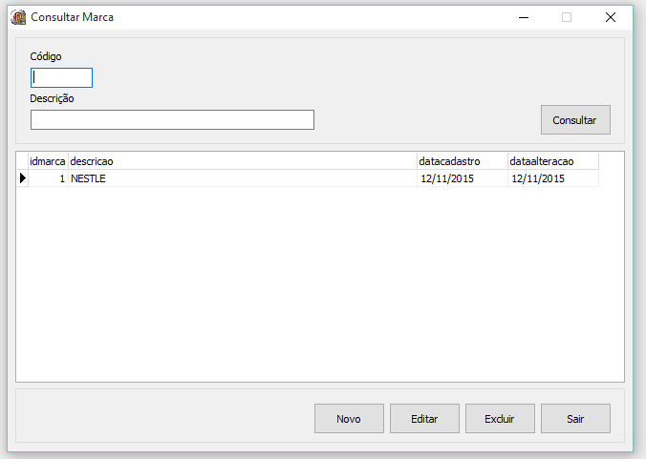

## 9.2. Cadastro Marca

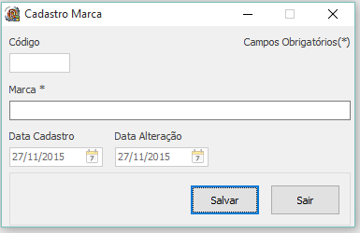

# 10. Diagrama de Classe

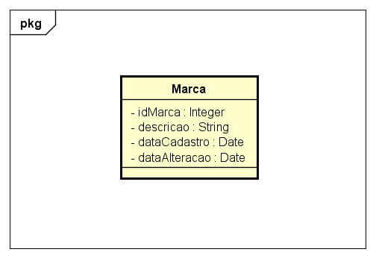

# 11. Diagrama de Caso de Uso Manter Marca

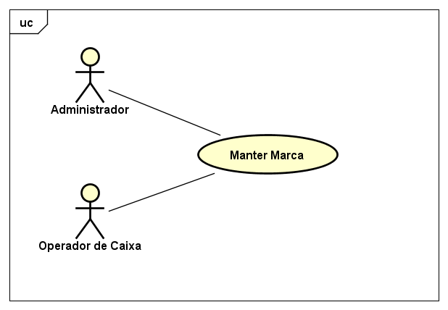

 **Centro Universitário Dinâmica das Cataratas**

**SGM – Sistema de Gestão de Mercados**

# Descrição do Caso de Uso Manter Categoria

**Versão 1.0**

**Haroldo Ramirez da Nóbrega**

**Foz do Iguaçu – PR**

**26/11/2015**

**Histórico de Revisão**

|  |  |  |  |  |
| --- | --- | --- | --- | --- |
| **Data** | **Versão** | **Descrição** | **Autor** | **Revisor** |
| 10/08/2015 | 1.0 | Versão Inicial | Haroldo Ramirez |  |
| 18/11/2015 | 1.0 | Revisão e Correção | Haroldo Ramirez |  |
| 25/11/2015 | 1.0 | Revisão e Correção | Haroldo Ramirez |  |
|  |  |  |  |  |
|  |  |  |  |  |

Sumário

1. Descrição 3

2. Atores Relacionados 3

3. Pré-Condição 3

4. Fluxo de Eventos 3

4.1. Fluxo Básico 3

4.2. Fluxo Alternativo 4

4.2.1. Incluir Categoria 4

4.2.2. Alterar Categoria 4

4.2.3. Excluir Categoria 4

4.3. Fluxo de Exceções 5

4.4. Sub-Fluxos 5

5. Pós-Condição 5

6. Requisitos Especiais 5

7. Descrição dos Campos 5

8. Regras de Negócio 6

9. Protótipos de Telas 6

9.1. Consulta Categoria 6

9.2. Cadastro Categoria 6

10. Diagrama de Classe 7

11. Diagrama de Caso de Uso Manter Categoria 8

# 1. Descrição

Este caso de uso tem por finalidade permitir o cadastro das Categorias.

# 2. Atores Relacionados

* Administrador;
* Operador de Caixa.

# 3. Pré-Condição

Nenhum.

# 4. Fluxo de Eventos

## 4.1. Fluxo Básico

1. Este caso de uso inicia-se quando o usuário deseja consultar as Categorias cadastradas;
2. O sistema traz todas as Categorias cadastradas, o usuário poderá definir as seguintes formas de consulta:

* Código;
* Descrição;

1. O sistema apresenta os seguintes dados para consulta:

* Código;
* Descrição;
* Data de Cadastro;
* Data de Alteração;

1. O usuário poderá incluir uma nova Categoria;
2. O usuário poderá alterar os dados de uma determinada Categoria;
3. O usuário poderá excluir uma determinada Categoria;
4. O usuário poderá sair da tela de consultar Categoria sendo redirecionando para tela inicial do sistema;

## 4.2. Fluxo Alternativo

### 4.2.1. Incluir Categoria

1. O usuário solicita a inclusão de uma nova Categoria;
2. O sistema apresenta os seguintes campos para a inclusão:

* Descrição;

1. O usuário preenche os dados e confirma a inclusão;
2. O sistema valida os dados [E1, E2, E3];
3. A nova Categoria é incluída;

### 4.2.2. Alterar Categoria

1. O usuário solicita a alteração dos dados da Categoria selecionada;
2. O sistema deve carregar todos os dados da Categoria, disponibilizando os seguintes dados para alteração:

* Código; (somente leitura)
* Descrição;
* Data Cadastro; (somente leitura)
* Data Alteração (Somente leitura muda conforme a data alterada).

1. O usuário altera os dados desejados e confirma a alteração;
2. O sistema valida os novos dados [E1, E3];
3. A Categoria é alterada;

### 4.2.3. Excluir Categoria

1. O usuário solicita a exclusão da Categoria selecionada [RN1];
2. O sistema exibe todos os dados desabilitados da Categoria selecionada;
3. O sistema solicita a confirmação da exclusão [E4, E5];
4. O usuário confirma a exclusão;
5. A Categoria é excluída;

## 4.3. Fluxo de Exceções

* E1 – O sistema mostrará a mensagem “**O campo ‘nome do campo’ é obrigatório.**” caso o usuário não informar um campo que seja obrigatório e confirmar a inclusão ou alteração. O usuário poderá retornar e informar o campo obrigatório ou clicar no botão sair, encerrando o caso de uso.
* E2 – O sistema mostrará a mensagem “**Categoria salva com sucesso.**” caso tenha sido Incluído um novo Categoria;
* E3 – O Sistema mostrará a mensagem “**Categoria já Cadastrada.**” caso tente cadastrar um Categoria que já conste no banco de dados;
* E4 – O sistema mostrará a mensagem “**Categoria não pode ser Excluída.**” Caso o usuário tente excluir uma Categoria que possua vínculos.
* E5 – O sistema mostrará a mensagem "**Categoria excluída com sucesso.**" caso tenha clicando no botão excluir, aparecerá esta confirmação.

## 4.4. Sub-Fluxos

Nenhum.

# 5. Pós-Condição

O sistema deve persistir os dados no banco de dados.

# 6. Requisitos Especiais

Não existem requisitos especiais para este caso de uso.

# 7. Descrição dos Campos

|  |  |  |  |  |
| --- | --- | --- | --- | --- |
| **Campo** | **Tipo** | **Característica** | **Exemplo de Dados** | **Obrigatórios?** |
| Código | Integer | **Chave Primária – auto Incremento** | 1 | Automático |
| Descrição | String[100] | Atributo da classe | Cereais | Sim |
| Data Cadastro | Date | Atributo da classe | 11/10/2015 | Sim |
| Data Alteração | Date | Atributo da classe | 11/10/2015 | Sim |

# 8. Regras de Negócio

**RN1** - O usuário deverá estar com o perfil adequado para executar o fluxo.

# 9. Protótipos de Telas

## 9.1. Consulta Categoria

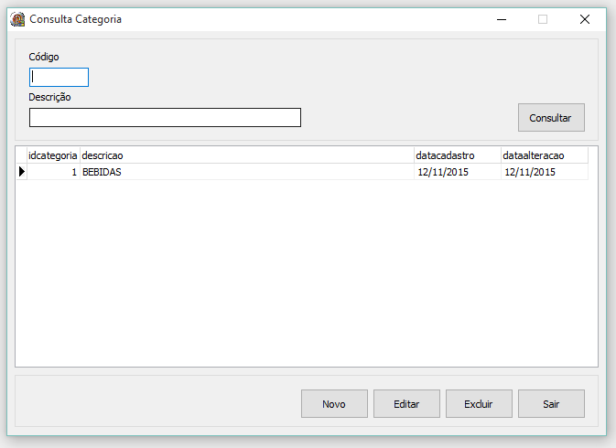

## 9.2. Cadastro Categoria

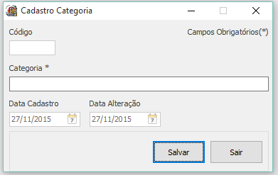

# 10. Diagrama de Classe

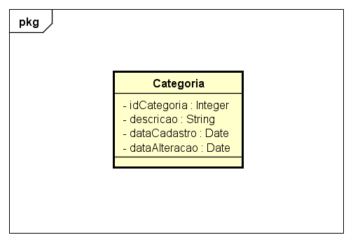

# 11. Diagrama de Caso de Uso Manter Categoria

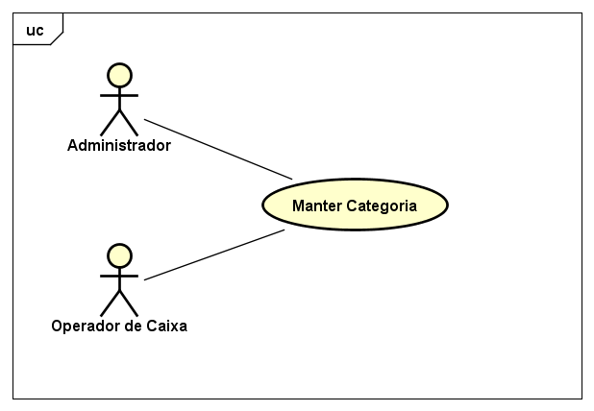

 **Centro Universitário Dinâmica das Cataratas**

**SGM – Sistema de Gestão de Mercados**

# Descrição do Caso de Uso Manter NCM

**Versão 1.0**

**Haroldo Ramirez da Nóbrega**

**Foz do Iguaçu – PR**

**26/11/2015**

**Histórico de Revisão**

|  |  |  |  |  |
| --- | --- | --- | --- | --- |
| **Data** | **Versão** | **Descrição** | **Autor** | **Revisor** |
| 10/08/2015 | 1.0 | Versão Inicial | Haroldo Ramirez |  |
| 18/11/2015 | 1.0 | Revisão e Correção | Haroldo Ramirez |  |
| 25/11/2015 | 1.0 | Revisão e Correção | Haroldo Ramirez |  |
|  |  |  |  |  |
|  |  |  |  |  |

Sumário

1. Descrição 3

2. Atores Relacionados 3

3. Pré-Condição 3

4. Fluxo de Eventos 3

4.1. Fluxo Básico 3

4.2. Fluxo Alternativo 4

4.2.1. Incluir NCM 4

4.2.2. Alterar NCM 4

4.2.3. Excluir NCM 4

4.3. Fluxo de Exceções 5

4.4. Sub-Fluxos 5

5. Pós-Condição 5

6. Requisitos Especiais 5

7. Descrição dos Campos 5

8. Regras de Negócio 6

9. Protótipos de Telas 6

9.1. Consulta NCM 6

9.2. Cadastro NCM 6

10. Diagrama de Classe 7

11. Diagrama de Caso de Uso Manter NCM 7

# 1. Descrição

Este caso de uso tem por finalidade permitir o cadastro das NCMs.

# 2. Atores Relacionados

* Administrador;
* Operador de Caixa.

# 3. Pré-Condição

Nenhum.

# 4. Fluxo de Eventos

## 4.1. Fluxo Básico

1. Este caso de uso inicia-se quando o usuário deseja consultar as NCMs cadastradas;
2. O sistema traz todas as NCMs cadastradas, o usuário poderá definir as seguintes formas de consulta:

* Código;
* Descrição;

1. O sistema apresenta os seguintes dados para consulta:

* Código;
* Descrição;
* Data de Cadastro;
* Data de Alteração;

1. O usuário poderá incluir uma nova NCM;
2. O usuário poderá alterar os dados de uma determinada NCM;
3. O usuário poderá excluir uma determinada NCM;
4. O usuário poderá sair da tela de consultar NCM sendo redirecionando para tela inicial do sistema;

## 4.2. Fluxo Alternativo

### 4.2.1. Incluir NCM

1. O usuário solicita a inclusão de uma nova NCM;
2. O sistema apresenta os seguintes campos para a inclusão:

* Número;
* Porcentagem IPI;

1. O usuário preenche os dados e confirma a inclusão;
2. O sistema valida os dados [E1, E2, E3];
3. A nova NCM é incluída;

### 4.2.2. Alterar NCM

1. O usuário solicita a alteração dos dados da NCM selecionada;
2. O sistema deve carregar todos os dados da NCM, disponibilizando os seguintes dados para alteração:

* Código; (somente leitura)
* Número;
* Porcentagem IPI;
* Data Cadastro; (somente leitura)
* Data Alteração (Somente leitura muda conforme a data alterada).

1. O usuário altera os dados desejados e confirma a alteração;
2. O sistema valida os novos dados [E1, E3];
3. A NCM é alterada;

### 4.2.3. Excluir NCM

1. O usuário solicita a exclusão da NCM selecionada [RN1];
2. O sistema exibe todos os dados desabilitados da NCM selecionada;
3. O sistema solicita a confirmação da exclusão [E4, E5];
4. O usuário confirma a exclusão;
5. A NCM é excluída;

## 4.3. Fluxo de Exceções

* E1 – O sistema mostrará a mensagem “**O campo ‘nome do campo’ é obrigatório.**” caso o usuário não informar um campo que seja obrigatório e confirmar a inclusão ou alteração. O usuário poderá retornar e informar o campo obrigatório ou clicar no botão sair, encerrando o caso de uso.
* E2 – O sistema mostrará a mensagem “**NCM salva com sucesso.**” caso tenha sido Incluído um novo NCM;
* E3 – O Sistema mostrará a mensagem “**NCM já Cadastrada.**” caso tente cadastrar um NCM que já conste no banco de dados;
* E4 – O sistema mostrará a mensagem “**NCM não pode ser Excluída.**” Caso o usuário tente excluir uma NCM que possua vínculos.
* E5 – O sistema mostrará a mensagem "**NCM excluída com sucesso.**" caso tenha clicando no botão excluir, aparecerá esta confirmação.

## 4.4. Sub-Fluxos

Nenhum.

# 5. Pós-Condição

O sistema deve persistir os dados no banco de dados.

# 6. Requisitos Especiais

Não existem requisitos especiais para este caso de uso.

# 7. Descrição dos Campos

|  |  |  |  |  |
| --- | --- | --- | --- | --- |
| **Campo** | **Tipo** | **Característica** | **Exemplo de Dados** | **Obrigatórios?** |
| Código | Integer | **Chave Primária – auto Incremento** | 1 | Automático |
| Número | Integer | Atributo da classe | 4000 | Sim |
| Porcentagem IPI | Real | Atributo da classe | 5 | Sim |
| Data Cadastro | Date | Atributo da classe | 11/10/2015 | Sim |
| Data Alteração | Date | Atributo da classe | 11/10/2015 | Sim |

# 8. Regras de Negócio

**RN1** - O usuário deverá estar com o perfil adequado para executar o fluxo.

# 9. Protótipos de Telas

## 9.1. Consulta NCM

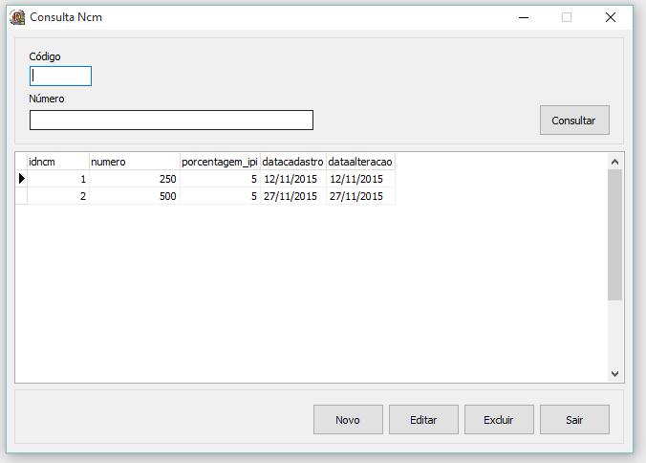

## 9.2. Cadastro NCM

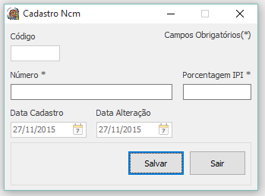

# 10. Diagrama de Classe

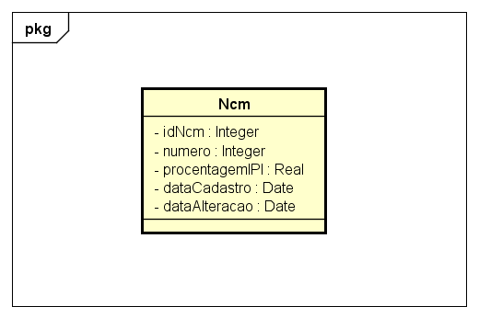

# 11. Diagrama de Caso de Uso Manter NCM

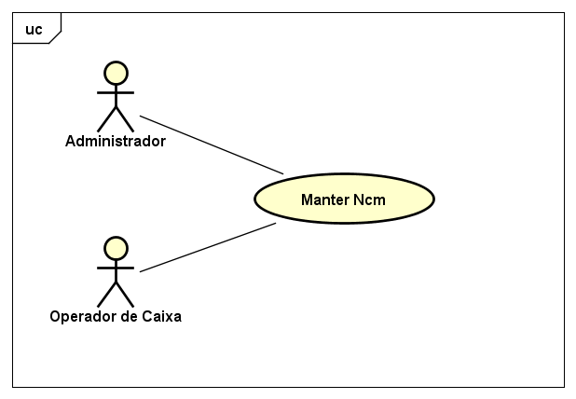

 **Centro Universitário Dinâmica das Cataratas**

**SGM – Sistema de Gestão de Mercados**

# Descrição do Caso de Uso Manter CFOP

**Versão 1.0**

**Haroldo Ramirez da Nóbrega**

**Foz do Iguaçu – PR**

**26/11/2015**

**Histórico de Revisão**

|  |  |  |  |  |
| --- | --- | --- | --- | --- |
| **Data** | **Versão** | **Descrição** | **Autor** | **Revisor** |
| 10/08/2015 | 1.0 | Versão Inicial | Haroldo Ramirez |  |
| 18/11/2015 | 1.0 | Revisão e Correção | Haroldo Ramirez |  |
| 25/11/2015 | 1.0 | Revisão e Correção | Haroldo Ramirez |  |
|  |  |  |  |  |
|  |  |  |  |  |

Sumário

1. Descrição 3

2. Atores Relacionados 3

3. Pré-Condição 3

4. Fluxo de Eventos 3

4.1. Fluxo Básico 3

4.2. Fluxo Alternativo 4

4.2.1. Incluir CFOP 4

4.2.2. Alterar CFOP 4

4.2.3. Excluir CFOP 4

4.3. Fluxo de Exceções 5

4.4. Sub-Fluxos 5

5. Pós-Condição 5

6. Requisitos Especiais 5

7. Descrição dos Campos 5

8. Regras de Negócio 6

9. Protótipos de Telas 6

9.1. Consulta CFOP 6

9.2. Cadastro CFOP 6

10. Diagrama de Classe 7

11. Diagrama de Caso de Uso Manter CFOP 7

# 1. Descrição

Este caso de uso tem por finalidade permitir o cadastro das CFOPs.

# 2. Atores Relacionados

* Administrador;
* Operador de Caixa.

# 3. Pré-Condição

Nenhum.

# 4. Fluxo de Eventos

## 4.1. Fluxo Básico

1. Este caso de uso inicia-se quando o usuário deseja consultar as CFOPs cadastradas;
2. O sistema traz todas as CFOPs cadastradas, o usuário poderá definir as seguintes formas de consulta:

* Código;
* Nome;

1. O sistema apresenta os seguintes dados para consulta:

* Código;
* Nome;
* Data de Cadastro;
* Data de Alteração;

1. O usuário poderá incluir uma nova CFOP;
2. O usuário poderá alterar os dados de uma determinada CFOP;
3. O usuário poderá excluir uma determinada CFOP;
4. O usuário poderá sair da tela de consultar CFOP sendo redirecionando para tela inicial do sistema;

## 4.2. Fluxo Alternativo

### 4.2.1. Incluir CFOP

1. O usuário solicita a inclusão de uma nova CFOP;
2. O sistema apresenta os seguintes campos para a inclusão:

* Nome;
* Número;

1. O usuário preenche os dados e confirma a inclusão;
2. O sistema valida os dados [E1, E2, E3];
3. A nova CFOP é incluída;

### 4.2.2. Alterar CFOP

1. O usuário solicita a alteração dos dados da CFOP selecionada;
2. O sistema deve carregar todos os dados da CFOP, disponibilizando os seguintes dados para alteração:

* Código; (somente leitura)
* Nome;
* Número;
* Data Cadastro; (somente leitura)
* Data Alteração (Somente leitura muda conforme a data alterada).

1. O usuário altera os dados desejados e confirma a alteração;
2. O sistema valida os novos dados [E1, E3];
3. A CFOP é alterada;

### 4.2.3. Excluir CFOP

1. O usuário solicita a exclusão da CFOP selecionada [RN1];
2. O sistema exibe todos os dados desabilitados da CFOP selecionada;
3. O sistema solicita a confirmação da exclusão [E4, E5];
4. O usuário confirma a exclusão;
5. A CFOP é excluída;

## 4.3. Fluxo de Exceções

* E1 – O sistema mostrará a mensagem “**O campo ‘nome do campo’ é obrigatório.**” caso o usuário não informar um campo que seja obrigatório e confirmar a inclusão ou alteração. O usuário poderá retornar e informar o campo obrigatório ou clicar no botão sair, encerrando o caso de uso.
* E2 – O sistema mostrará a mensagem “**CFOP salva com sucesso.**” caso tenha sido Incluído um novo NCM;
* E3 – O Sistema mostrará a mensagem “**CFOP já Cadastrada.**” caso tente cadastrar um NCM que já conste no banco de dados;
* E4 – O sistema mostrará a mensagem “**CFOP não pode ser Excluída.**” Caso o usuário tente excluir uma NCM que possua vínculos.
* E5 – O sistema mostrará a mensagem "**CFOP excluída com sucesso.**" caso tenha clicando no botão excluir, aparecerá esta confirmação.

## 4.4. Sub-Fluxos

Nenhum.

# 5. Pós-Condição

O sistema deve persistir os dados no banco de dados.

# 6. Requisitos Especiais

Não existem requisitos especiais para este caso de uso.

# 7. Descrição dos Campos

|  |  |  |  |  |
| --- | --- | --- | --- | --- |
| **Campo** | **Tipo** | **Característica** | **Exemplo de Dados** | **Obrigatórios?** |
| Código | Integer | **Chave Primária – auto Incremento** | 1 | Automático |
| Nome | String[100] | Atributo da classe | Teste | Sim |
| Número | String[5] | Atributo da classe | 5898 | Sim |
| Data Cadastro | Date | Atributo da classe | 11/10/2015 | Sim |
| Data Alteração | Date | Atributo da classe | 11/10/2015 | Sim |

# 8. Regras de Negócio

**RN1** - O usuário deverá estar com o perfil adequado para executar o fluxo.

# 9. Protótipos de Telas

## 9.1. Consulta CFOP

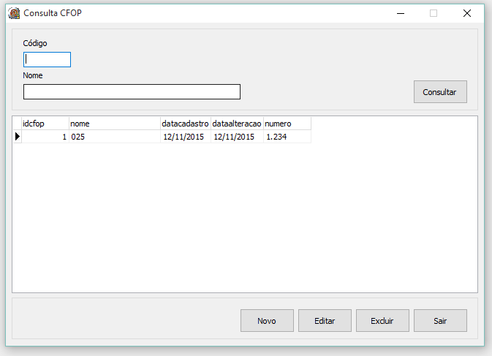

## 9.2. Cadastro CFOP

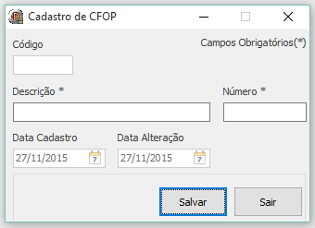

# 10. Diagrama de Classe

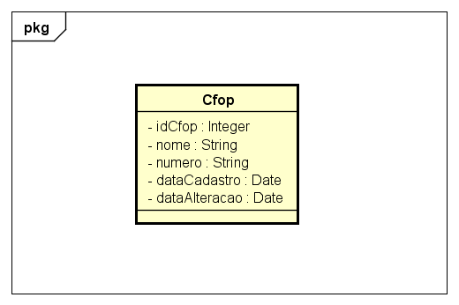

# 11. Diagrama de Caso de Uso Manter CFOP

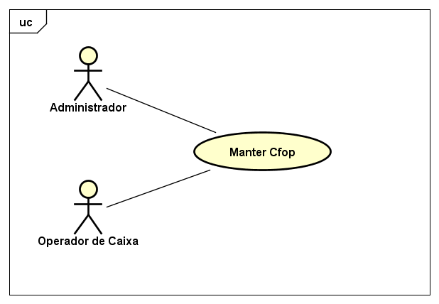

 **Centro Universitário Dinâmica das Cataratas**

**SGM – Sistema de Gestão de Mercados**

**Dicionário de Dados**

**Versão 1.0**

**Haroldo Ramirez da Nóbrega**

**Foz do Iguaçu – PR**

**26/11/2015**

**Histórico de Revisão**

|  |  |  |  |  |
| --- | --- | --- | --- | --- |
| **Data** | **Versão** | **Descrição** | **Autor** | **Revisor** |
| 10/08/2015 | 1.0 | Versão Inicial | Haroldo Ramirez |  |
| 18/11/2015 | 1.0 | Revisão e Correção | Haroldo Ramirez |  |
| 25/11/2015 | 1.0 | Revisão e Correção | Haroldo Ramirez |  |
|  |  |  |  |  |
|  |  |  |  |  |

Sumário

1. Dicionário de Dados 3

# Dicionário de Dados

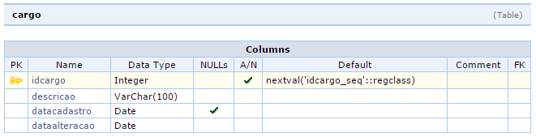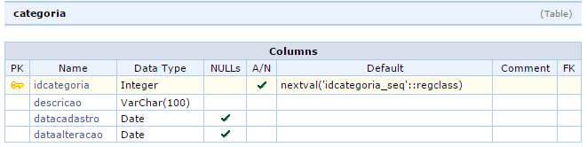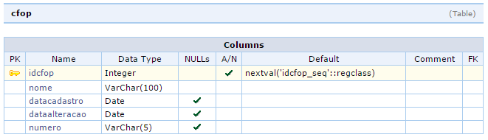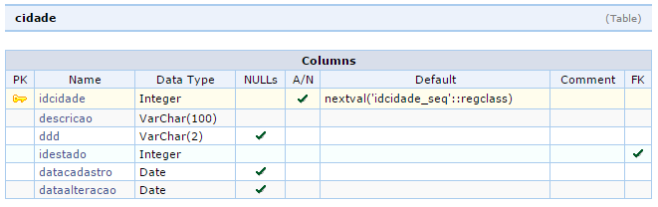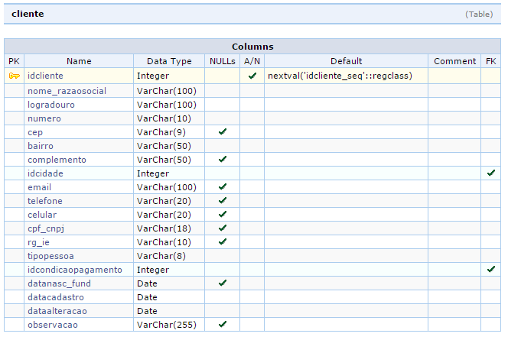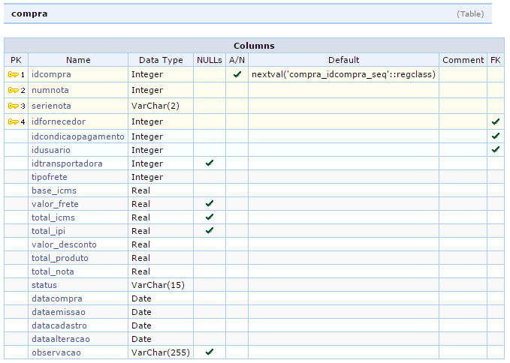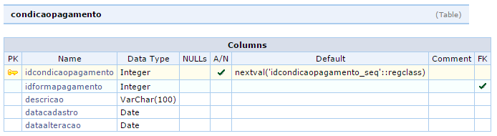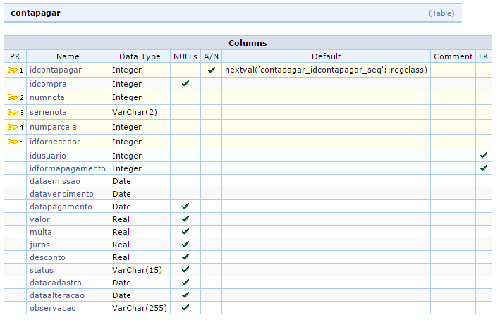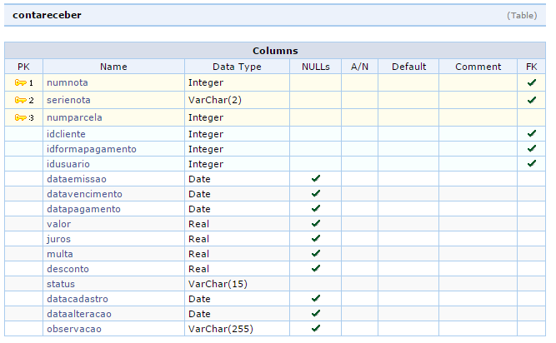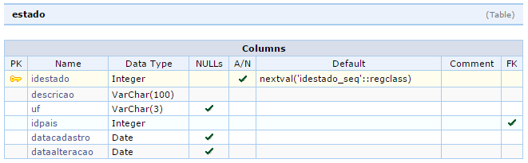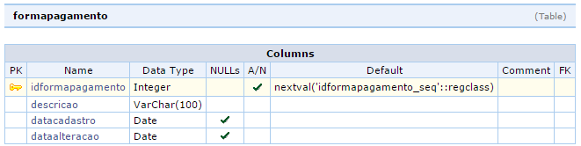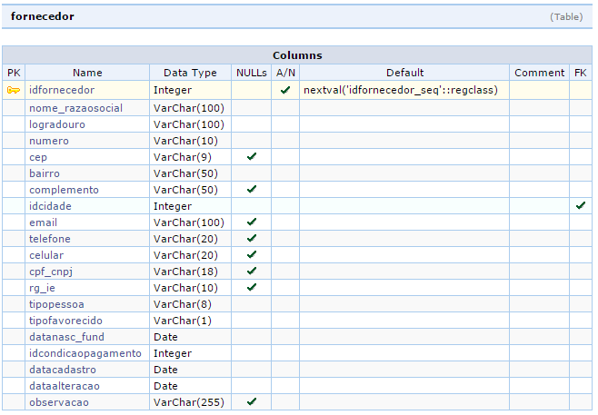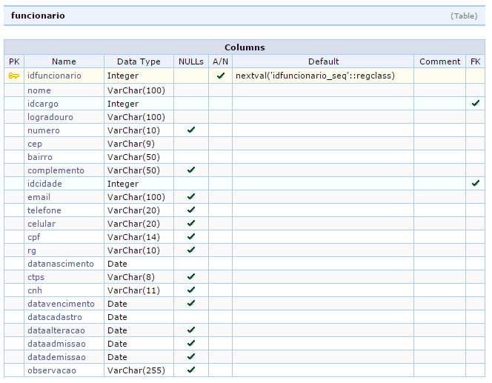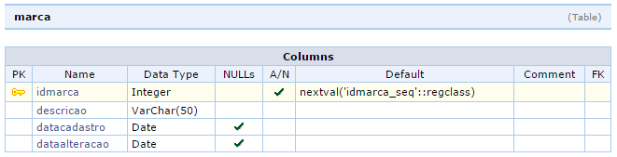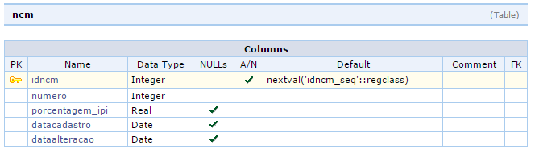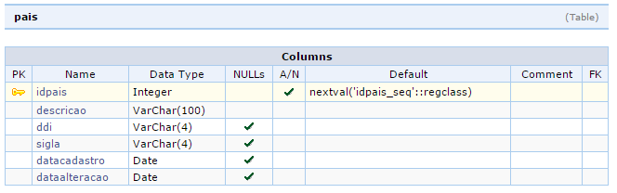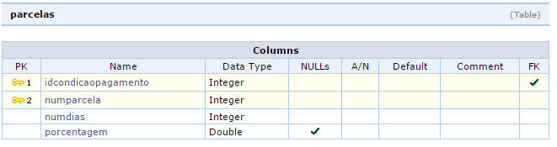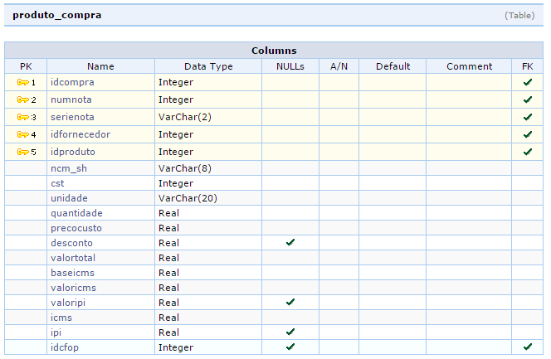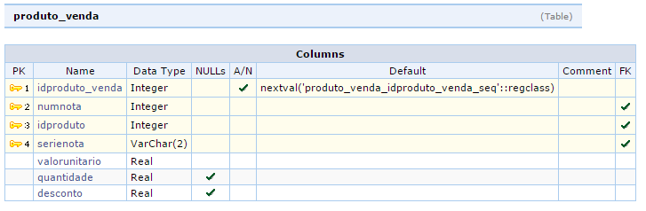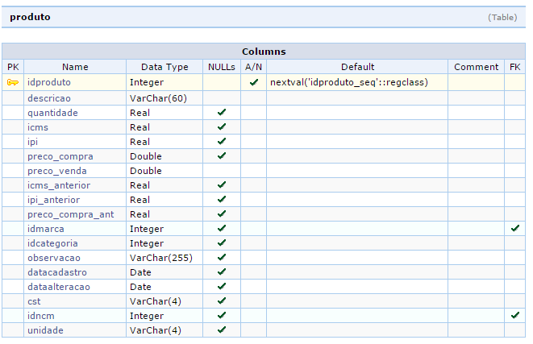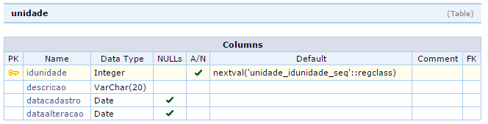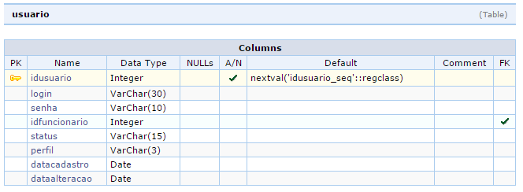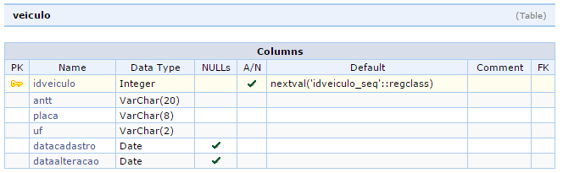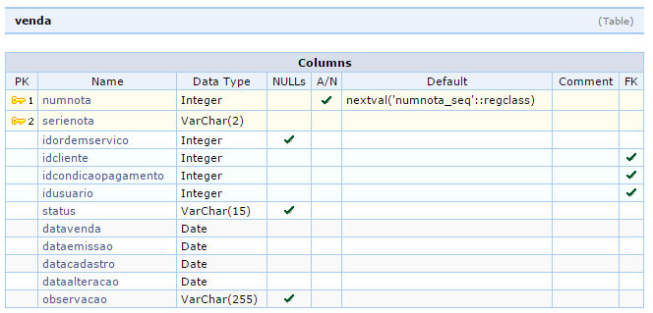

 **Centro Universitário Dinâmica das Cataratas**

**SGM – Sistema de Gestão de Mercados**

# Modelo de Entidade e Relacionamento - MER

**Versão 1.0**

**Haroldo Ramirez da Nóbrega**

**Foz do Iguaçu – PR**

**26/11/2015**

**Histórico de Revisão**

|  |  |  |  |  |
| --- | --- | --- | --- | --- |
| **Data** | **Versão** | **Descrição** | **Autor** | **Revisor** |
| 10/08/2015 | 1.0 | Versão Inicial | Haroldo Ramirez |  |
| 18/11/2015 | 1.0 | Revisão e Correção | Haroldo Ramirez |  |
| 25/11/2015 | 1.0 | Revisão e Correção | Haroldo Ramirez |  |
|  |  |  |  |  |
|  |  |  |  |  |

Sumário

1. Modelo de Entidade e Relacionamento 3

# 1. Modelo de Entidade e Relacionamento